Администрация города Тулы

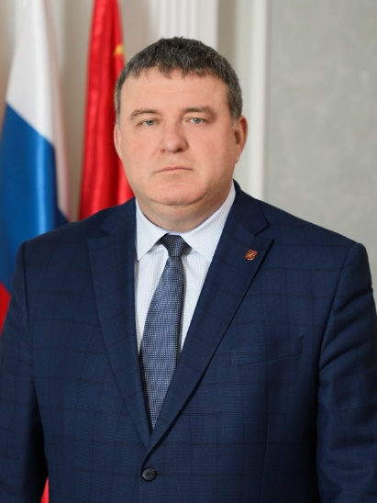
Беспалов Илья Ильич
Глава администрации города Тулы

Заместители главы администрации

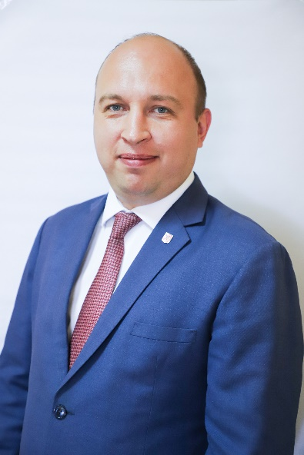
Ярцев Дмитрий Олегович
Первый заместитель главы администрации города Тулы
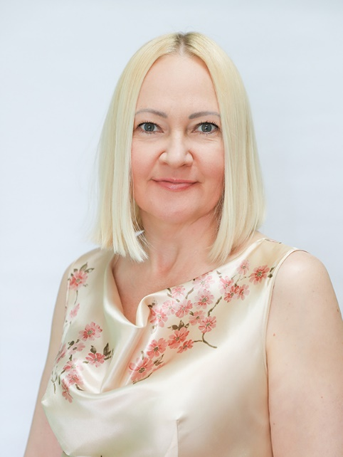
Бирживая Елена Владимировна
Заместитель главы администрации города Тулы
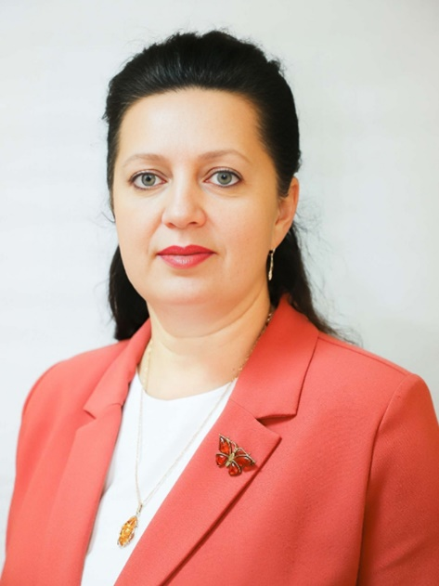
Фельдман Инесса Леонидовна
Заместитель главы администрации города Тулы

Отраслевые (функциональные) и территориальные органы

Управление муниципальной службы и кадров
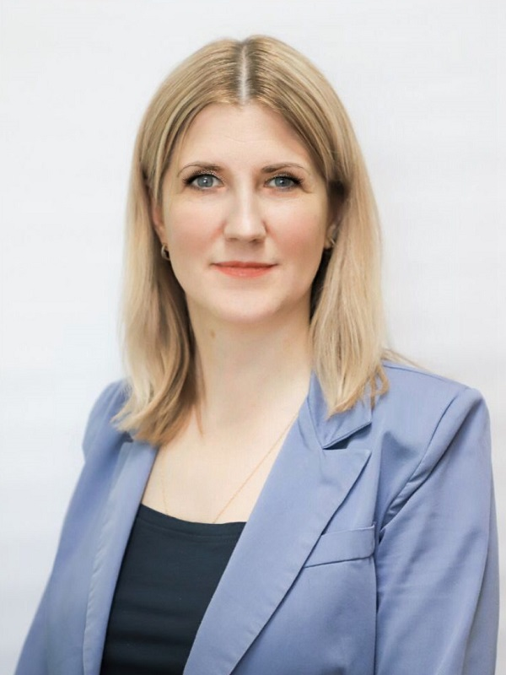
Гусева Юлия Викторовна
Начальник управления муниципальной службы и кадров
8(4872) 55-47-74
г.Тула, пр-кт Ленина, д.2, каб.478
GusevaJV@cityadm.tula.ru
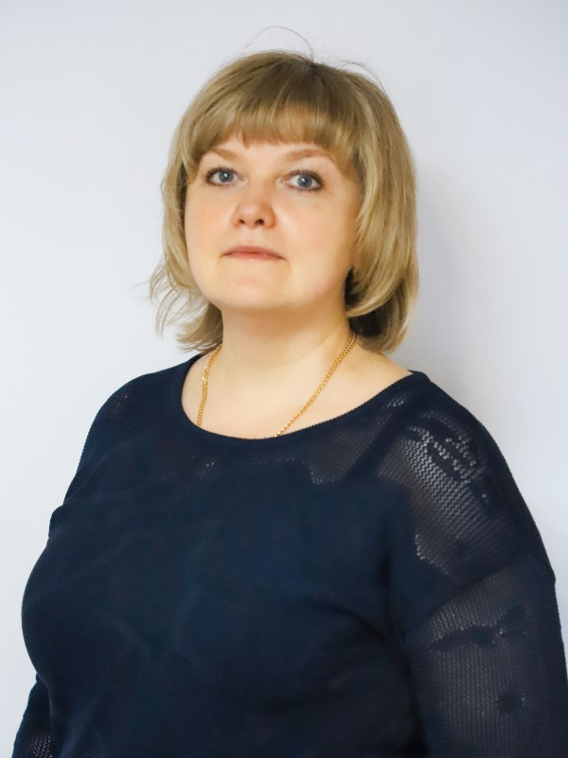
Соколова Евгения Александровна
Референт управления муниципальной службы и кадров
пр. Ленина, 67

Отдел кадров
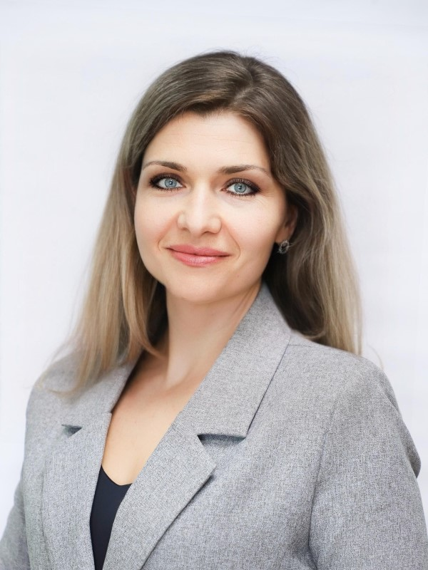
Тихонко Вероника Александровна
Заместитель начальника управления - начальник отдела кадров управления муниципальной службы и кадров
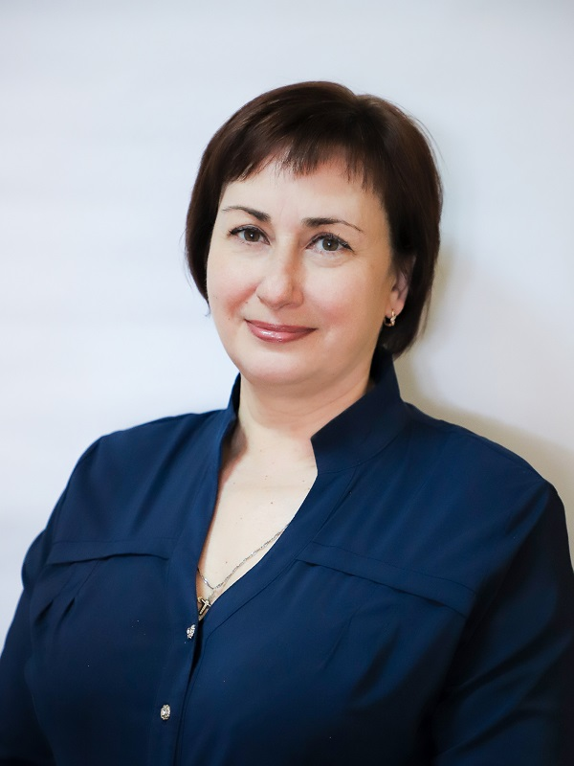
Дементьева Лада Владимировна
Консультант отдела кадров управления муниципальной службы и кадров
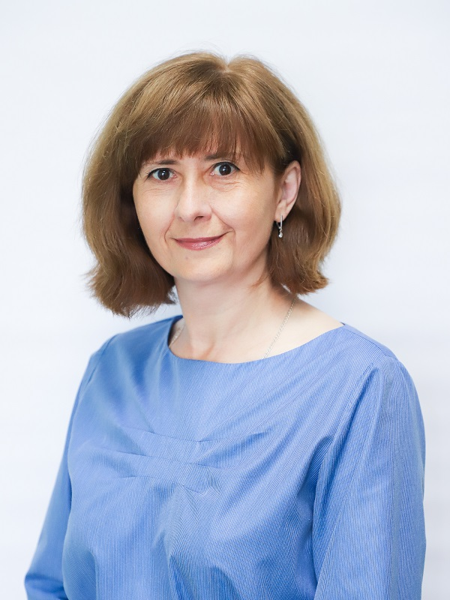
Денисова Наталья Ивановна
Консультант отдела кадров управления муниципальной службы и кадров
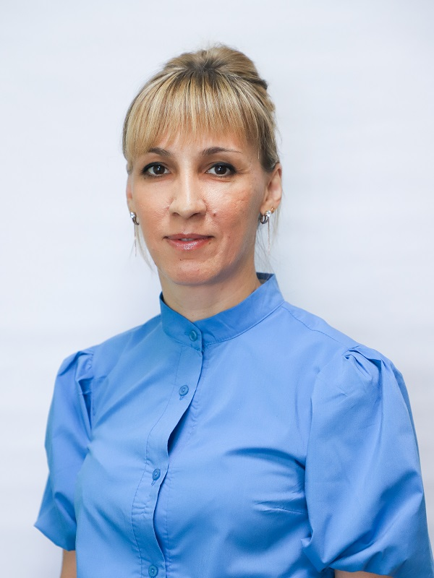
Васильева Наталия Алексеевна
Консультант отдела кадров управления муниципальной службы и кадров
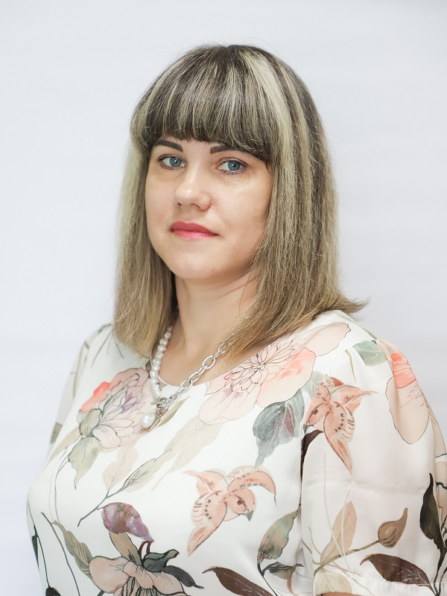
Генералова Юлия Васильевна
Референт отдела кадров управления муниципальной службы и кадров
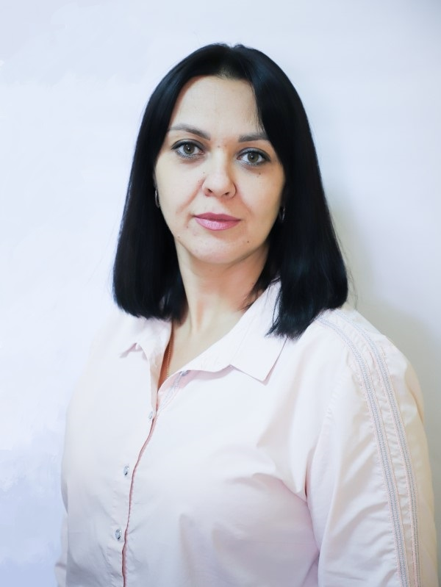
Белоног Евгения Евгениевна
Референт отдела кадров управления муниципальной службы и кадров

Отдел муниципальной службы и развития персонала
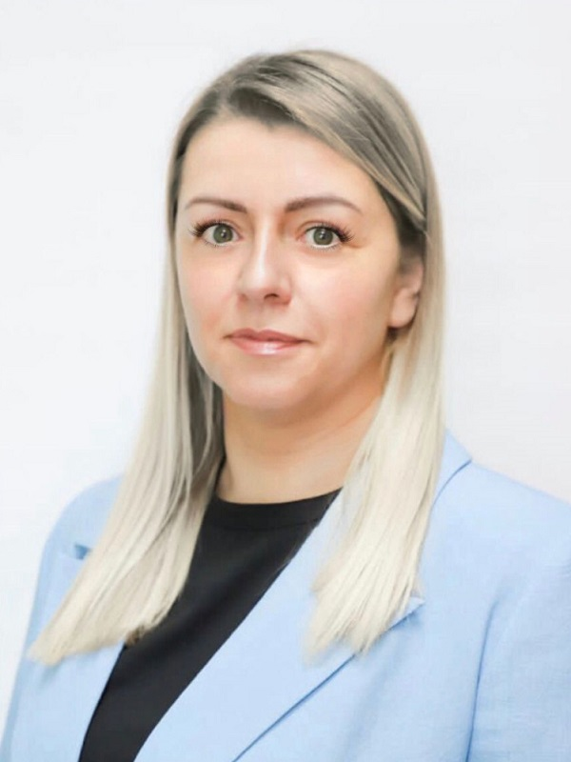
Ростова Марина Владимировна
Заместитель начальника управления - начальник отдела муниципальной службы и развития персонала управления муниципальной службы и кадров
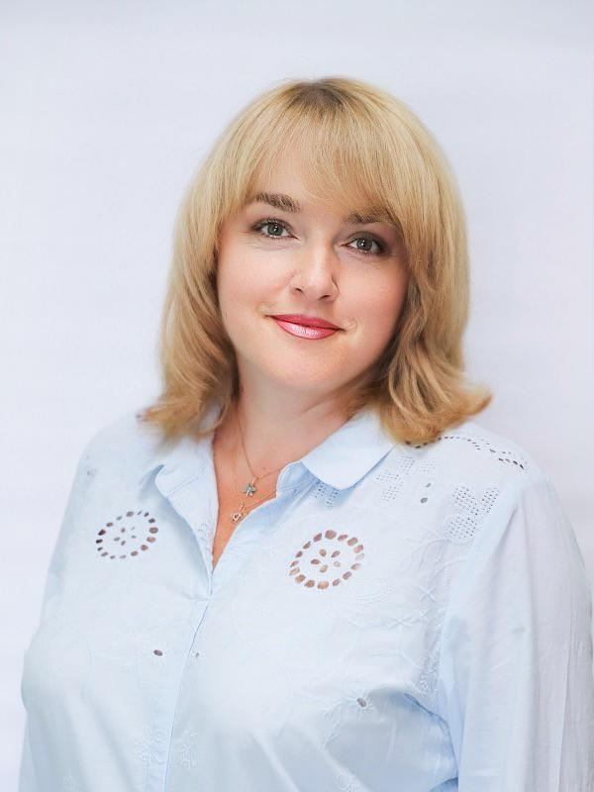
Ефимова Светлана Викторовна
Консультант отдела муниципальной службы и развития персонала управления муниципальной службы и кадров
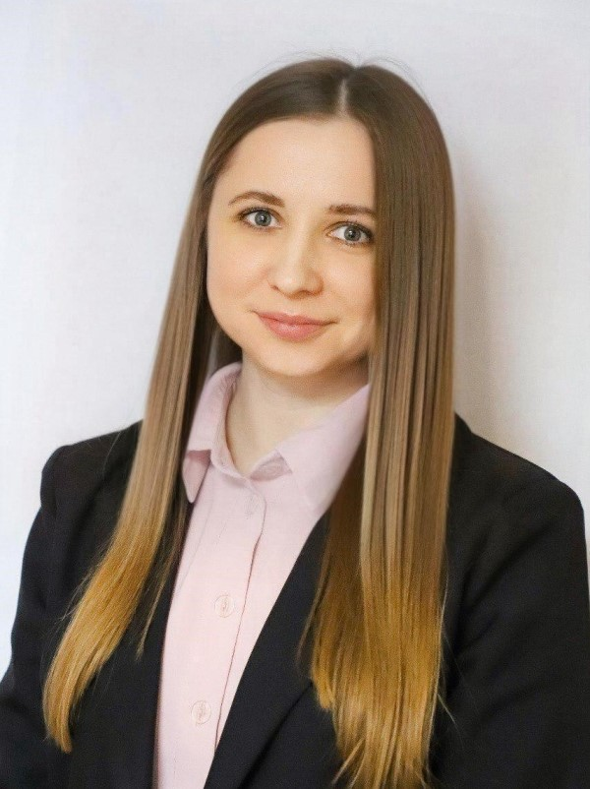
Кулешова Елена Викторовна
Консультант отдела муниципальной службы и развития персонала управления муниципальной службы и кадров
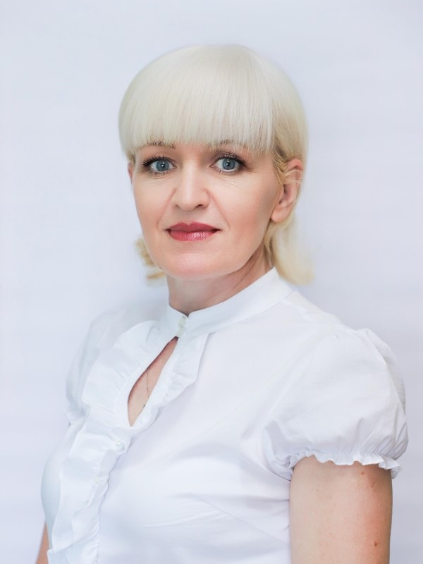
Морозова Ирина Александровна
Референт отдела муниципальной службы и развития персонала управления муниципальной службы и кадров
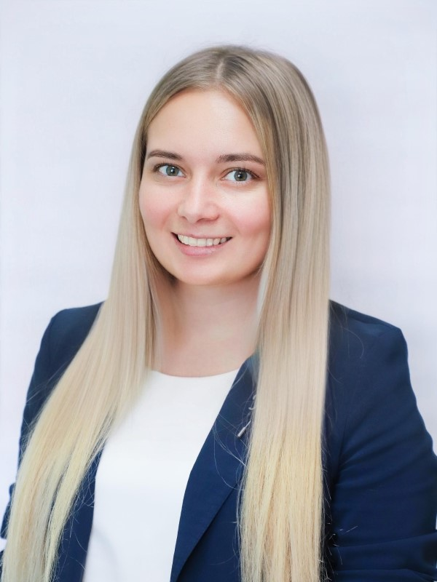
Архипова Юлия Андреевна
Референт отдела муниципальной службы и развития персонала управления муниципальной службы и кадров
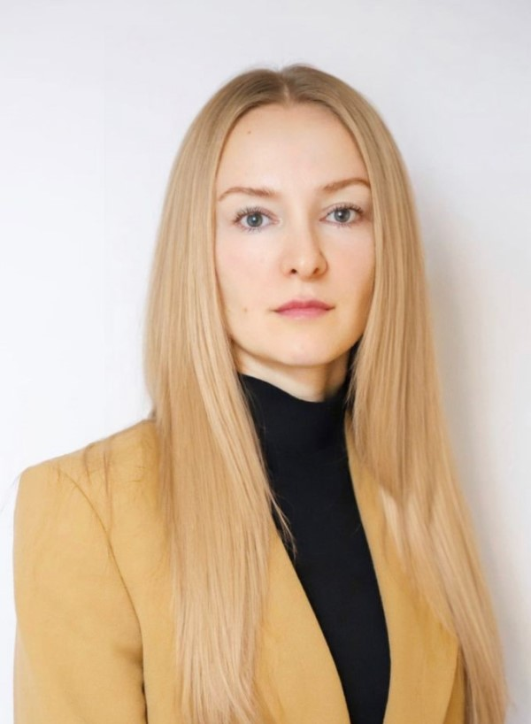
Горелкина Наталья Александровна
Референт отдела муниципальной службы и развития персонала управления муниципальной службы и кадров
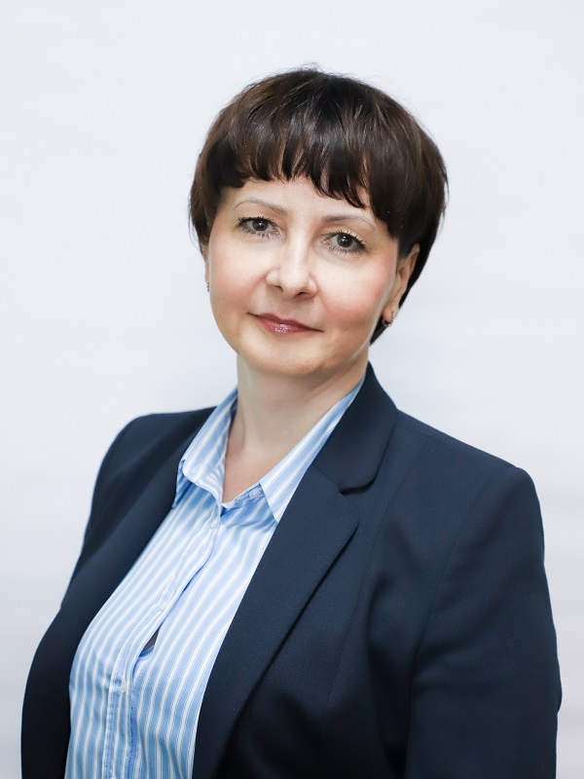
Бодрова Маргарита Анатольевна
Главный инструктор-специалист отдела муниципальной службы и развития персонала управления муниципальной службы и кадров

Правовое управление

Шишкин Максим Александрович
Начальник правового управления
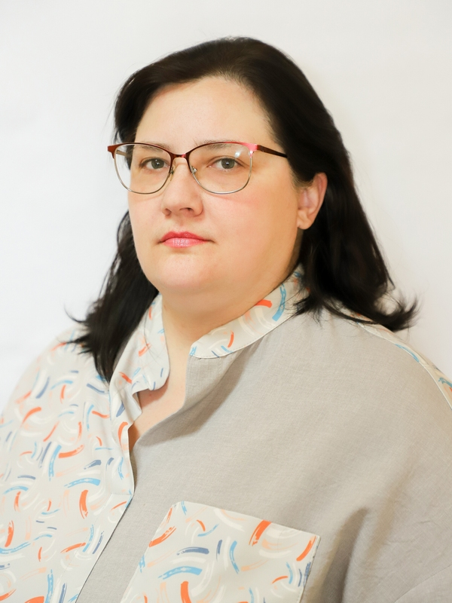
Зубченко Светлана Владимировна
Заместитель начальника правового управления
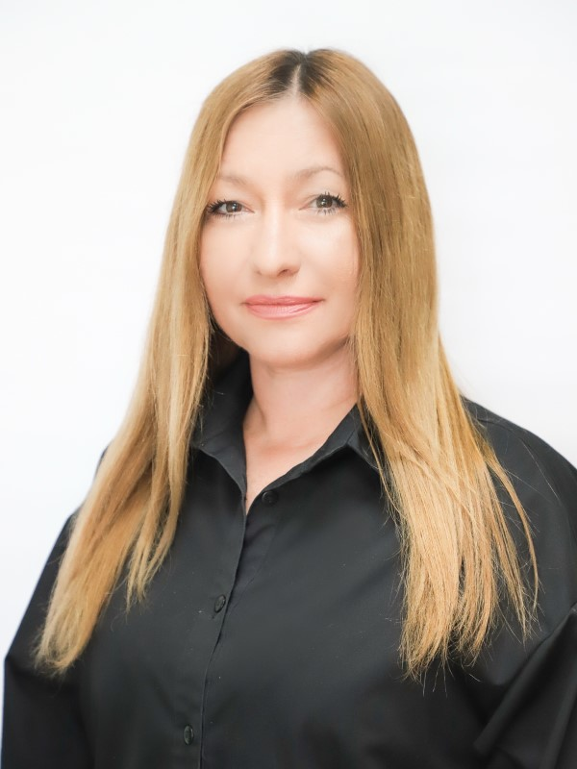
Черновская Галина Викторовна
Референт правового управления

Отдел обеспечения деятельности главных управлений по территориальным округам
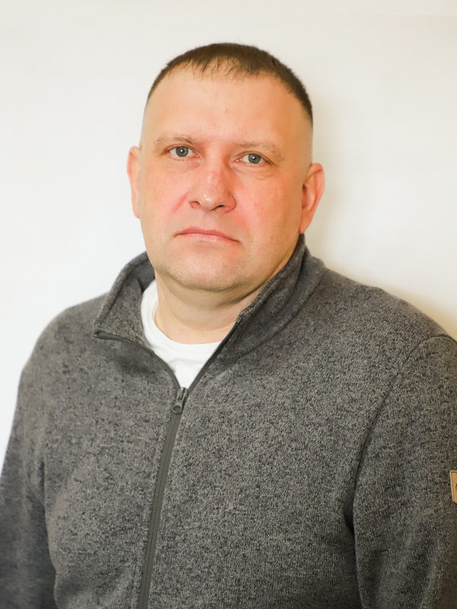
Синдеев Михаил Михайлович
Начальник отдела обеспечения деятельности главных управлений по территориальным округам правового управления
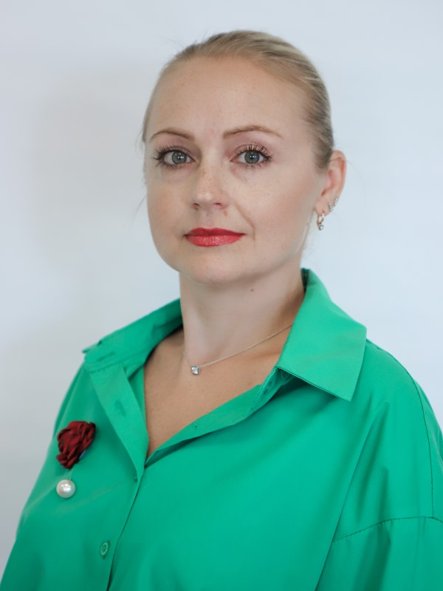
Забельникова Наталья Игоревна
Заместитель начальника отдела отдела обеспечения деятельности главных управлений по территориальным округам правового управления

Веселкина Кристина Александровна
Консультант отдела обеспечения деятельности главных управлений по территориальным округам правового управления
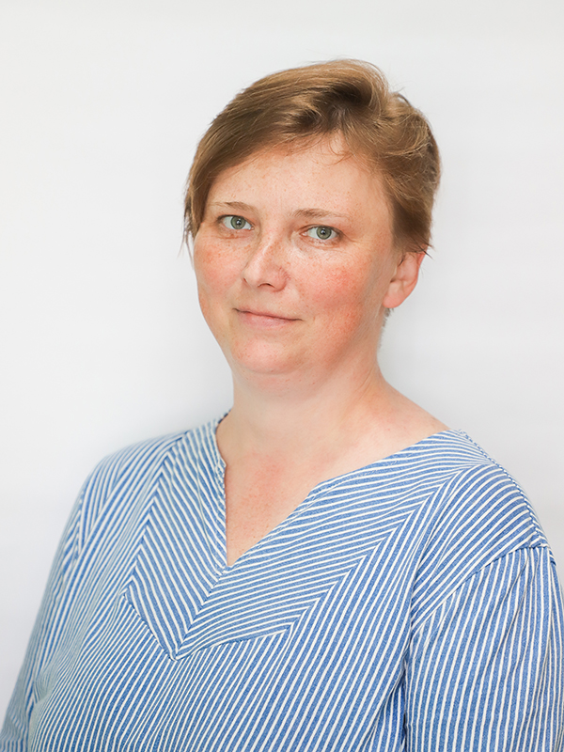
Грачикова Марина Александровна
Консультант отдела обеспечения деятельности главных управлений по территориальным округам правового управления

Долгашова Юлия Игоревна
Консультант отдела обеспечения деятельности главных управлений по территориальным округам правового управления
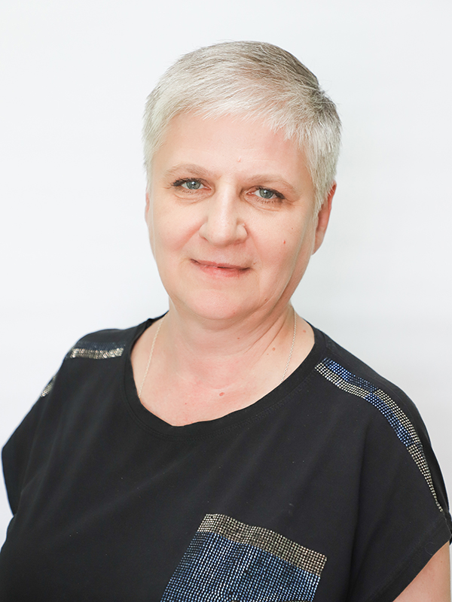
Горшкова Татьяна Леонидовна
Референт отдела обеспечения деятельности главных управлений по территориальным округам правового управления

Тишина Надежда Николаевна
Консультант отдела обеспечения деятельности главных управлений по территориальным округам правового управления

Отдел организации правовой деятельности органов администрации города
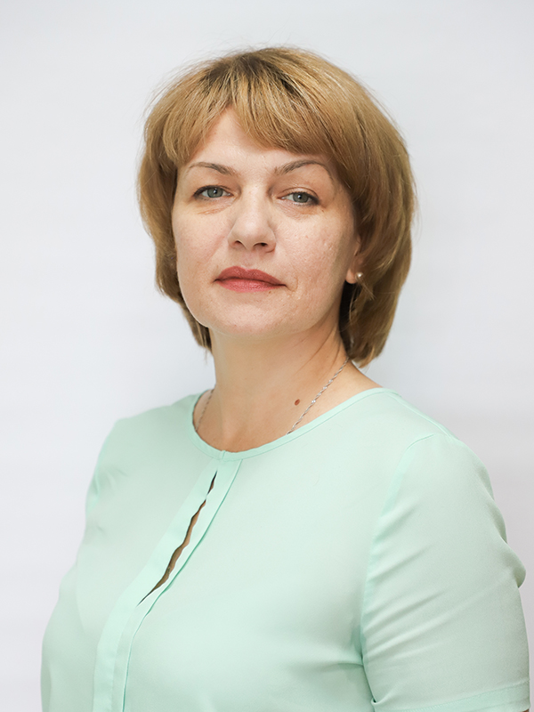
Офицерова Татьяна Евгеньевна
Заместитель начальника управления-начальник отдела организации правовой деятельности органов администрации города правового управления
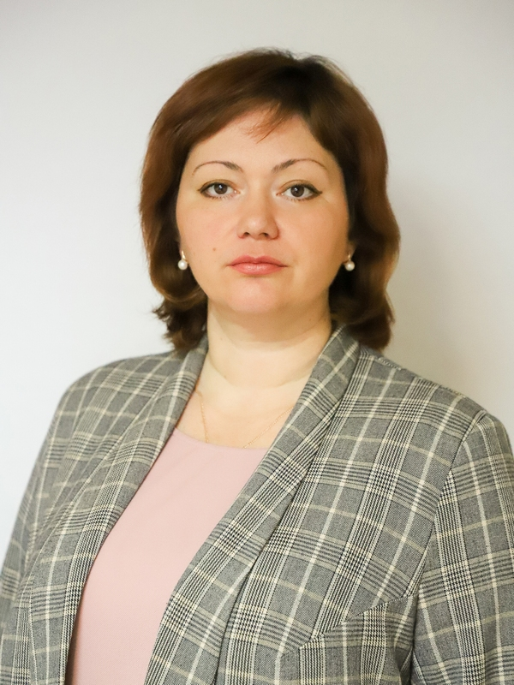
Старостина Наталья Сергеевна
Заместитель начальника отдела организации правовой деятельности органов администрации города правового управления
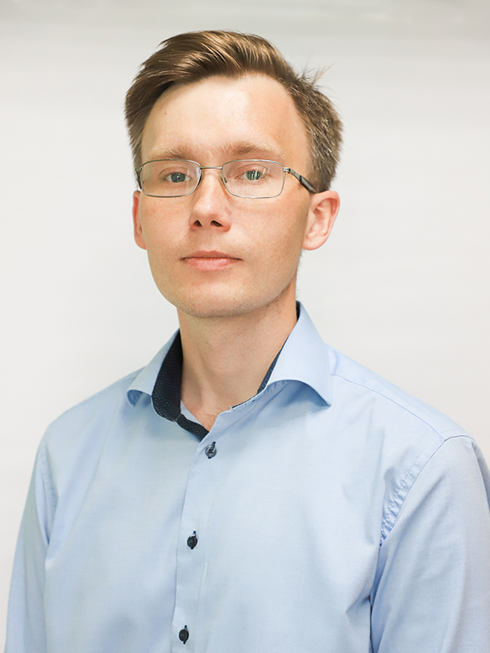
Русаев Евгений Юрьевич
Заместитель начальника отдела организации правовой деятельности органов администрации города правового управления
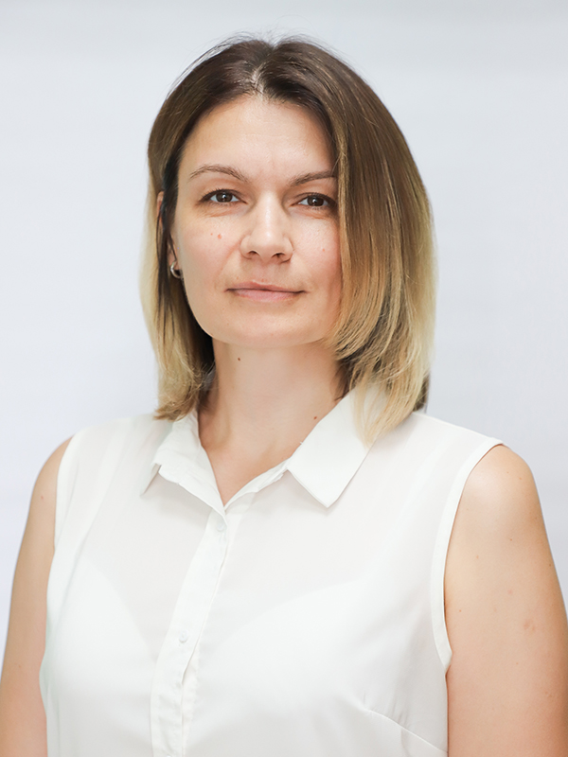
Львова Марина Сергеевна
Заместитель начальника отдела организации правовой деятельности органов администрации города правового управления

Богатырева Валентина Борисовна
Консультант отдела организации правовой деятельности органов администрации города правового управления
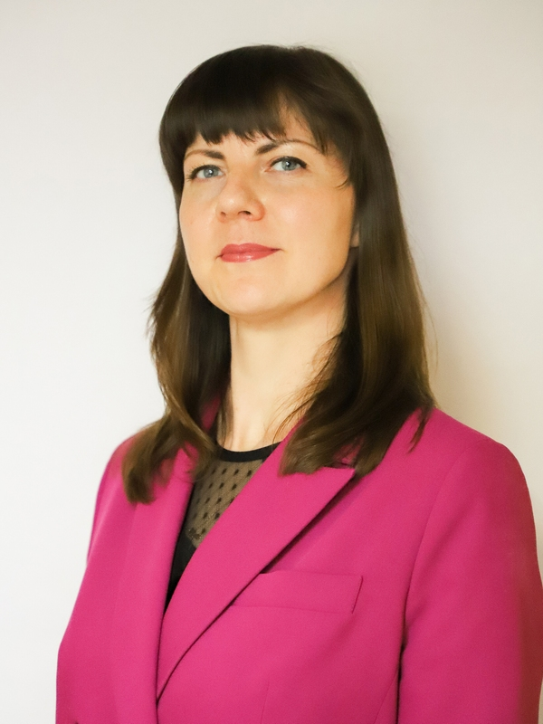
Жерновенкова Елена Николаевна
Консультант отдела организации правовой деятельности органов администрации города правового управления
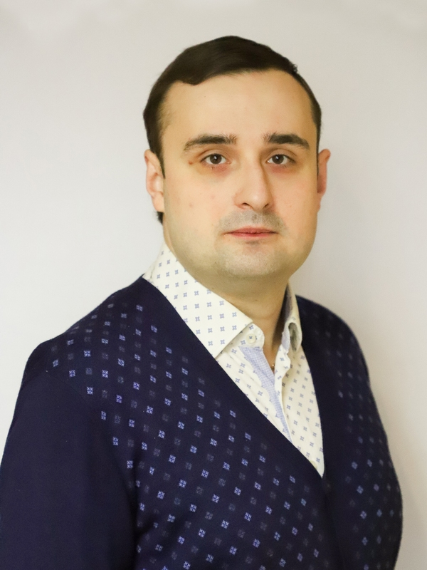
Богма Антон Евгеньевич
Референт отдела организации правовой деятельности органов администрации города правового управления
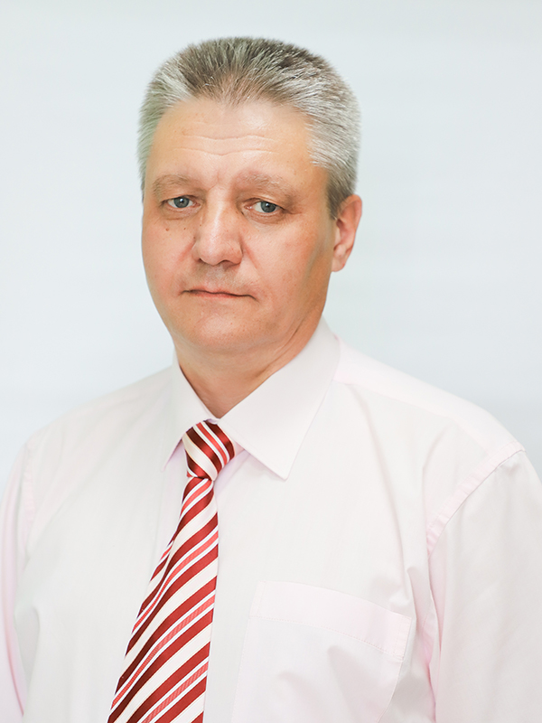
Бурмистров Олег Николаевич
Референт отдела организации правовой деятельности органов администрации города правового управления

Полякова Ольга Владимировна
Референт отдела организации правовой деятельности органов администрации города правового управления
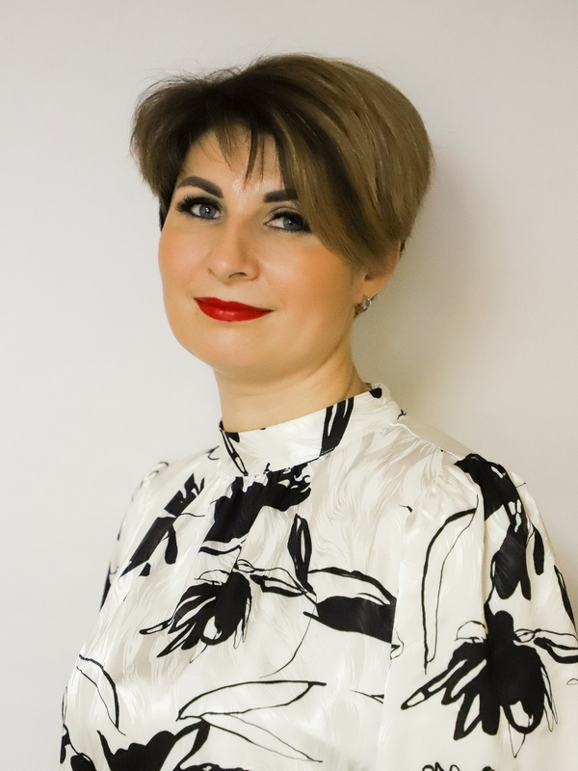
Сёмина Екатерина Сергеевна
Референт отдела организации правовой деятельности органов администрации города правового управления

Отдел договорно-правовой работы

Фесак Наталья Владимировна
Начальник отдела договорно-правовой работы правового управления
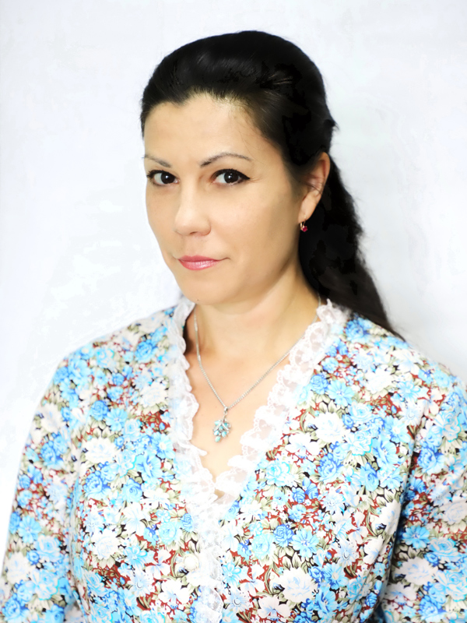
Радецкая Наталья Георгиевна
Консультант отдела договорно-правовой работы правового управления

Сектор по земельным вопросам
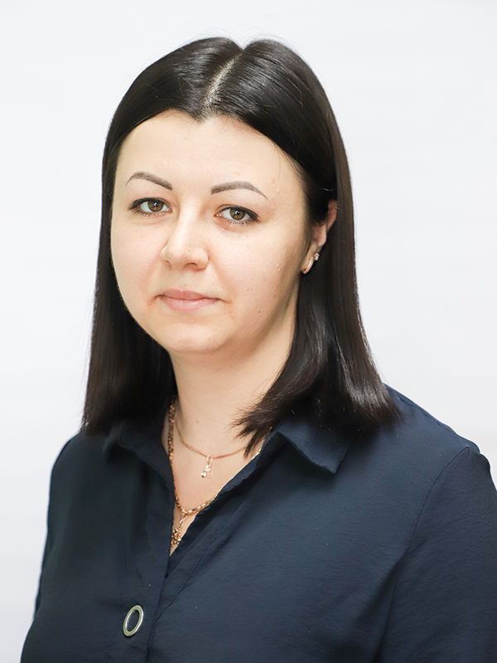
Гайнединова Анастасия Сергеевна
Начальник сектора по земельным вопросам правового управления
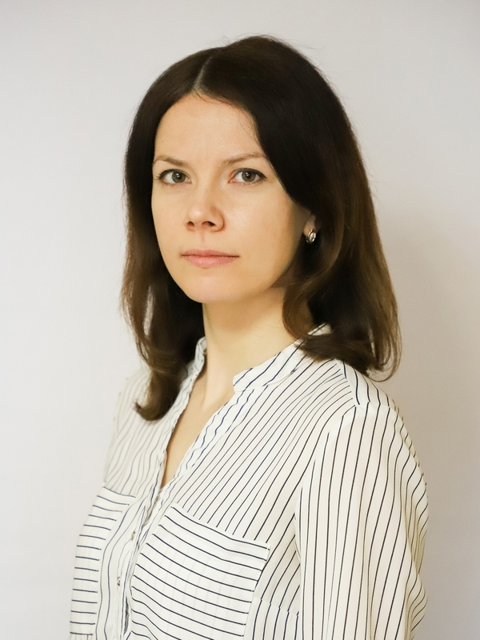
Шангутова Екатерина Олеговна
Референт сектора по земельным вопросам правового управления

Смыслова Ольга Михайловна
Референт сектора по земельным вопросам правового управления

Контрольное управление
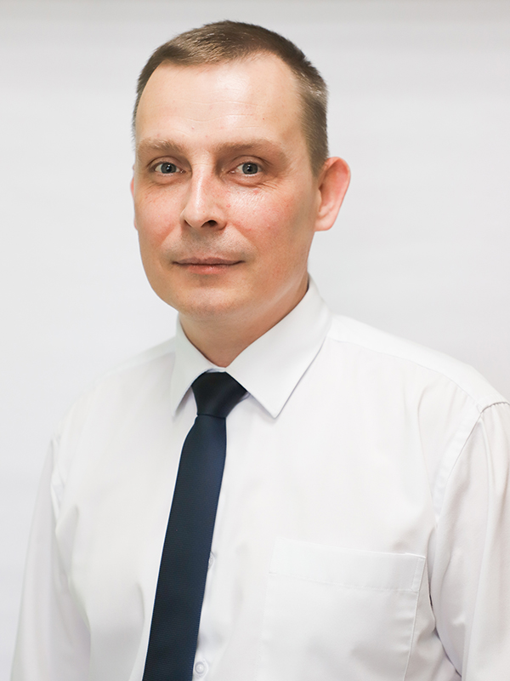
Горецкий Денис Игоревич
Начальник контрольного управления
8 (4872) 36-00-58
пр.Ленина, 2, каб.368
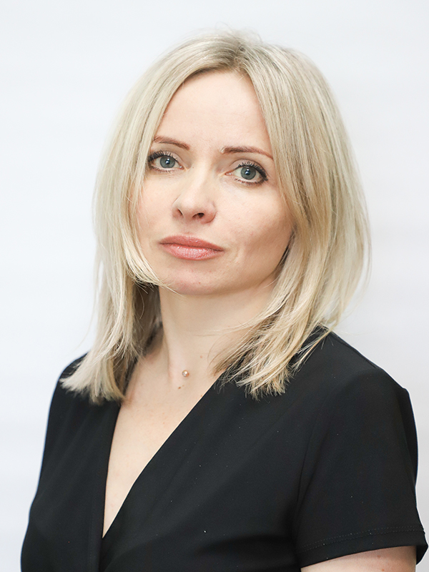
Ульяхина Татьяна Викторовна
Заместитель начальника контрольного управления
пр.Ленина, 2, каб.586

Отдел по профилактике коррупционных правонарушений
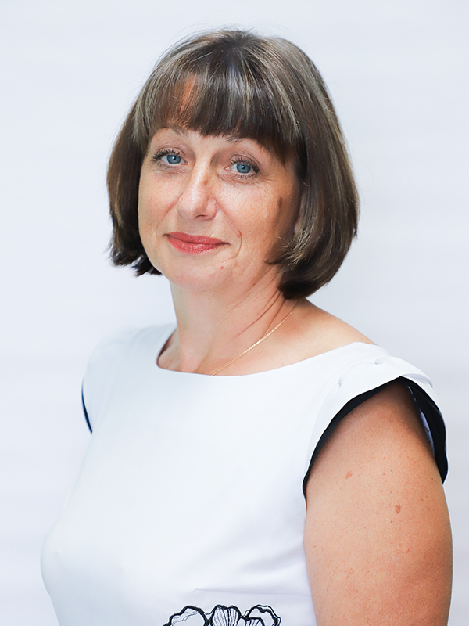
Леонова Марина Васильевна
Начальник отдела по профилактике коррупционных правонарушений

Фомин Юрий Юрьевич
Заместитель начальника отдела по профилактике коррупционных правонарушений
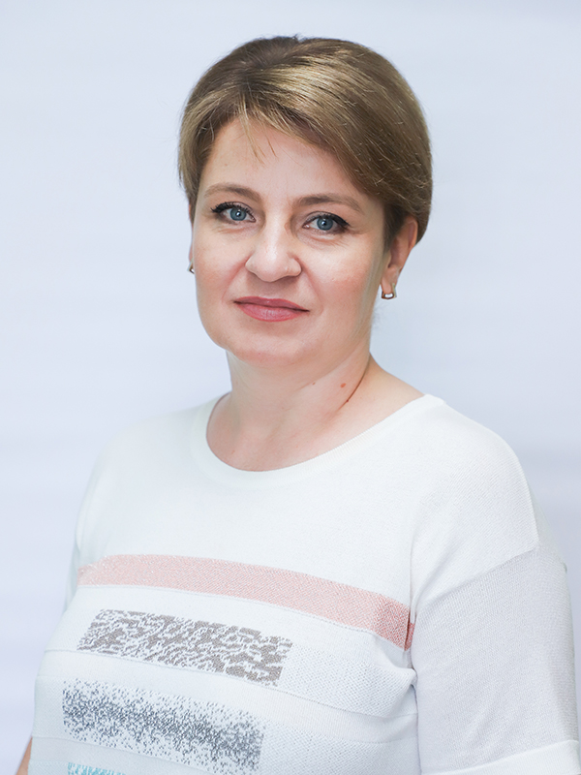
Фалдина Ольга Валерьевна
Консультант отдела по профилактике коррупционных правонарушений

Редько Анастасия Дмитриевна
Референт отдела по профилактике коррупционных правонарушений

Отдел контроля за исполнением поручений
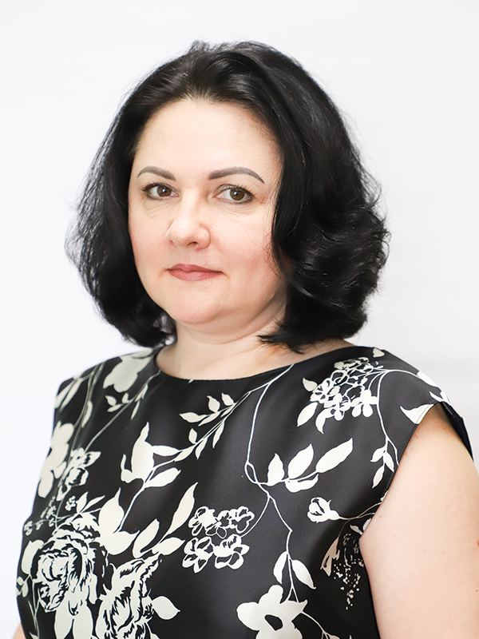
Никифорова Юлия Анатольевна
Начальник отдела контроля за исполнением поручений
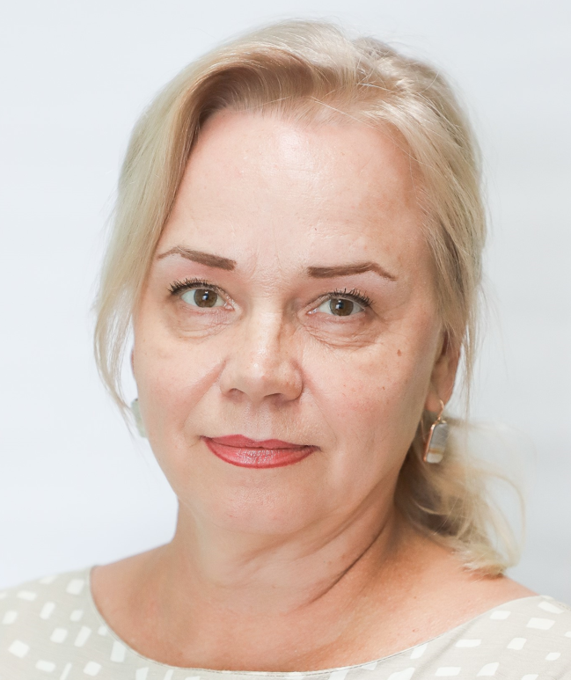
Федосеева Ирина Николаевна
Референт отдела контроля за исполнением поручений

Щеголькова Инна Николаевна
Референт отдела контроля за исполнением поручений

Отдел контроля за соблюдением законодательства о контрактной системе
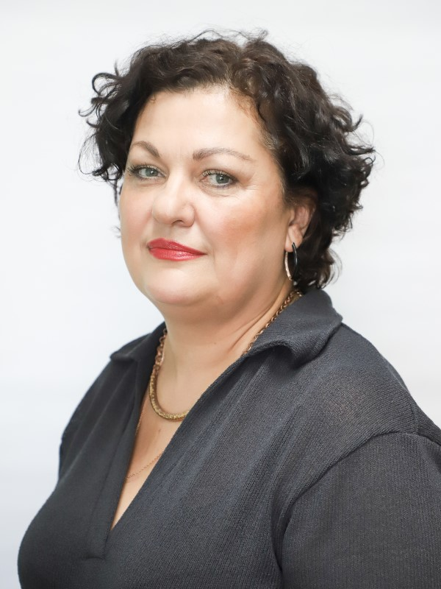
Захарова Ольга Сергеевна
Начальник отдела контроля за соблюдением законодательства о контрактной системе
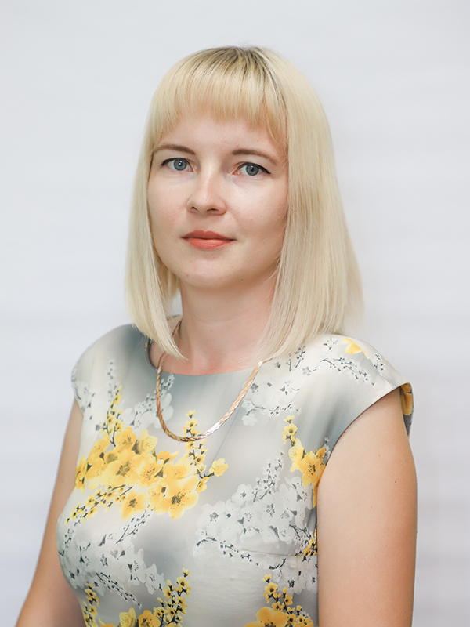
Дворникова Екатерина Борисовна
Заместитель начальника отдела контроля за соблюдением законодательства о контрактной системе
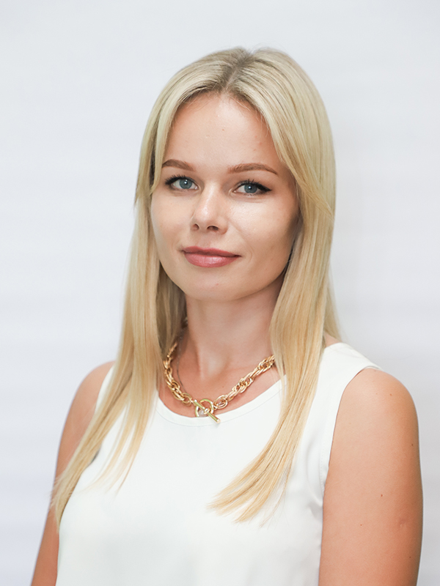
Худякова Наталия Александровна
Консультант отдела контроля за соблюдением законодательства о контрактной системе
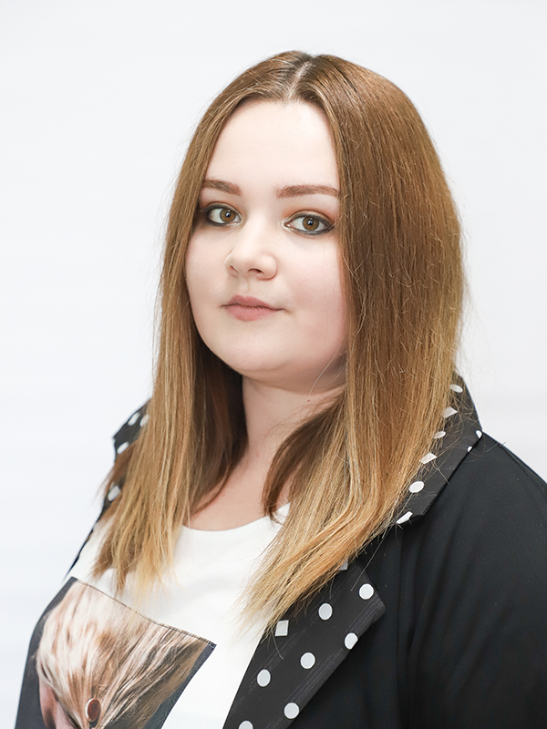
Абросимова Дарья Владимировна
Консультант отдела контроля за соблюдением законодательства о контрактной системе
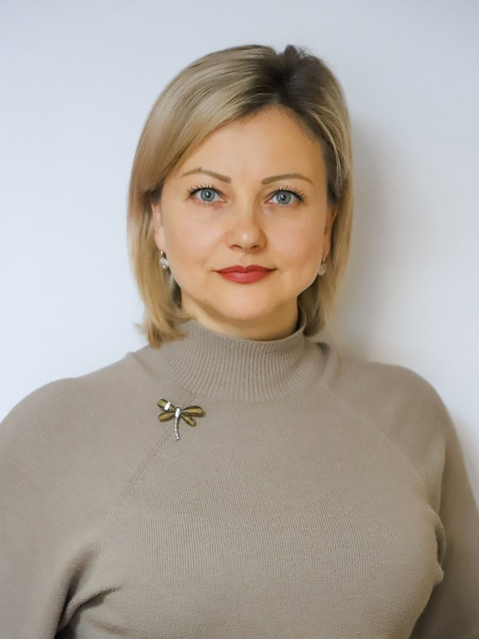
Зыкина Оксана Викторовна
Консультант отдела контроля за соблюдением законодательства о контрактной системе

Отдел по обеспечению деятельности главы администрации города Тулы

Гришина Мария Николаевна
Начальник отдела по обеспечению деятельности главы администрации города Тулы
пр. Ленина, 2, каб. 567
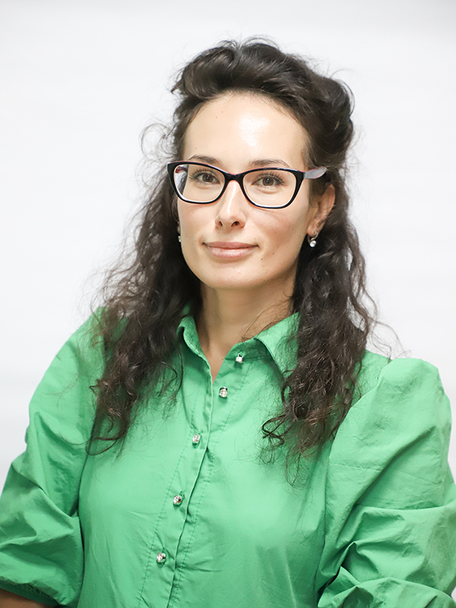
Заикина Евгения Геннадьевна
Заместитель начальника отдела по обеспечению деятельности главы администрации города Тулы
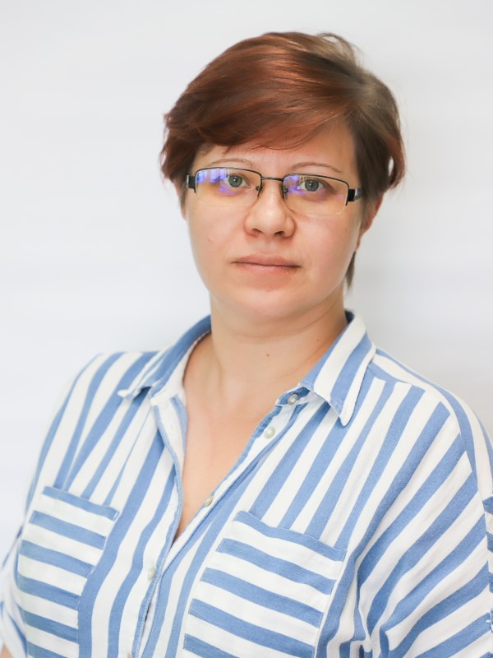
Юдина Елена Валериевна
Референт отдела по обеспечению деятельности главы администрации города Тулы
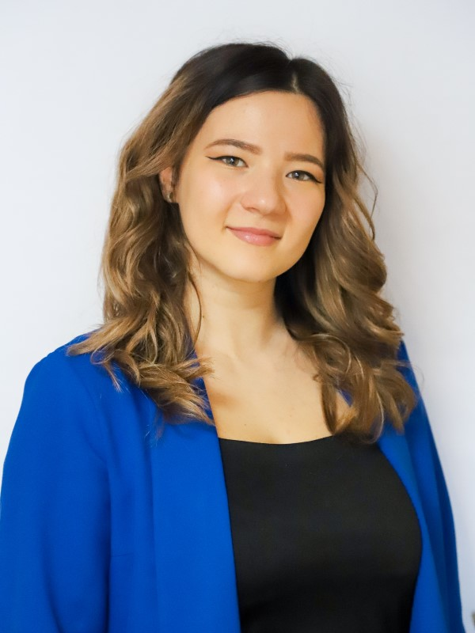
Киселева Дарья Евгеньевна
Референт отдела по обеспечению деятельности главы администрации города Тулы
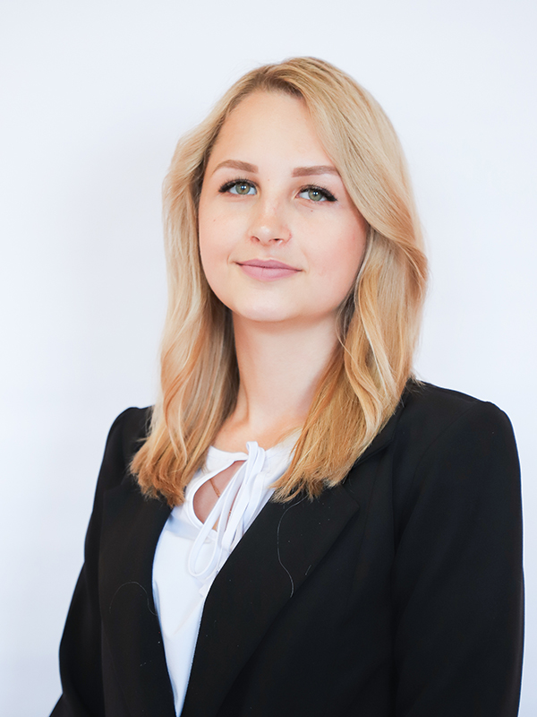
Михайлова Екатерина Романовна
Главный специалист-эксперт отдела организационно-хозяйственной работы

Управление информационной политики и социальных коммуникаций
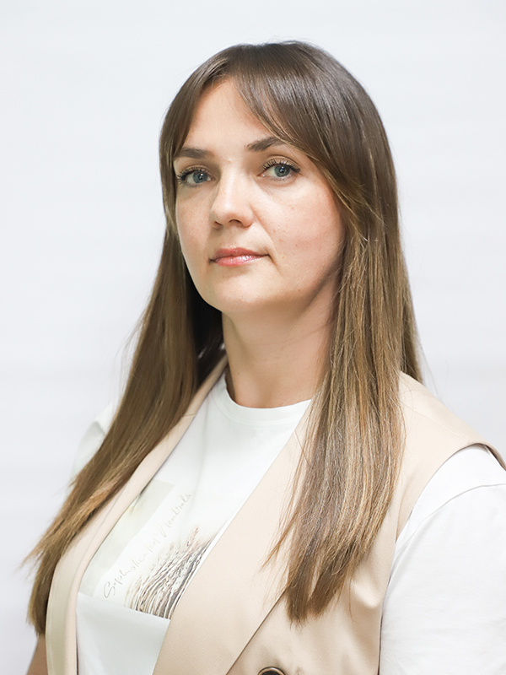
Талалаева Наталья Александровна
Начальник управления информационной политики и социальных коммуникаций

Донец Елена Валериевна
Заместитель начальника управления информационной политики и социальных коммуникаций

Отдел обработки документов и информации

Титова Наталия Вячеславовна
Заместитель начальника управления - начальник отдела обработки документов и информации
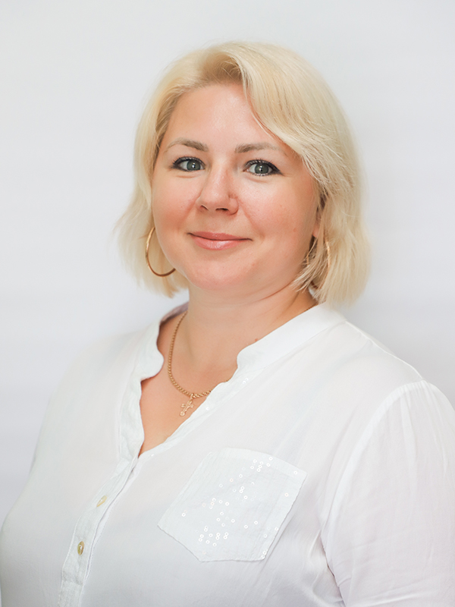
Сафронова Олеся Анатольевна
Заместитель начальника отдела обработки документов и информации
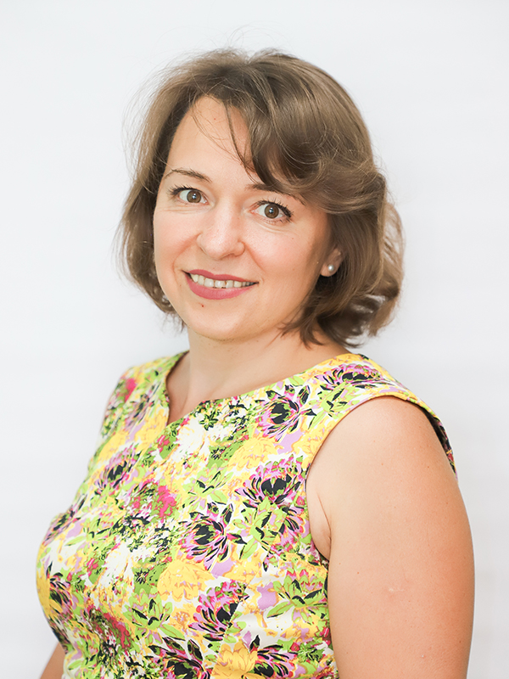
Сафронова Виктория Юрьевна
Заместитель начальника отдела обработки документов и информации
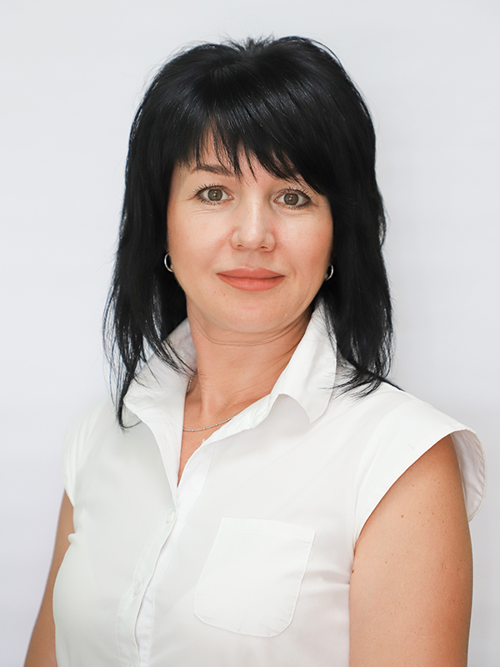
Вольман Лилия Викторовна
Референт отдела обработки документов и информации
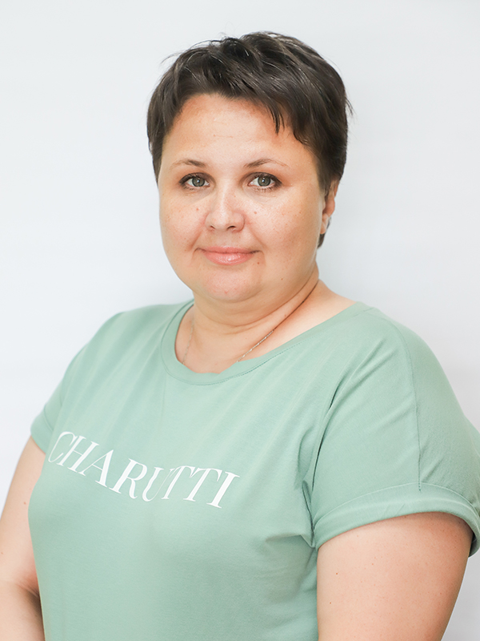
Вашкина Наталья Николаевна
Референт отдела обработки документов и информации
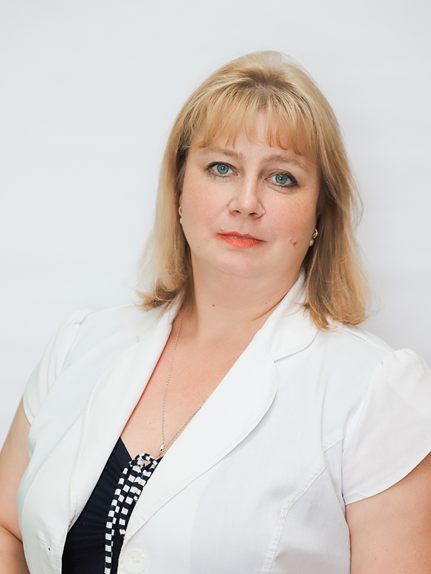
Медведева Инна Евгеньевна
Референт отдела обработки документов и информации
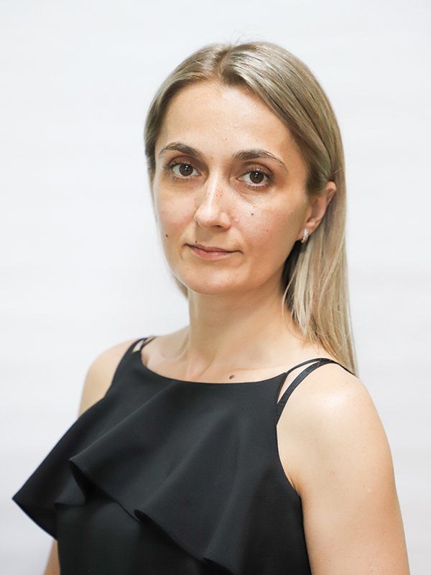
Смоленкова Юлия Александровна
Референт отдела обработки документов и информации

Федорова Екатерина Валериевна
Референт отдела обработки документов и информации

Фольмер Валерия Олеговна
Референт отдела обработки документов и информации
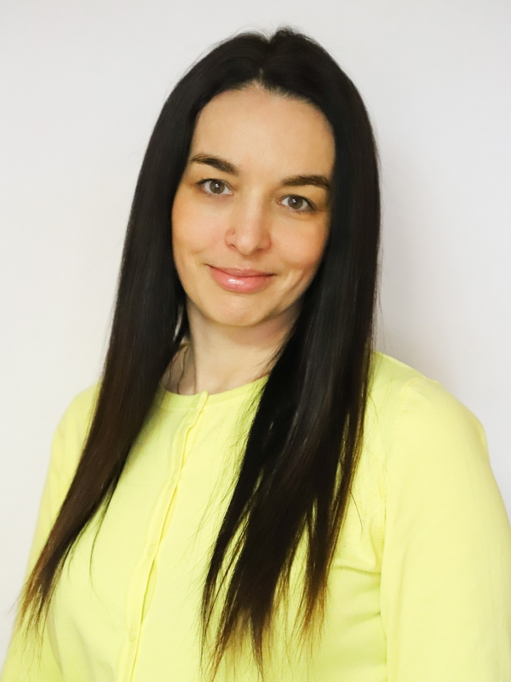
Быкова Лариса Николаевна
Референт отдела обработки документов и информации

Хромова Юлия Романовна
Референт отдела обработки документов и информации
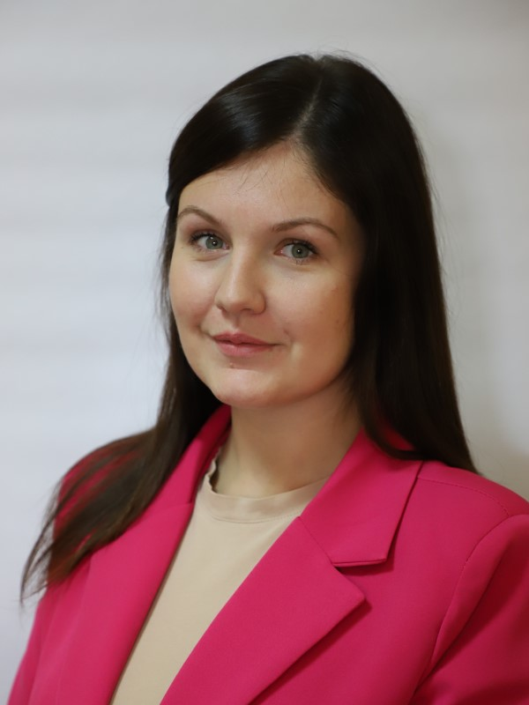
Ларина Евгения Борисовна
Референт отдела обработки документов и информации
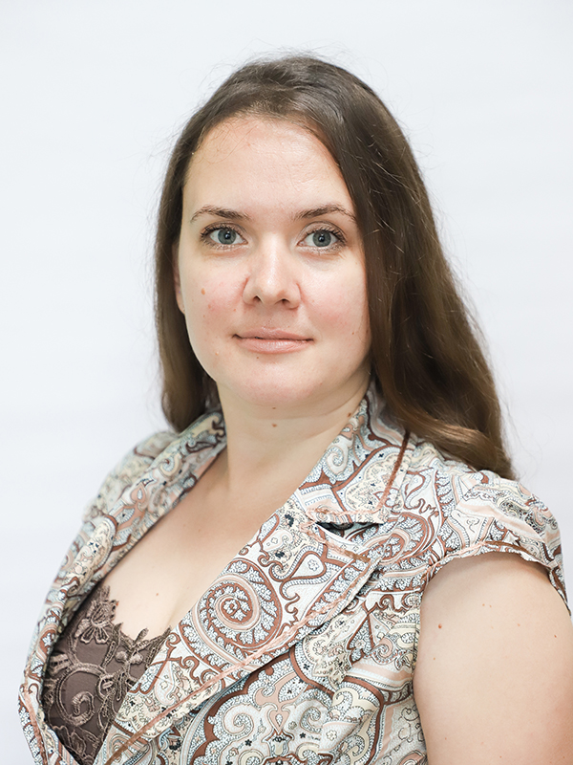
Букина Наталья Владимировна
Референт отдела обработки документов и информации
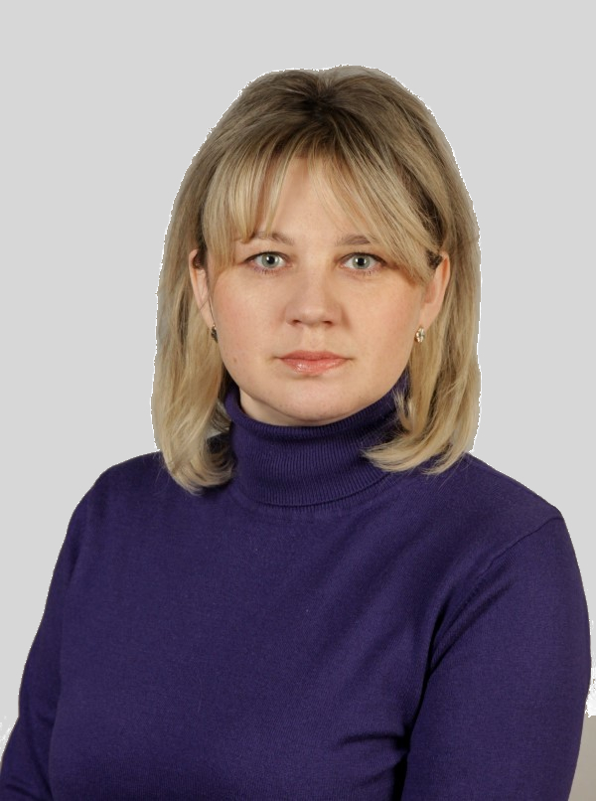
Гришина Ольга Александровна
Референт отдела обработки документов и информации
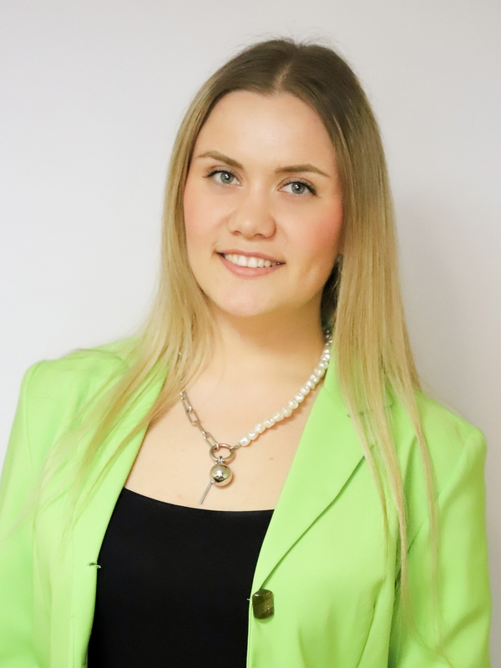
Косарева Александра Игоревна
Референт отдела обработки документов и информации
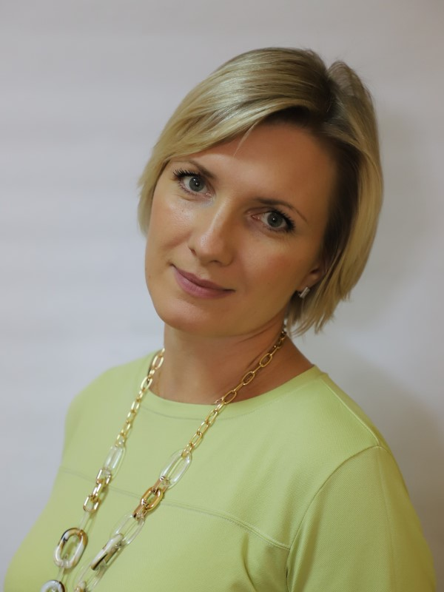
Боргер Юлия Вячеславовна
Секретарь-референт отдела обработки документов и информации
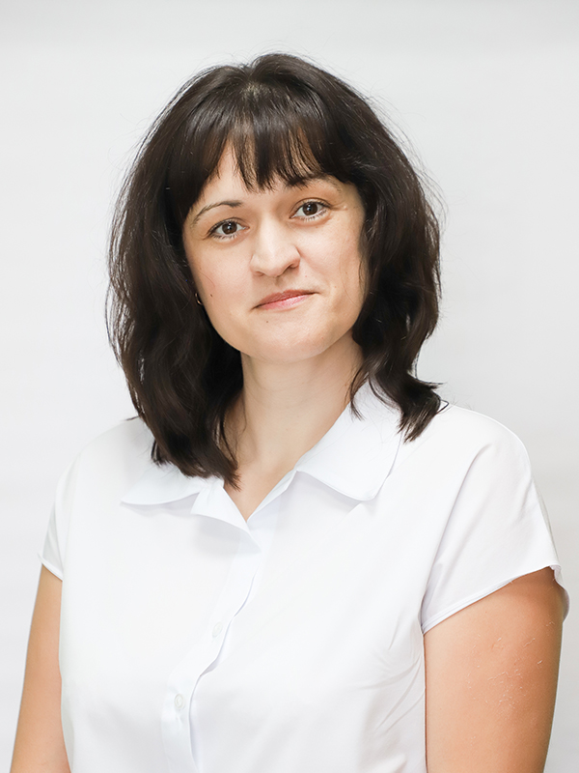
Кальянова Екатерина Николаевна
Референт отдела обработки документов и информации
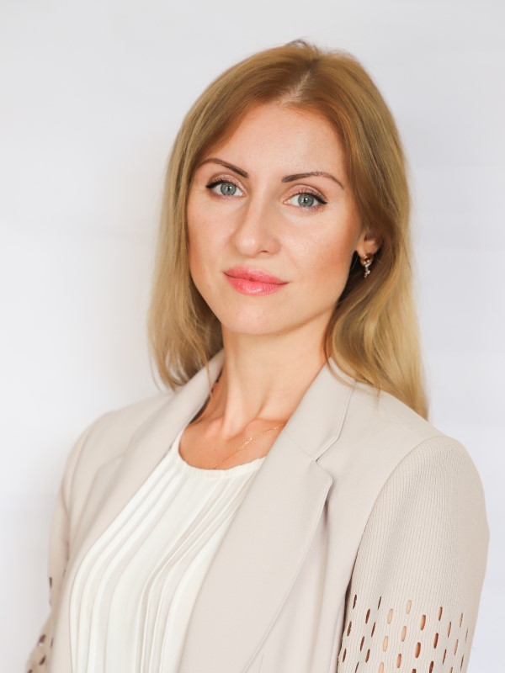
Хорошенкова Ольга Владимировна
Референт отдела обработки документов и информации

Милютина Светлана Викторовна
Референт отдела обработки документов и информации

Сектор по работе с распорядительными документами
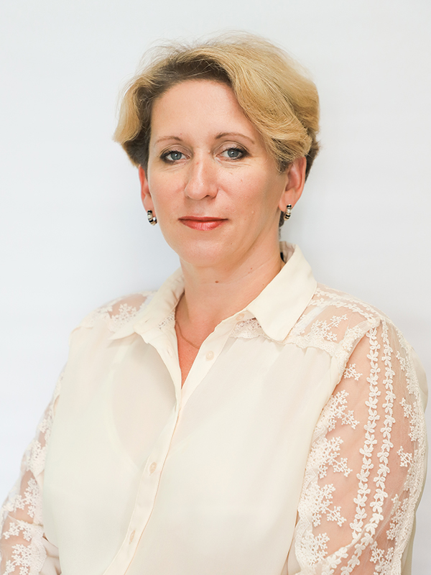
Лебедева Ольга Вячеславовна
Начальник сектора по работе с распорядительными документами
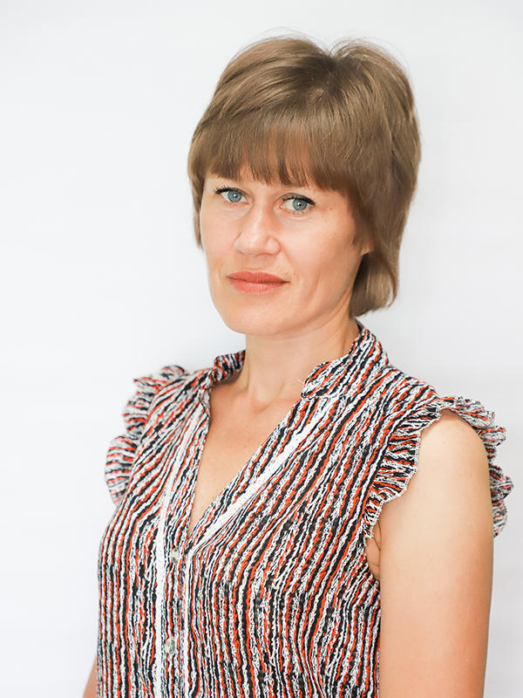
Куценко Елена Викторовна
Референт сектора по работе с распорядительными документами
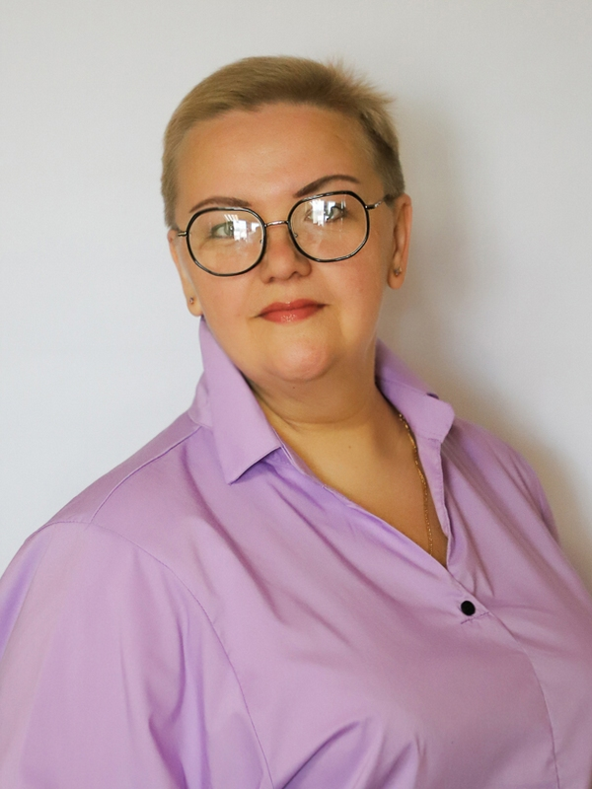
Куприна Татьяна Борисовна
Референт сектора по работе с распорядительными документами
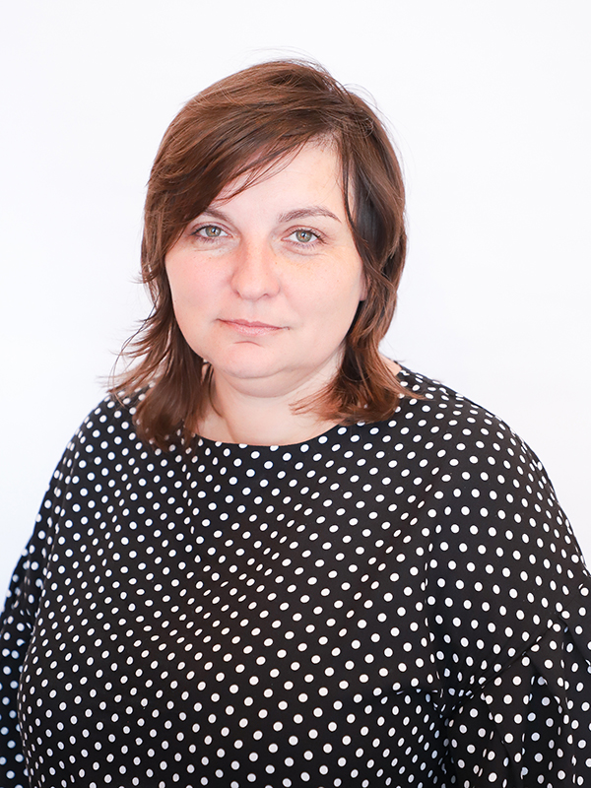
Демьянова Светлана Николаевна
Главный инструктор-специалист сектора по работе с распорядительными документами
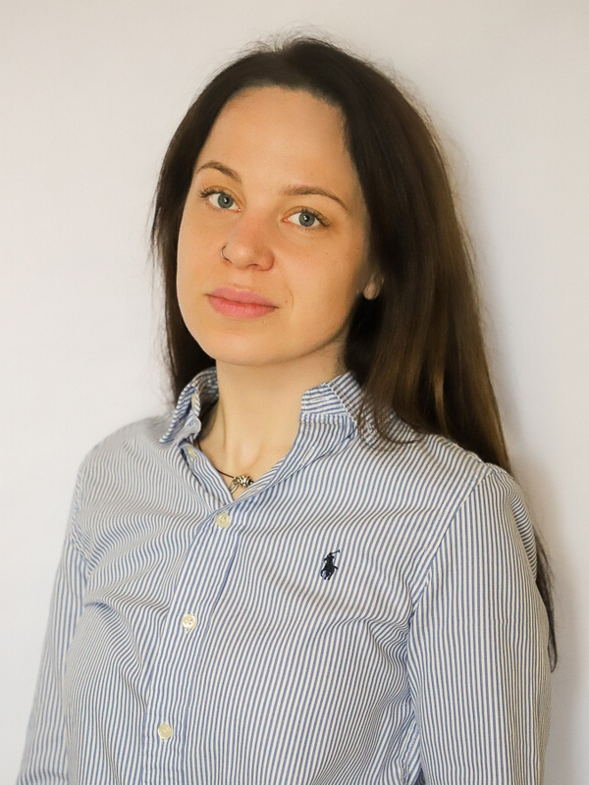
Данилина Евгения Сергеевна
Главный инструктор-специалист сектора по работе с распорядительными документами

Отдел цифровой трансформации

Чипенко Денис Сергеевич
Начальник отдела цифровой трансформации
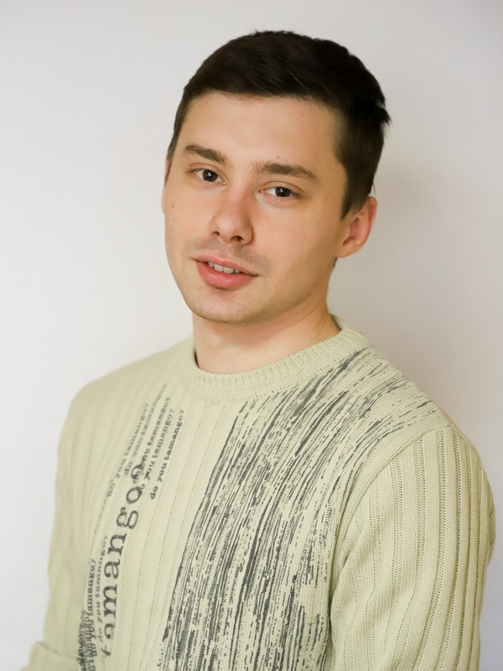
Кашия Алексей Николаевич
Референт отдела цифровой трансформации
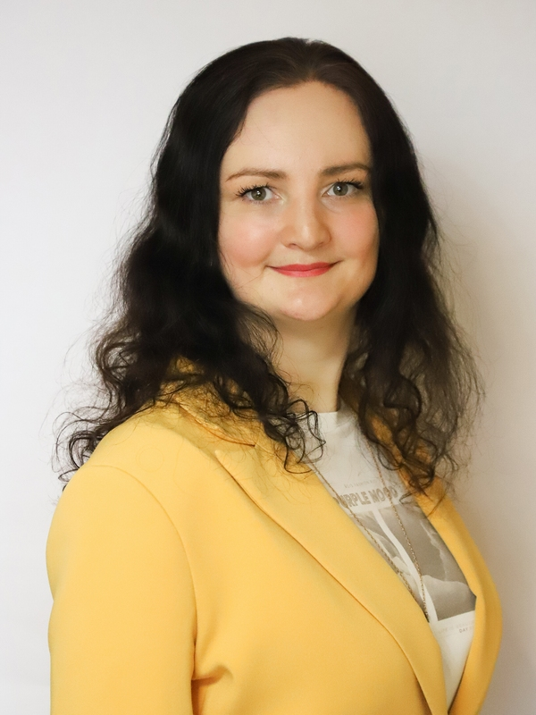
Певзнер Диана Рустамовна
Референт отдела цифровой трансформации

Худякова Анастасия Владимировна
Референт отдела цифровой трансформации

Отдел организационно-хозяйственной работы
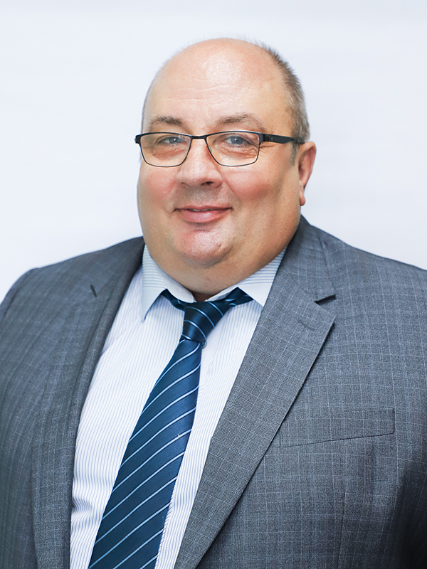
Титов Александр Викторович
Начальник отдела организационно-хозяйственной работы
8 (4872) 30-69-10
пр.Ленина,2, каб.453
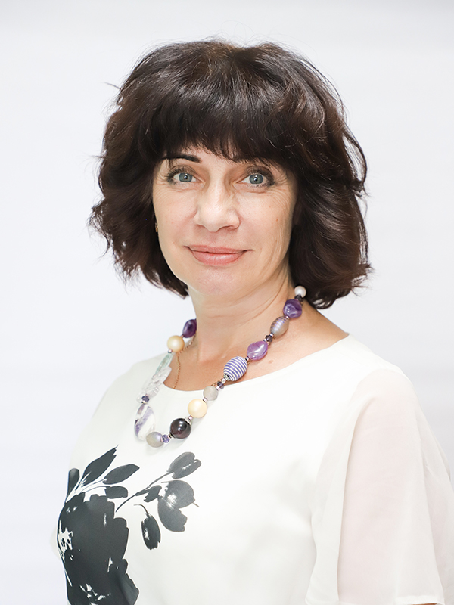
Зарыпова Марина Борисовна
Референт отдела организационно-хозяйственной работы
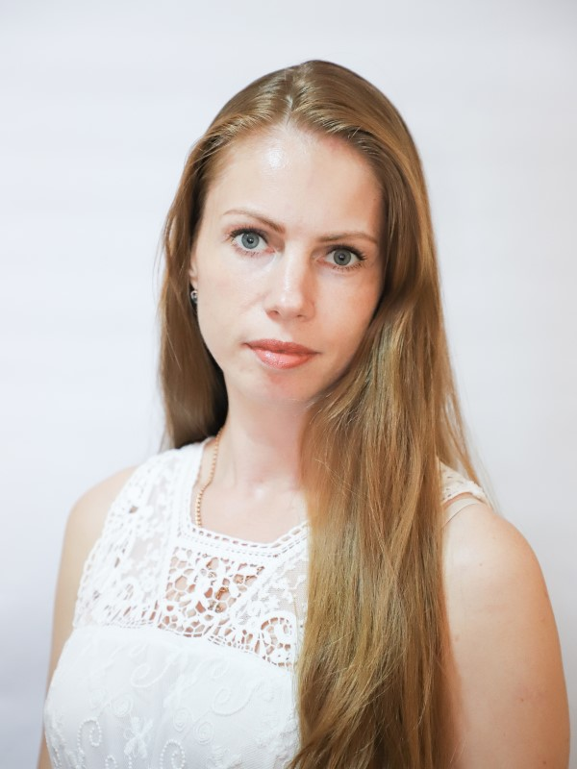
Тюрина Анастасия Вячеславовна
Референт отдела организационно-хозяйственной работы
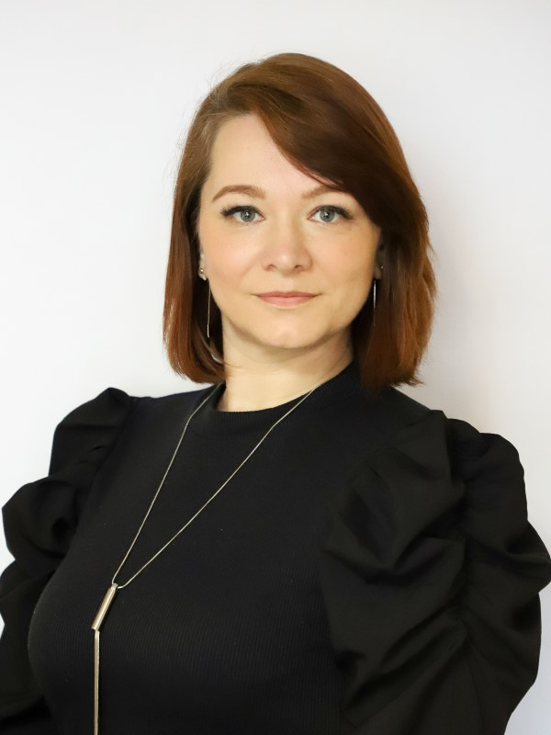
Рябыкина Алевтина Викторовна
Специалист по охране труда отдела организационно-хозяйственной работы

Отдел по взаимодействию со СМИ
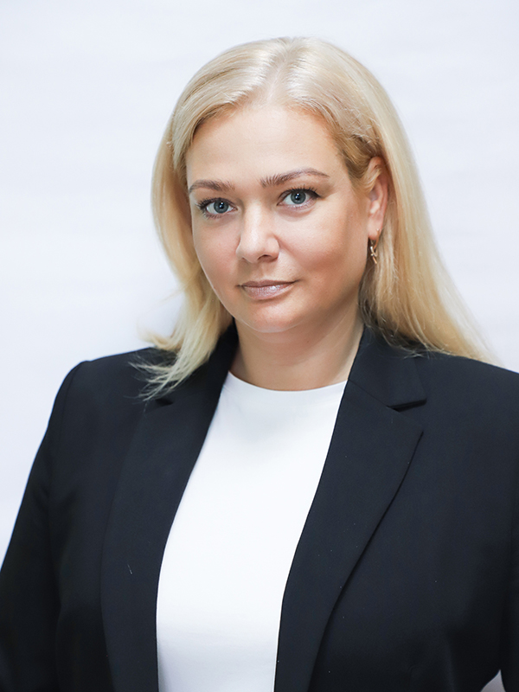
Демина Лариса Ивановна
Начальник отдела по взаимодействию со СМИ
8 (4872) 55-66-06
пр.Ленина, д.2, каб.565

Мелёхина Надежда Кузьминична
Референт отдела по взаимодействию со СМИ
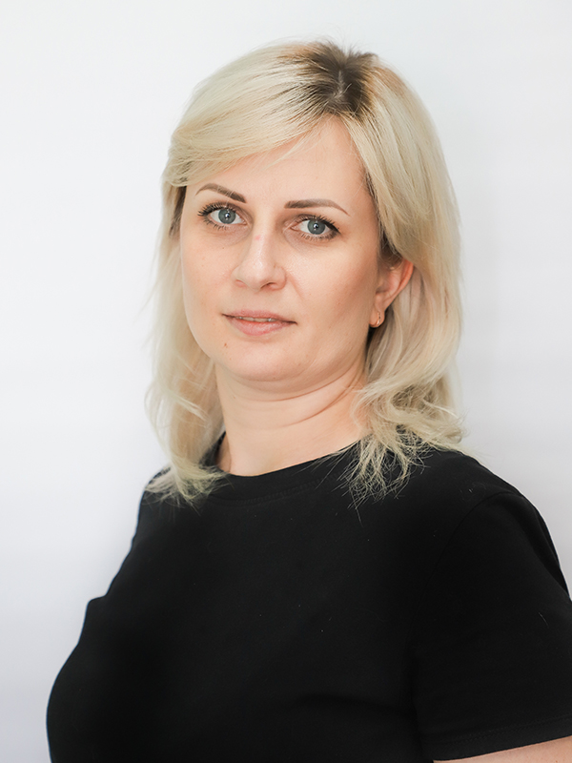
Афанасьева Анастасия Игоревна
Референт отдела по взаимодействию со СМИ

Бондаренко Евгения Ивановна
Референт отдела по взаимодействию со СМИ

Петрова Полина Андреевна
Референт отдела по взаимодействию со СМИ
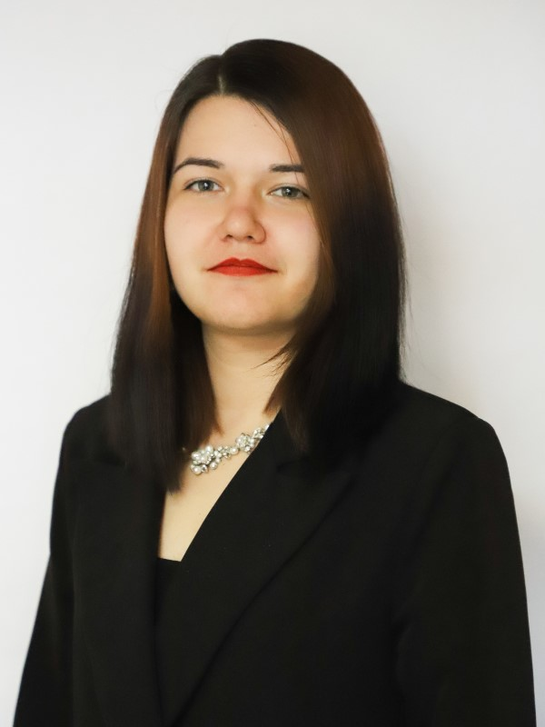
Сушкина Полина Сергеевна
Референт отдела по взаимодействию со СМИ
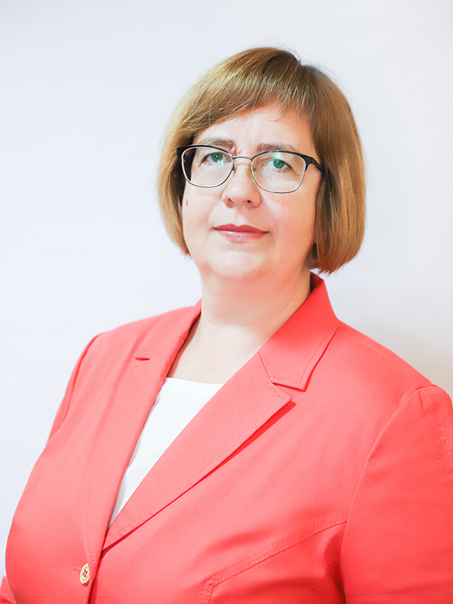
Копытова Юлия Вячеславовна
Референт отдела по взаимодействию со СМИ

Управление информатизации и организации предоставления муниципальных услуг
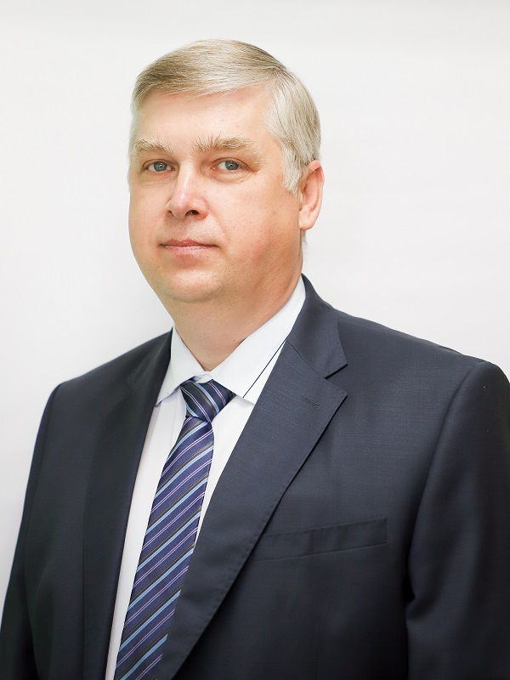
Санников Виталий Геннадьевич
начальник управления информатизации и организации предоставления муниципальных услуг
8 (4872) 30-69-70
пр. Ленина, д. 2, каб. 468
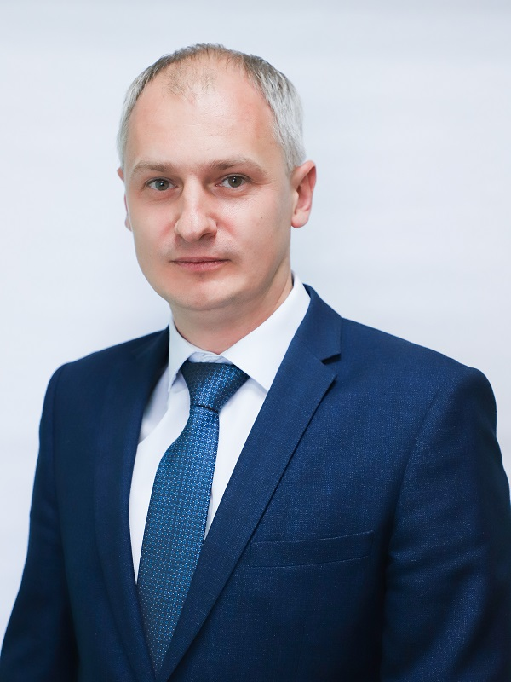
Гречишников Алексей Викторович
заместитель начальника управления информатизации и организации предоставления муниципальных услуг
пр. Ленина, д. 2, каб. 486-б

Отдел информационных технологий
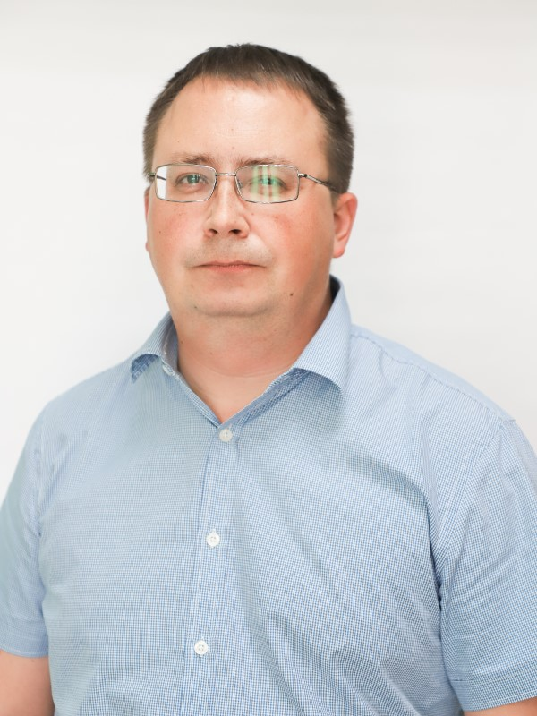
Белов Дмитрий Евгеньевич
начальник отдела информационных технологий управления информатизации и организации предоставления муниципальных услуг

Лепихин Юрий Викторович
заместитель начальника отдела информационных технологий управления информатизации и организации предоставления муниципальных услуг
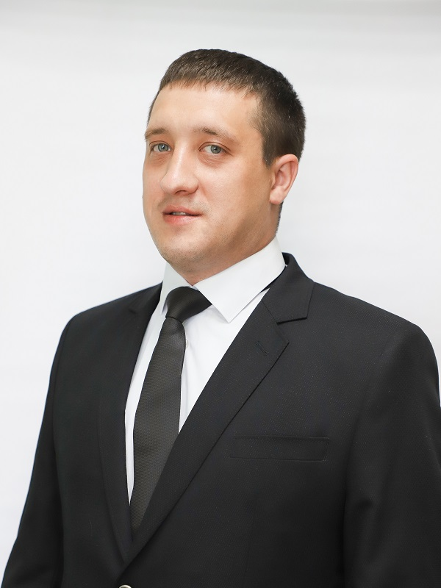
Карлов Артем Сергеевич
референт отдела информационных технологий управления информатизации и организации предоставления муниципальных услуг
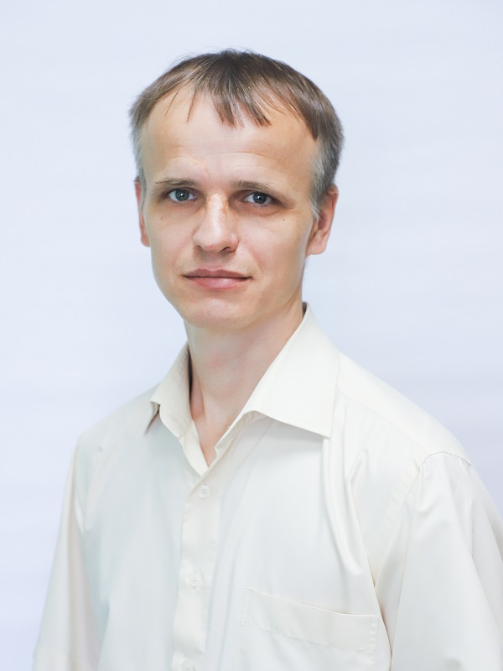
Тарасов Михаил Юрьевич
референт отдела информационных технологий управления информатизации и организации предоставления муниципальных услуг
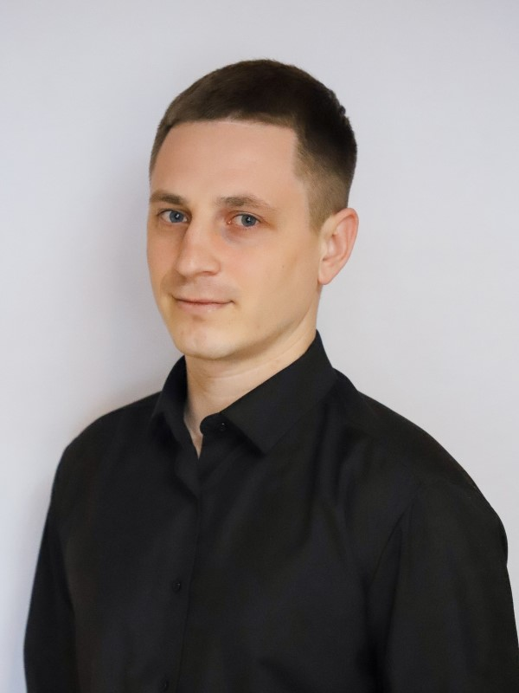
Сиркизюк Дмитрий Александрович
Референт отдела информационных технологий управления информатизации и организации предоставления муниципальных услуг

Воронин Илья Дмитриевич
Референт отдела информационных технологий управления информатизации и организации предоставления муниципальных услуг

Тиганов Дмитрий Игорьевич
Главный инженер-программист отдела информационных технологий управления информатизации и организации предоставления муниципальных услуг

Сектор электронного документооборота
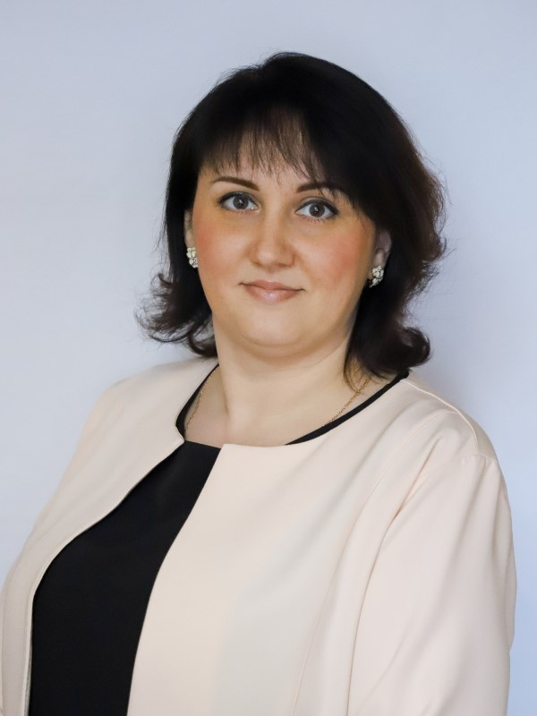
Катанова Таисия Сергеевна
Начальник сектора электронного документооборота
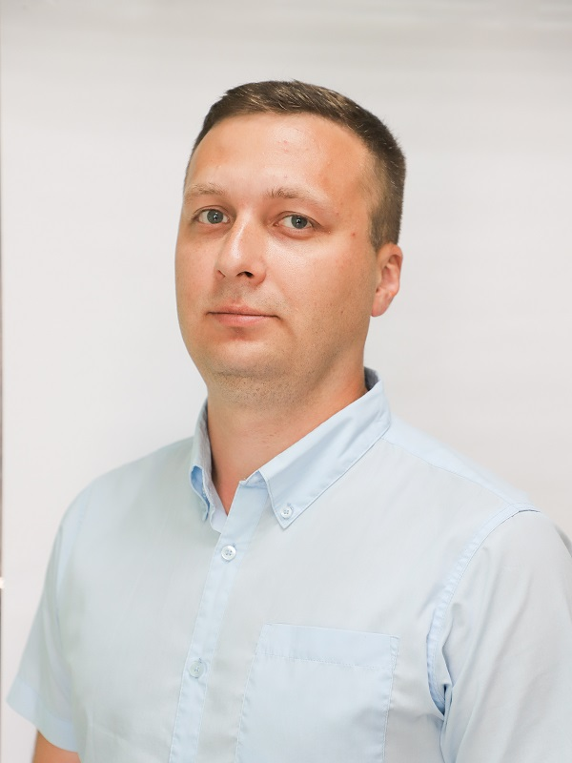
Нестеров Алексей Алексеевич
Референт сектора электронного документооборота
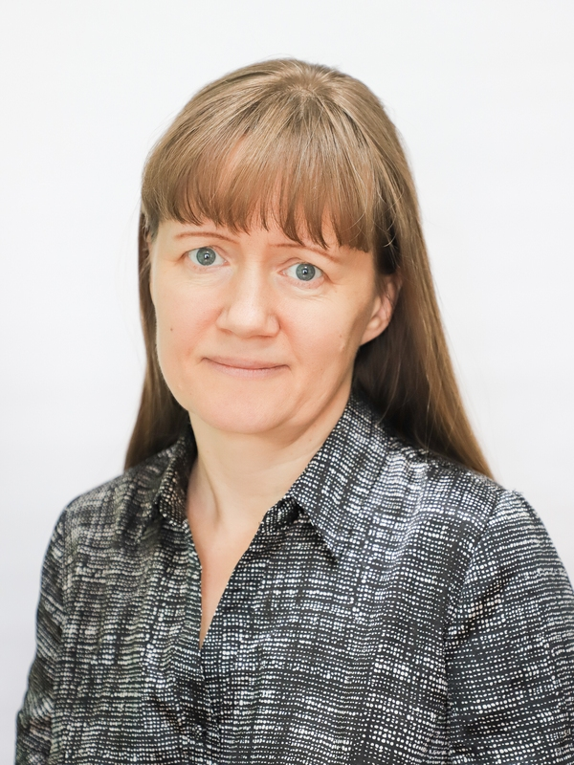
Арапова Наталья Владимировна
Главный специалист-эксперт сектора электронного документооборота

Сектор организации предоставления муниципальных услуг
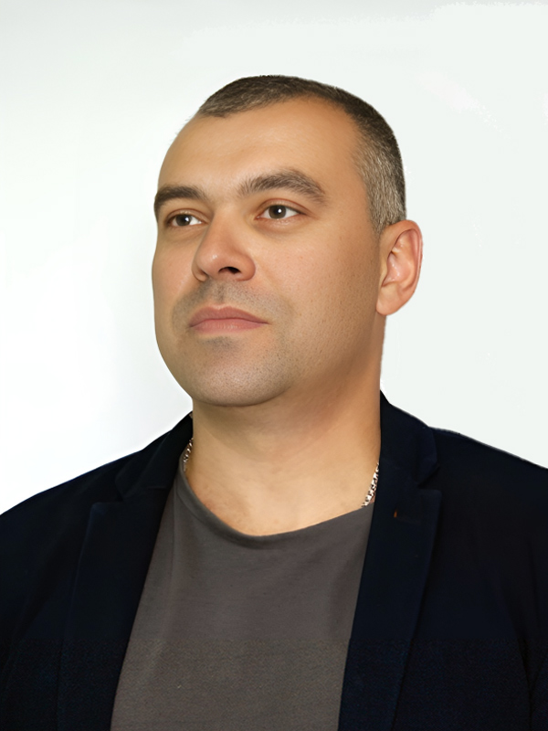
Шестаков Максим Сергеевич
Начальник сектора организации предоставления муниципальных услуг управления информатизации и организации предоставления муниципальных услуг
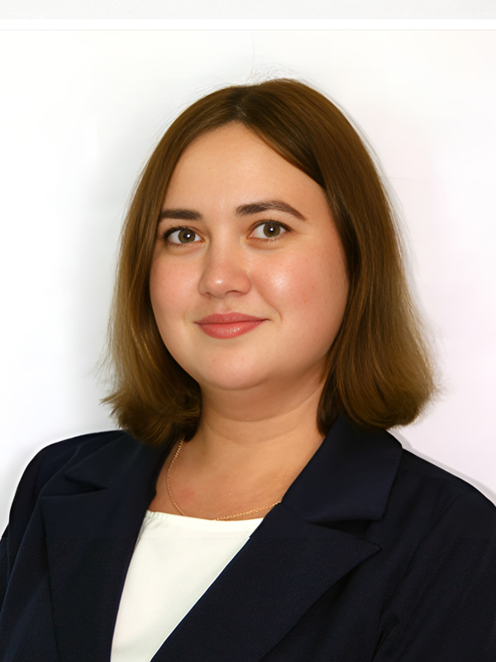
Закржевская Кристина Эдуардовна
Консультант сектора организации предоставления муниципальных услуг управления информатизации и организации предоставления муниципальных услуг
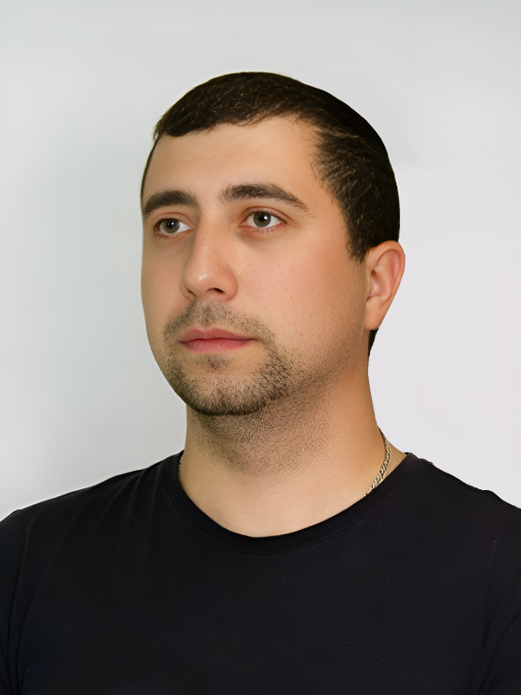
Грудинин Сергей Викторович
Референт сектора организации предоставления муниципальных услуг управления информатизации и организации предоставления муниципальных услуг

Управление по местному самоуправлению
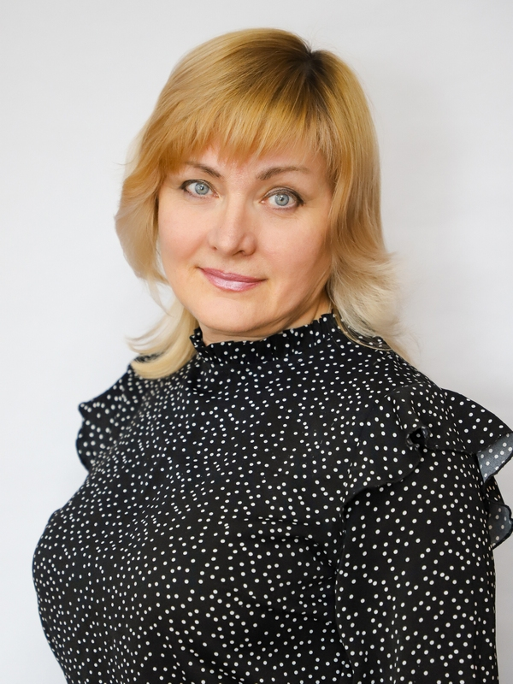
Фомичева Людмила Анатольевна
Начальник управления по местному самоуправлению
8 (4876) 56-63-52
ул. Советская, д.17, каб.1
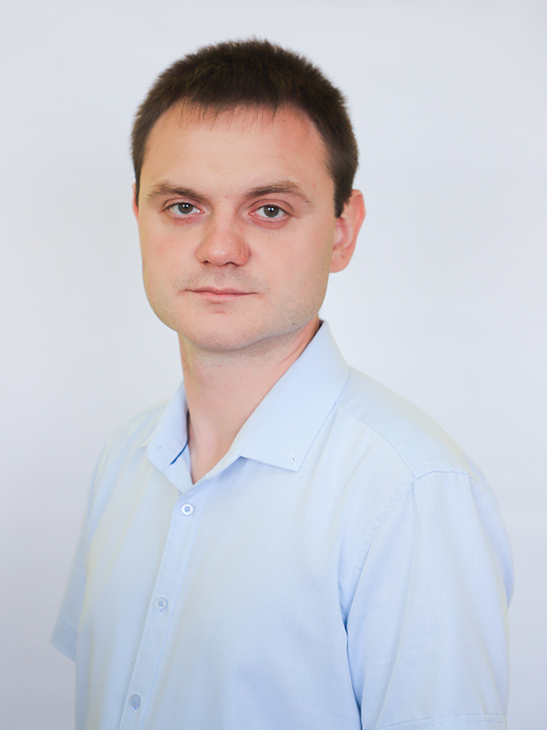
Скиданенко Сергей Александрович
Заместитель начальника управления по местному самоуправлению
ул. Советская, д.17, каб.5

Отдел по местному самоуправлению
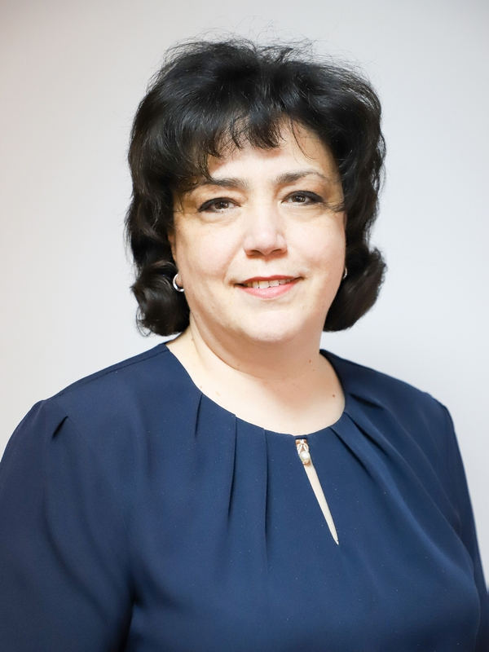
Дюжинова Надежда Геннадьевна
Начальник отдела по местному самоуправлению
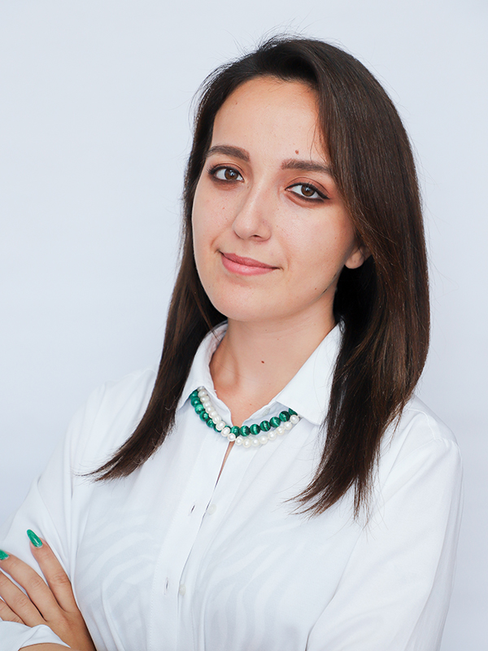
Качура Ксения Вадимовна
Заместитель начальника отдела по местному самоуправлению
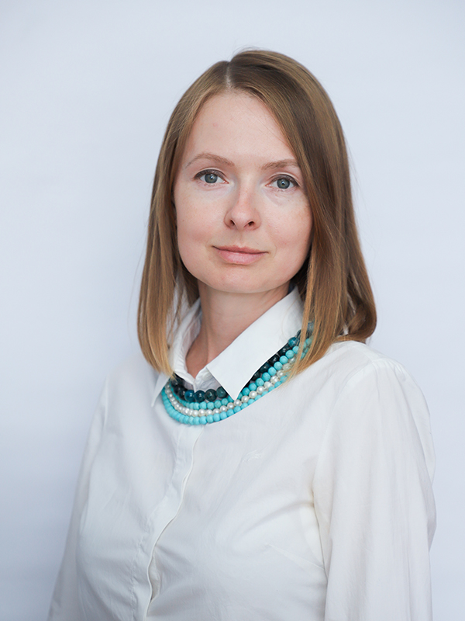
Базарнова Дарья Андреевна
Консультант отдела по местному самоуправлению
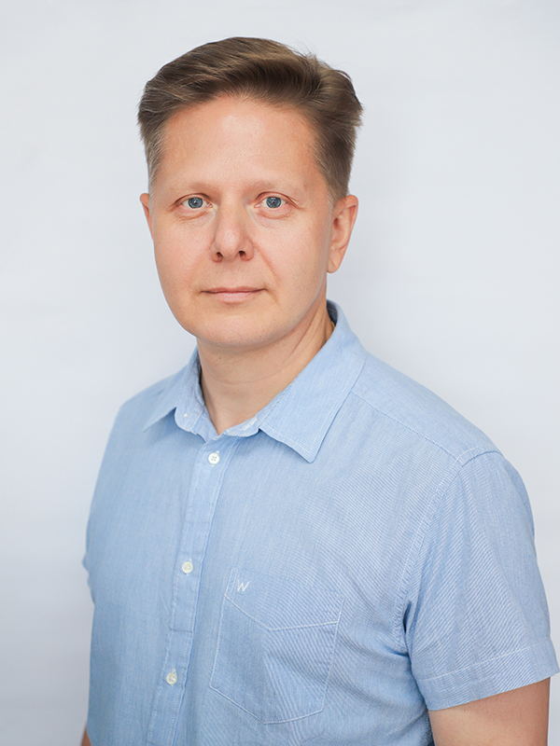
Сальников Дмитрий Вячеславович
Референт отдела по местному самоуправлению
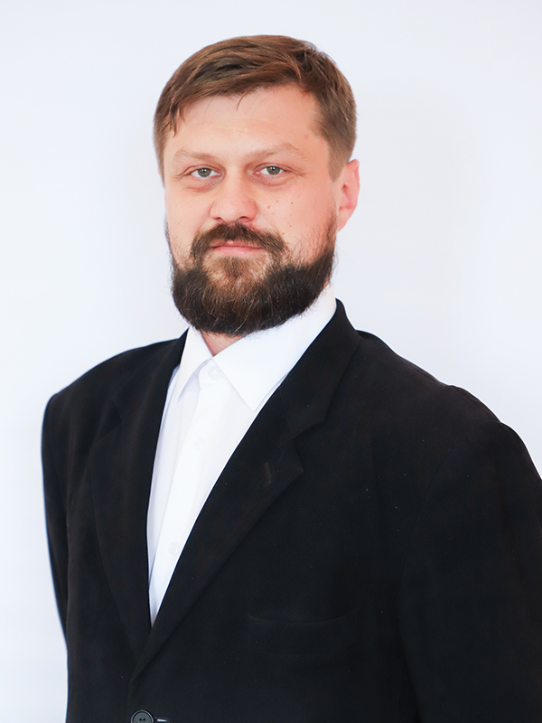
Зуев Дмитрий Юрьевич
Референт отдела по местному самоуправлению
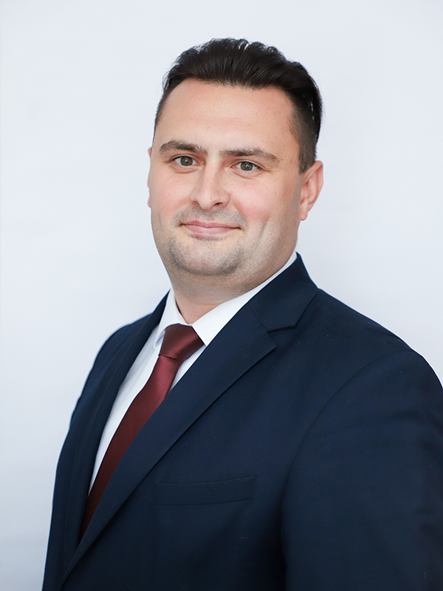
Липатов Владимир Викторович
Референт отдела по местному самоуправлению

Отдел по работе с правоохранительными органами
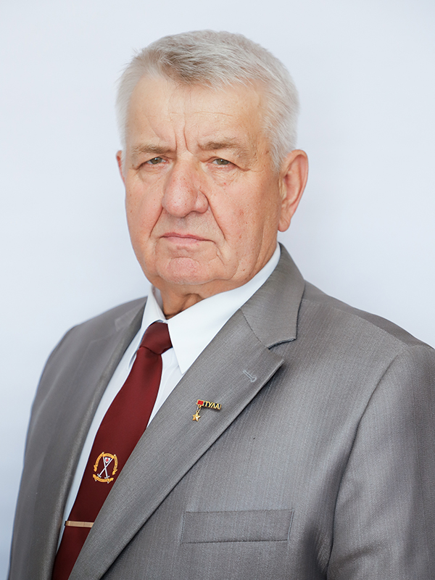
Родинков Николай Филиппович
Начальник отдела по работе с правоохранительными органами
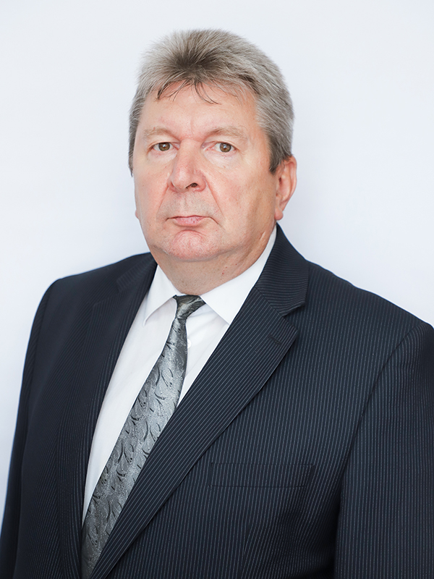
Панов Игорь Владимирович
Консультант отдела по работе с правоохранительными органами
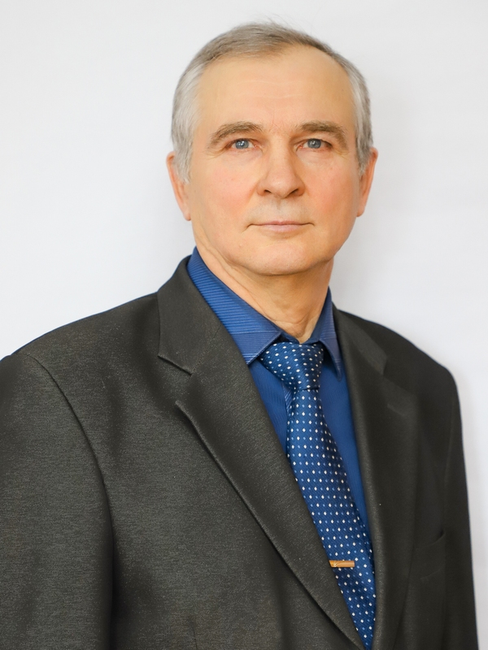
Зиновьев Сергей Александрович
Референт отдела по работе с правоохранительными органами
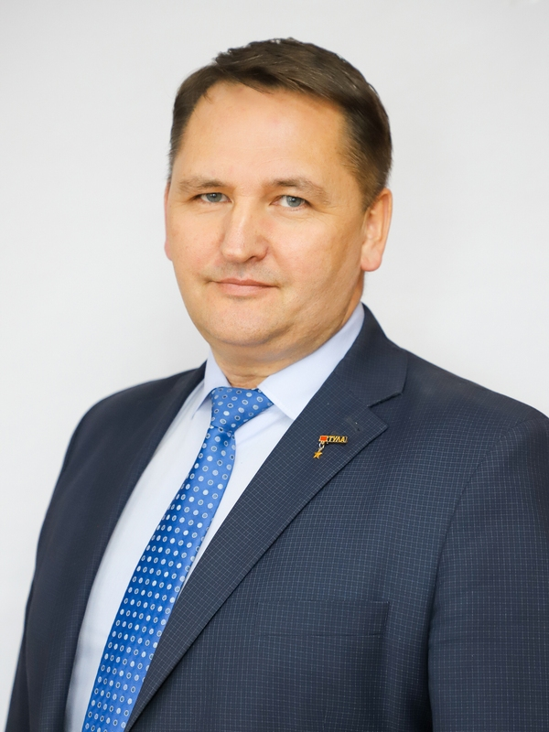
Головин Олег Владимирович
Референт отдела по работе с правоохранительными органами

Отдел по работе с общественностью
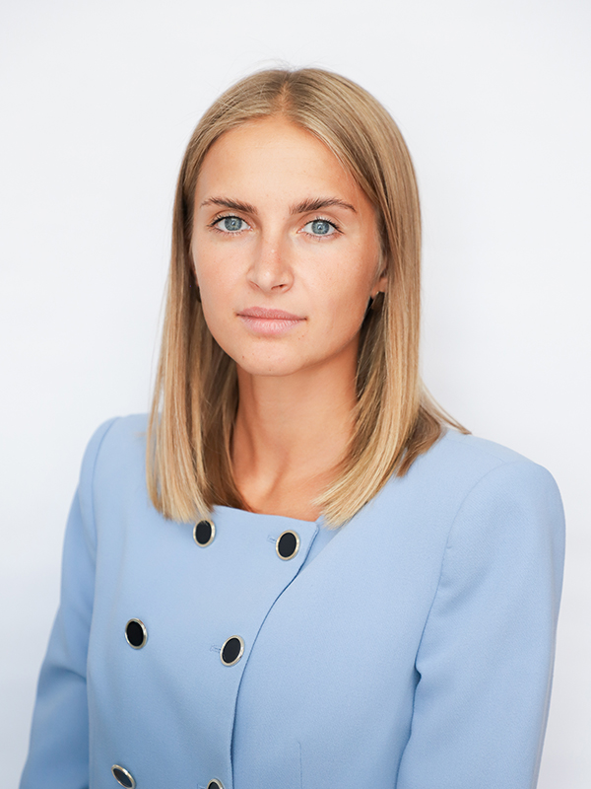
Исполимова Кристина Игоревна
Начальник отдела по работе с общественностью
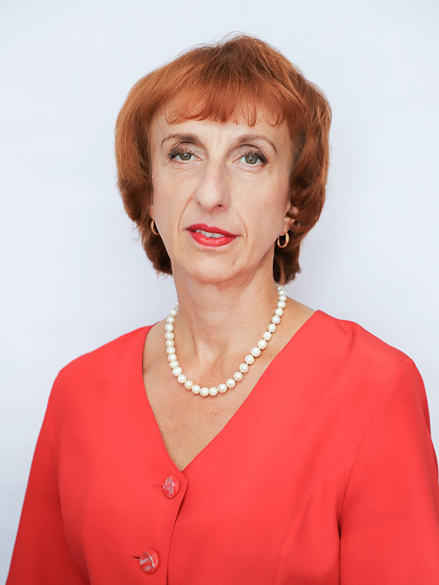
Шмачилина Лариса Сергеевна
Консультант отдела по работе с общественностью
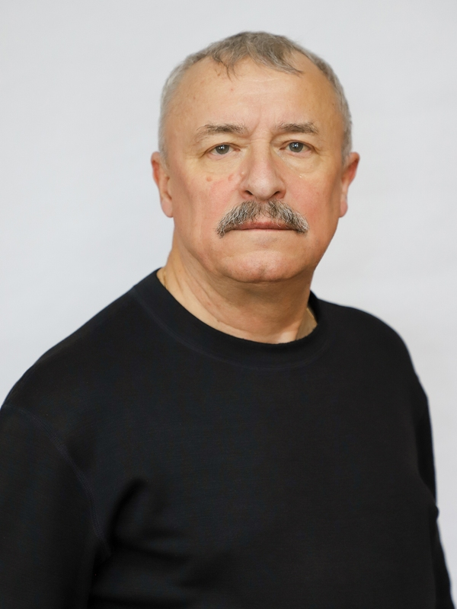
Ануров Владимир Михайлович
Референт отдела по работе с общественностью
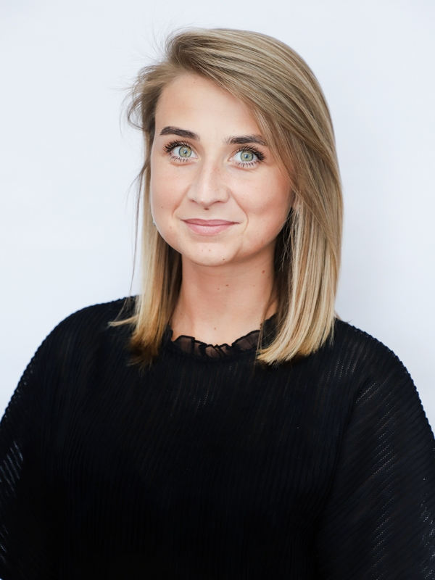
Третьякова Наталия Алексеевна
Референт отдела по работе с общественностью
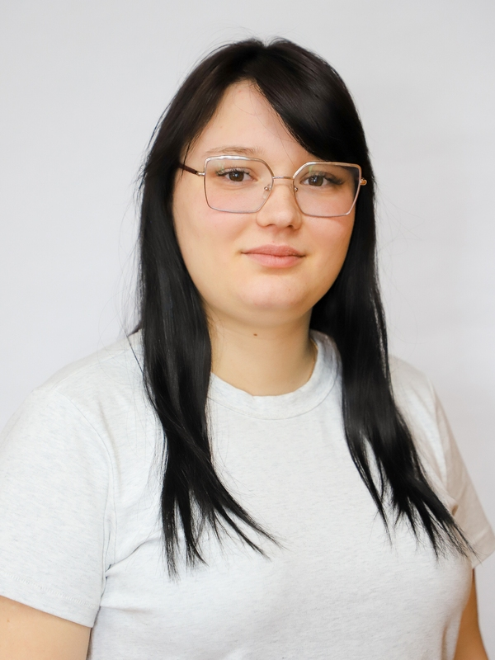
Сморчкова Татьяна Геннадьевна
Референт отдела по работе с общественностью
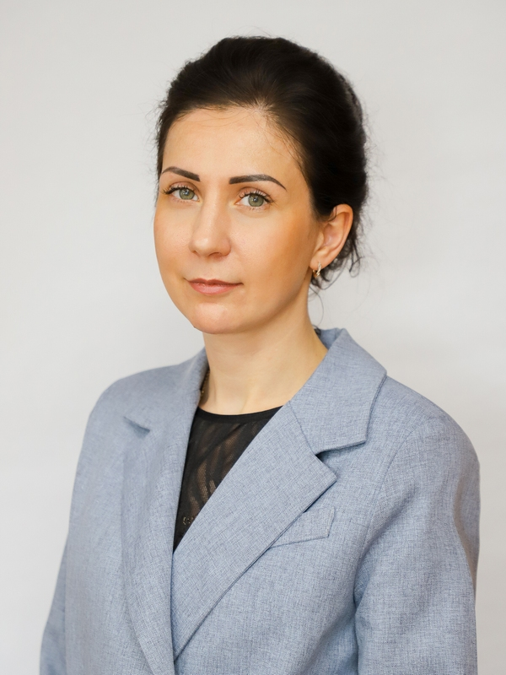
Терешкова Анна Алексеевна
Референт отдела по работе с общественностью

Управление по семейной и молодёжной политике, работе с отдельными категориями населения
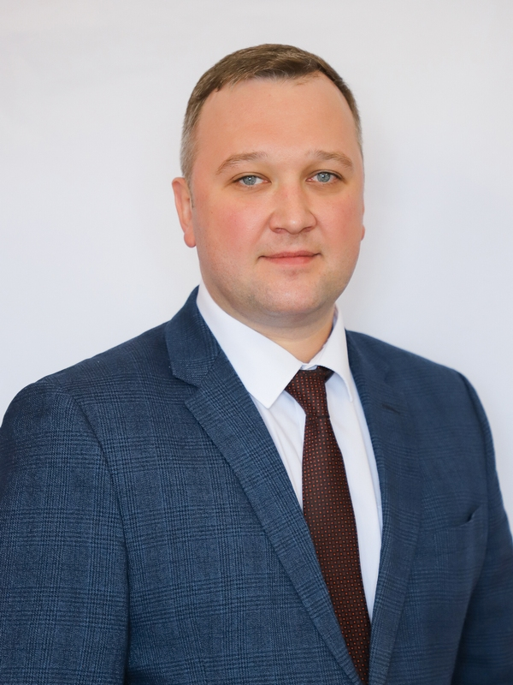
Симонов Михаил Анатольевич
Начальник управления по семейной и молодёжной политике, работе с отдельными категориями населения
пр-т Ленина, д.20, каб.16
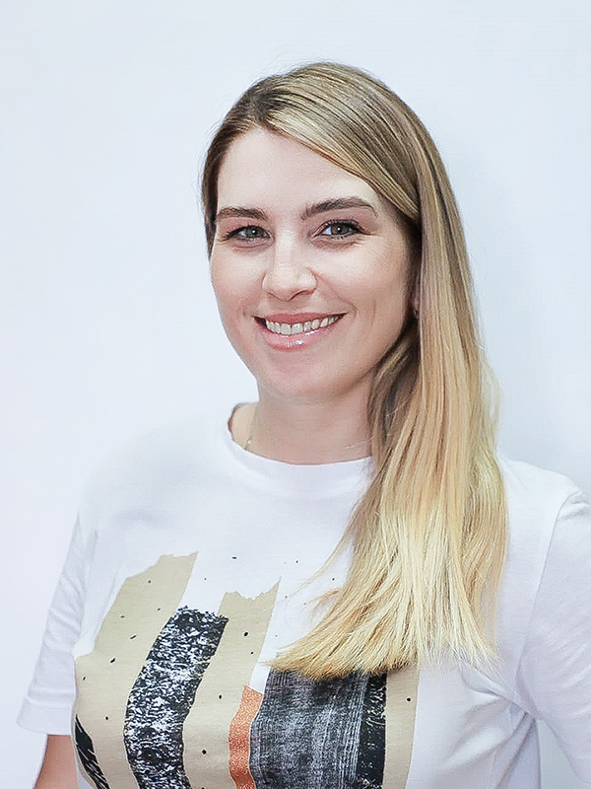
Полякова Юлия Сергеевна
Заместитель начальника управления-начальник отдела по семейной и молодёжной политике
пр-т Ленина, д.20, каб.17

Отдел по семейной и молодёжной политике
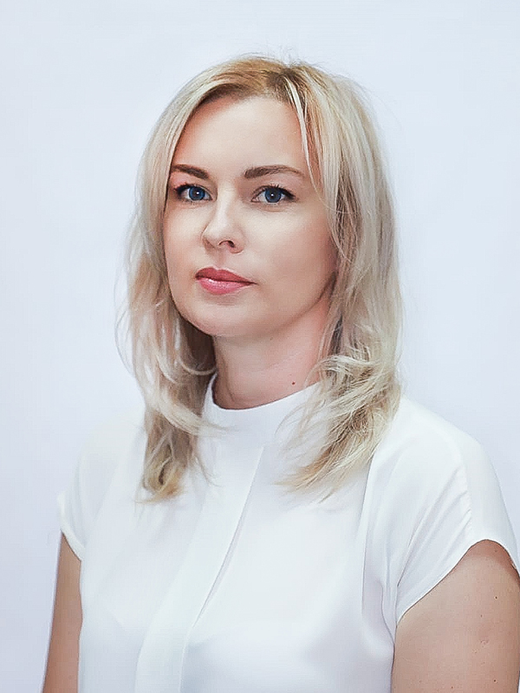
Петровичева Светлана Сергеевна
Референт отдела по семейной и молодёжной политике
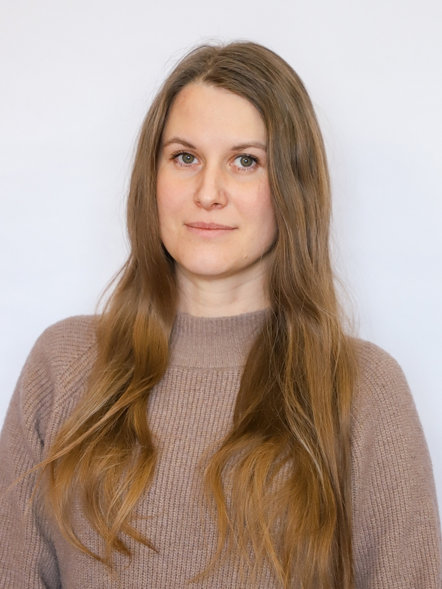
Свиридова Кира Евгеньевна
Главный инструктор-специалист отдела по семейной и молодёжной политике

Сектор по координации работы с лицами, имеющими ограниченные возможности здоровья
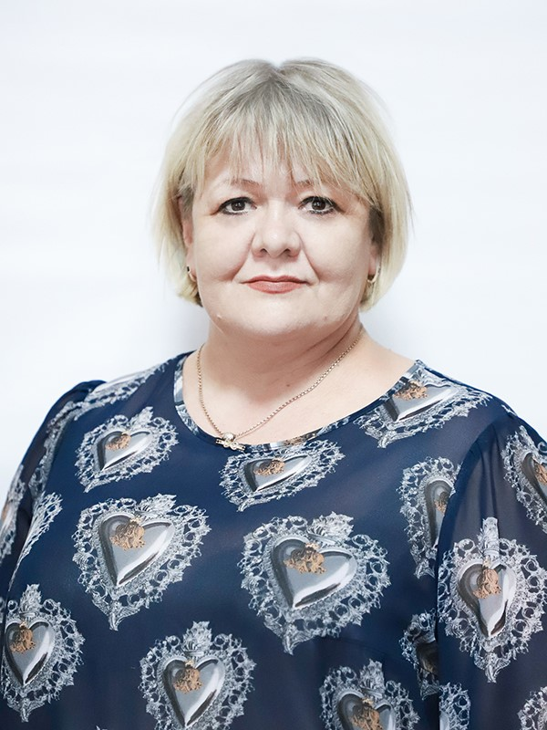
Метелкина Надежда Викторовна
Начальник сектора по координации работы с лицами, имеющими ограниченные возможности здоровья
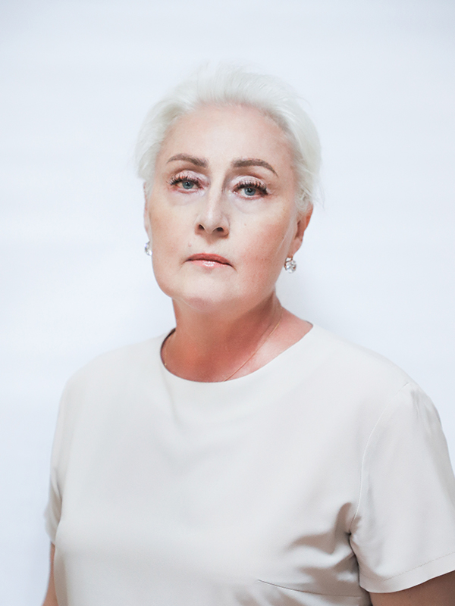
Домке Марина Юрьевна
Главный инструктор-специалист сектора по координации работы с лицами, имеющими ограниченные возможности здоровья
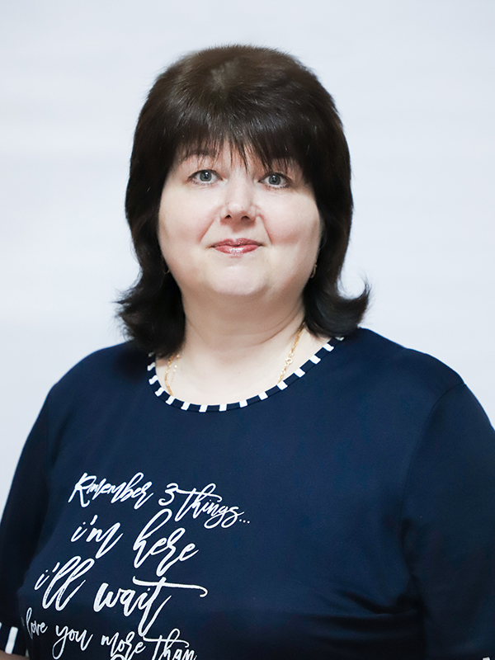
Орлова Елена Николаевна
Главный инструктор-специалист сектора по координации работы с лицами, имеющими ограниченные возможности здоровья

Морозова Надежда Анатольевна
Главный инструктор-специалист сектора по координации работы с лицами, имеющими ограниченные возможности здоровья

Отдел учёта и отчётности
Инкина Татьяна Юрьевна
Начальник отдела учёта и отчётности
Васютина Светлана Андреевна
Заместитель начальника отдела учёта и отчётности

Зверева Светлана Валериевна
Консультант отдела учёта и отчётности

Сорокина Светлана Валерьевна
Референт отдела учёта и отчётности

Ульчонок Ольга Валерьевна
Референт отдела учёта и отчётности

Управление по организации закупок и контролю за ценообразованием
Просветова Юлия Валентиновна
Начальник управления по организации закупок и контролю за ценообразованием
8 (4872) 55-60-68
пр. Ленина, д. 2, каб.131

Отдел сопровождения закупок

Плакиткина Наталья Анатольевна
Заместитель начальника управления-начальник отдела сопровождения закупок

Малыжко Елена Юрьевна
Заместитель начальника отдела сопровождения закупок
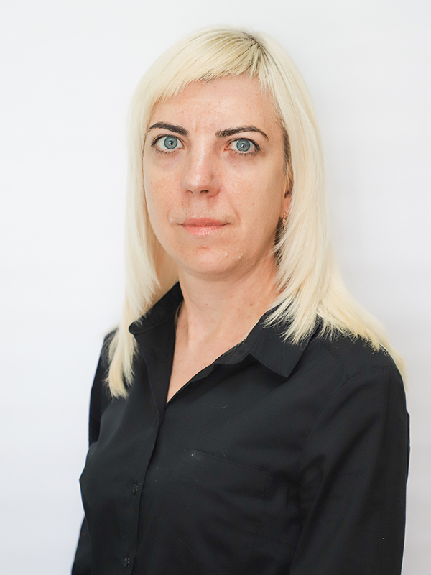
Панина Ирина Викторовна
Консультант отдела сопровождения закупок
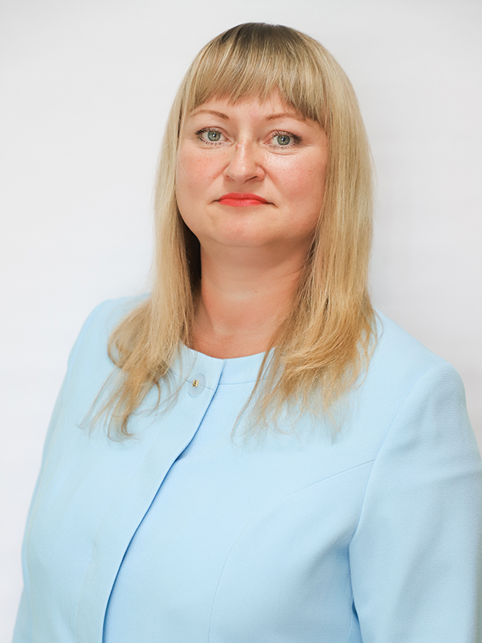
Чичелова Анна Александровна
Консультант отдела сопровождения закупок
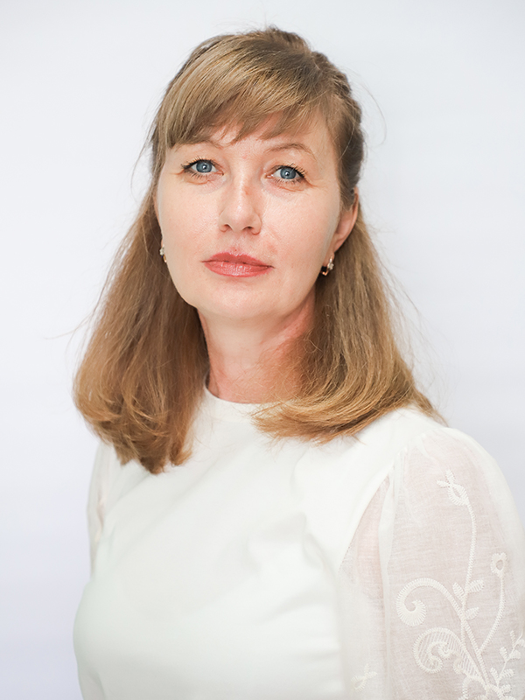
Клепикова Юлия Владиславовна
Консультант отдела сопровождения закупок
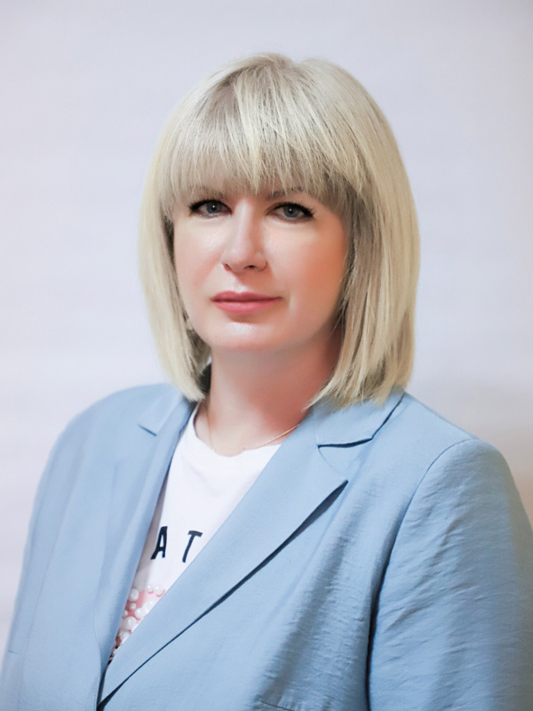
Долбадзе Ирина Гульвариевна
Консультант отдела сопровождения закупок
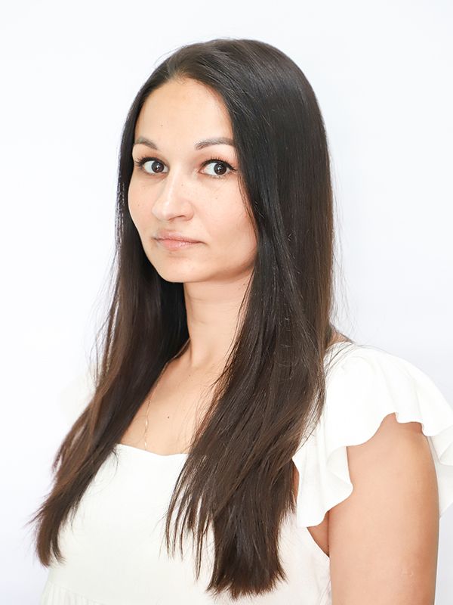
Калмыкова Екатерина Владимировна
Референт отдела сопровождения закупок

Самсонова Людмила Александровна
Референт отдела сопровождения закупок
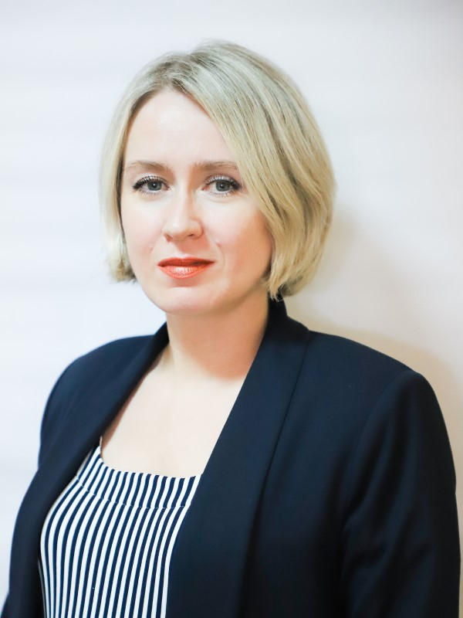
Шубина Евгения Борисовна
Референт отдела сопровождения закупок
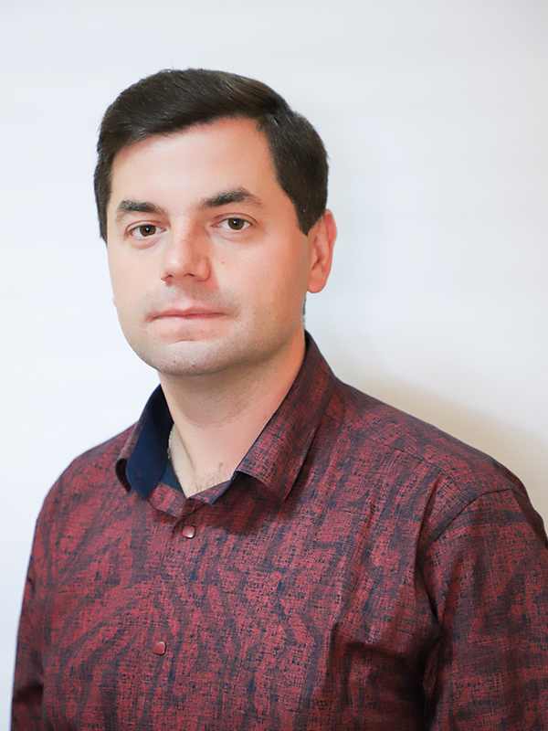
Меренков Сергей Вячеславович
Референт отдела сопровождения закупок
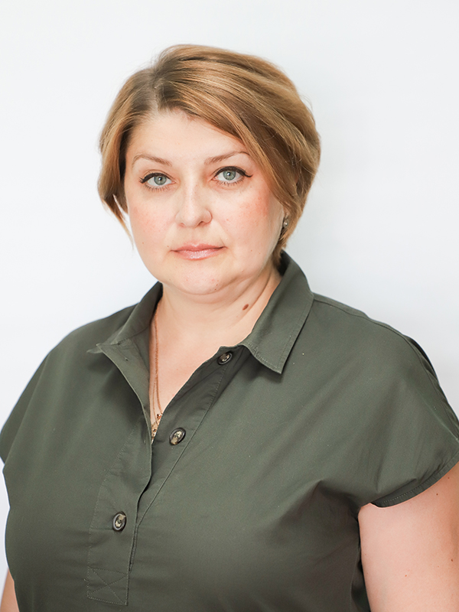
Татаринцева Елена Алексеевна
Референт отдела сопровождения закупок

Отдел разработки сметной документации
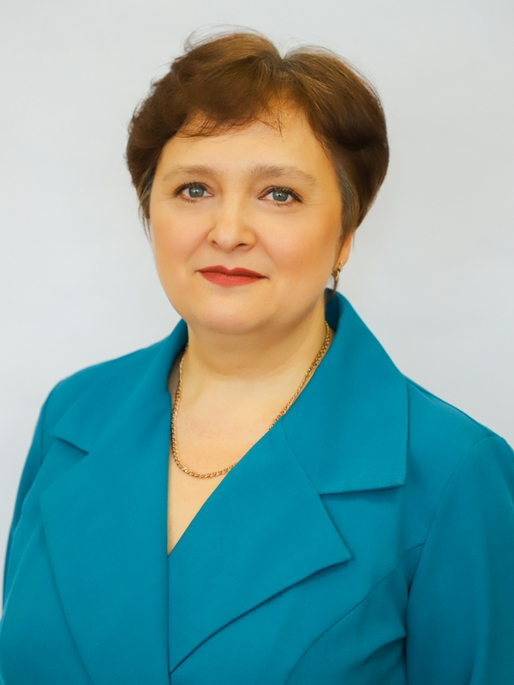
Лукина Наталья Евгеньевна
Начальник отдела разработки сметной документации
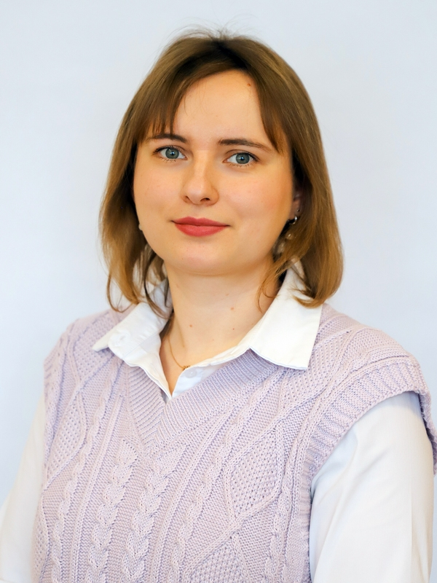
Иньшакова Наталия Николаевна
Референт отдела разработки сметной документации
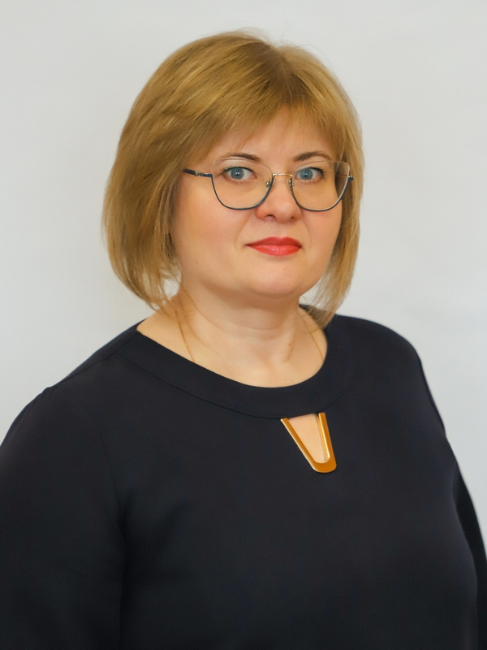
Артемова Юлия Вячеславовна
Референт отдела разработки сметной документации
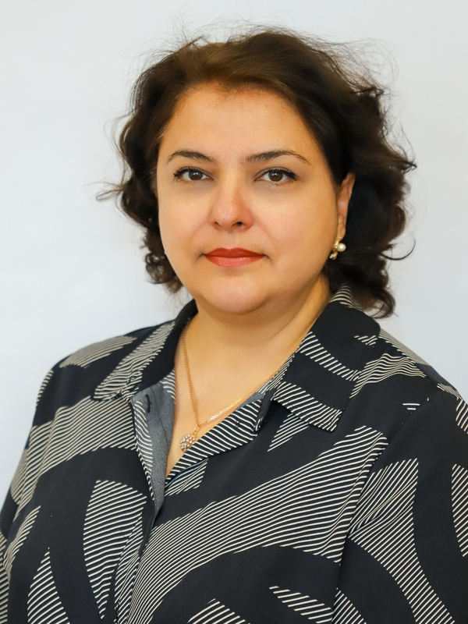
Царабаева Наталья Евгеньевна
Референт отдела разработки сметной документации
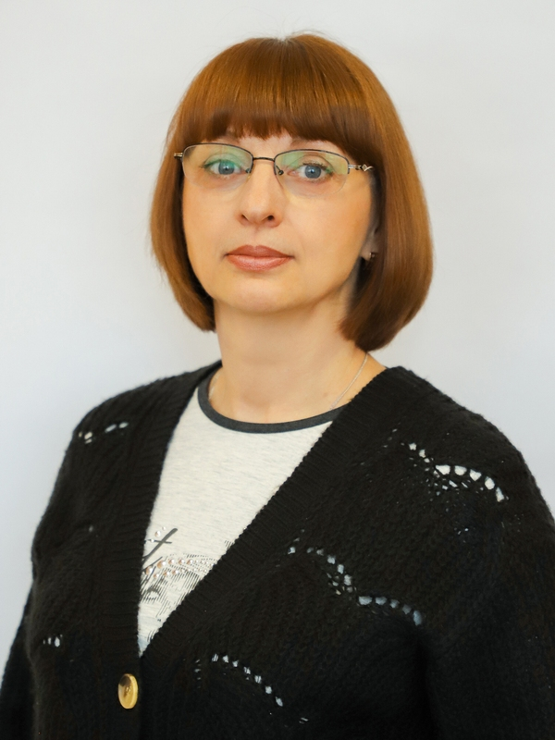
Лавренко Нелли Викторовна
Главный инструктор-специалист отдела разработки сметной документации

Отдел по контролю за ценообразованием

Валентинова Юлия Владимировна
Референт отдела по контролю за ценообразованием
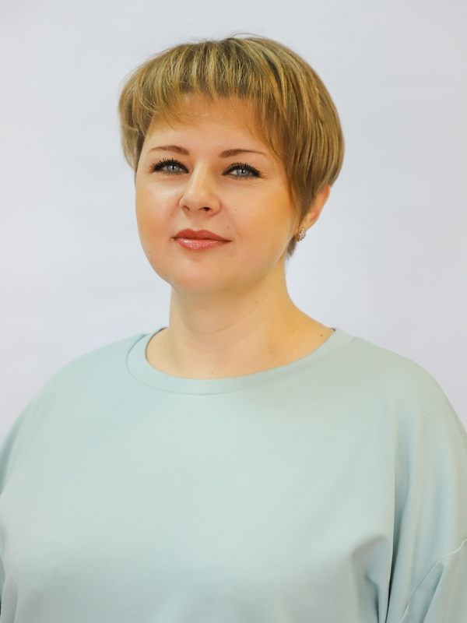
Горохова Наталия Борисовна
Референт отдела по контролю за ценообразованием

Галкина Светлана Александровна
Референт отдела по контролю за ценообразованием
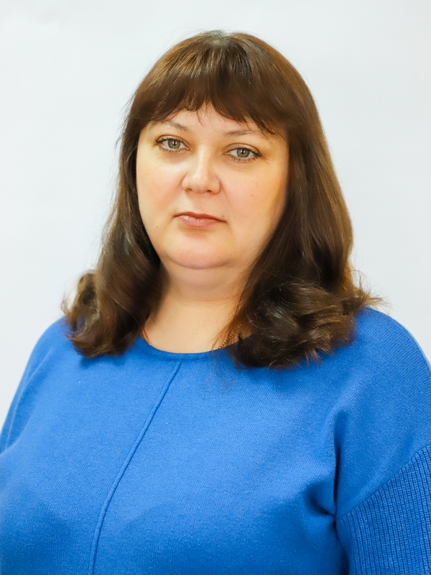
Копылова Наталья Ивановна
Референт отдела по контролю за ценообразованием

Татарникова Ольга Юрьевна
Референт отдела по контролю за ценообразованием

Отдел профилактики безнадзорности и правонарушений несовершеннолетних
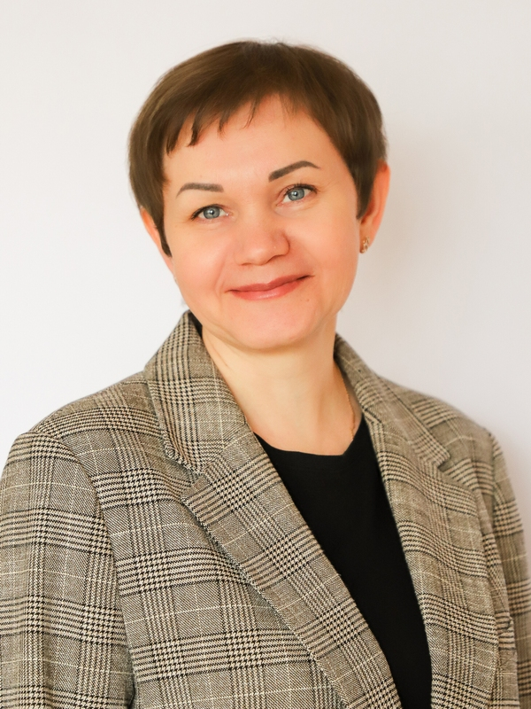
Гончарова Елена Ивановна
Начальник отдела профилактики безнадзорности и правонарушений несовершеннолетних
ул. Тургеневская д. 67, каб. 51
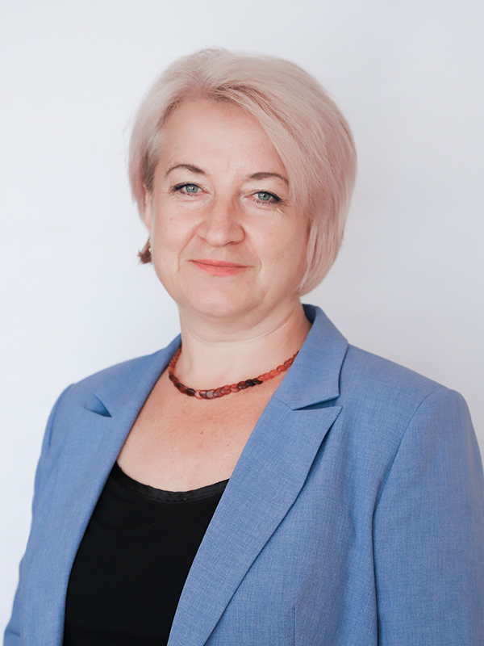
Ильина Елена Викторовна
Консультант отдела профилактики безнадзорности и правонарушений несовершеннолетних
8 (4872) 30-47-96
ул. Тургеневская д. 67, каб. 54

Центральная территориальная комиссия городского округа город Тула по делам несовершеннолетних и защите их прав
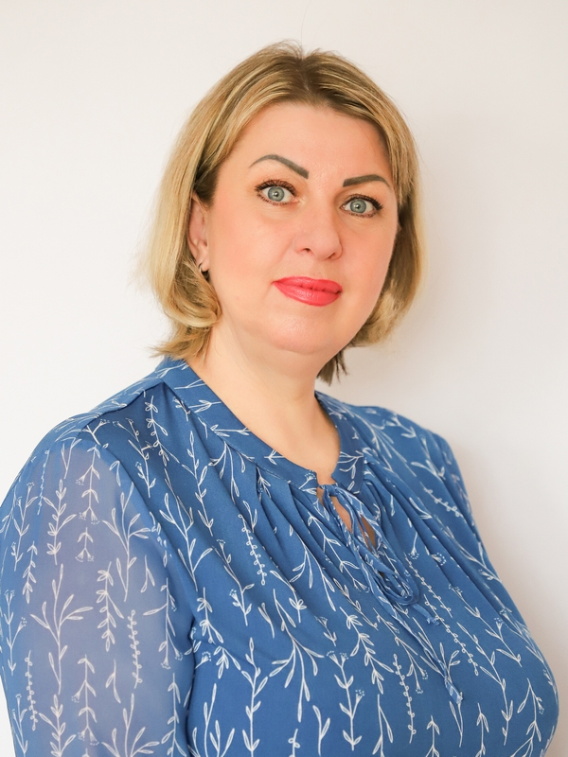
Мурзина Елена Михайловна
Заместитель начальника отдела профилактики безнадзорности и правонарушений несовершеннолетних
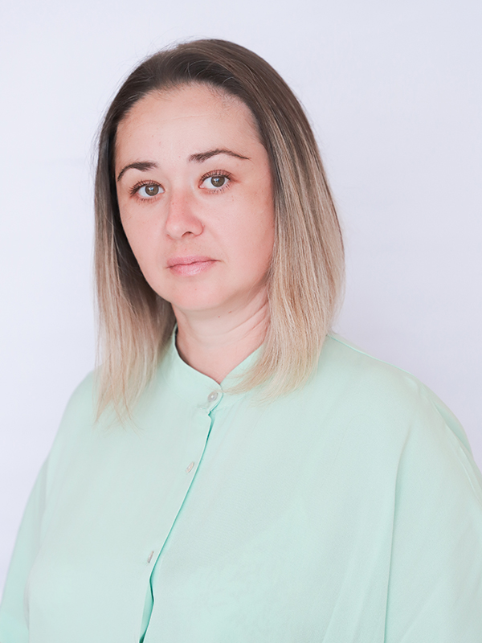
Казакова Ольга Александровна
Консультант отдела профилактики безнадзорности и правонарушений несовершеннолетних

Таранова Елена Михайловна
Главный специалист отдела профилактики безнадзорности и правонарушений несовершеннолетних

Пролетарская территориальная комиссия городского округа город Тула по делам несовершеннолетних и защите их прав
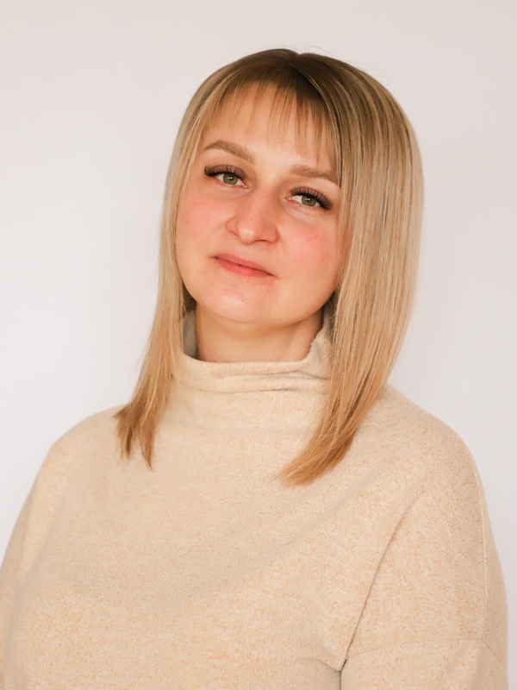
Давыдова Светлана Ивановна
Заместитель начальника отдела профилактики безнадзорности и правонарушений несовершеннолетних

Грибова Татьяна Олеговна
Консультант отдела профилактики безнадзорности и правонарушений несовершеннолетних
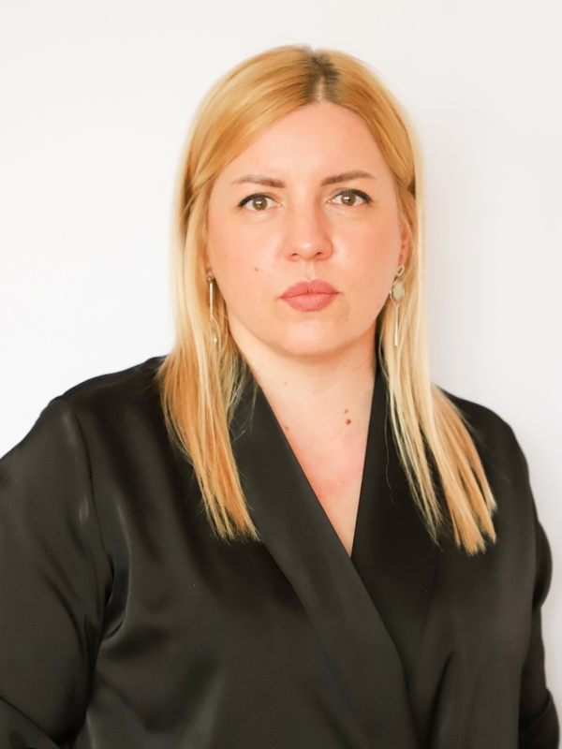
Кочеткова Людмила Николаевна
Главный специалист отдела профилактики безнадзорности и правонарушений несовершеннолетних
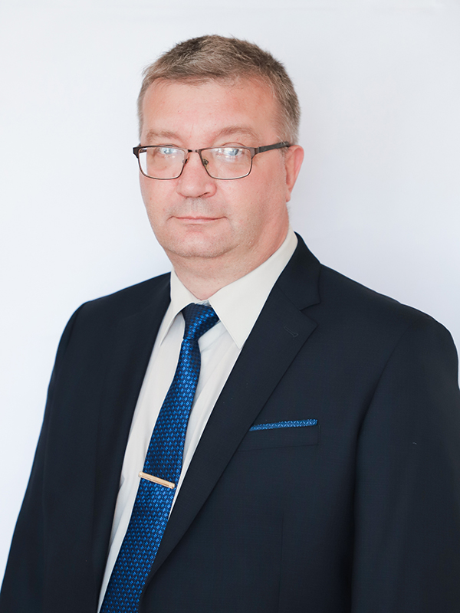
Дупленский Владимир Константинович
Консультант отдела профилактики безнадзорности и правонарушений несовершеннолетних

Советская территориальная комиссия городского округа город Тула по делам несовершеннолетних и защите их прав
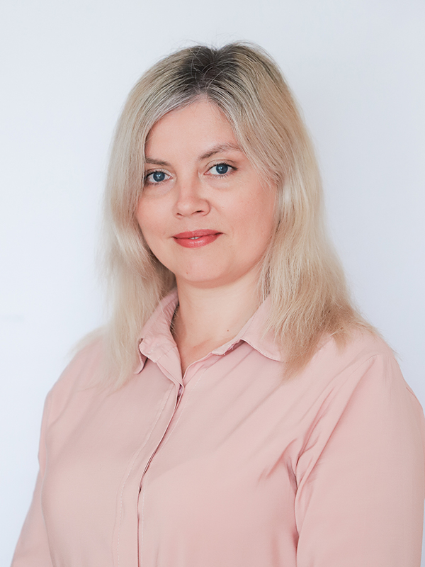
Федосова Екатерина Михайловна
Заместитель начальника отдела профилактики безнадзорности и правонарушений несовершеннолетних
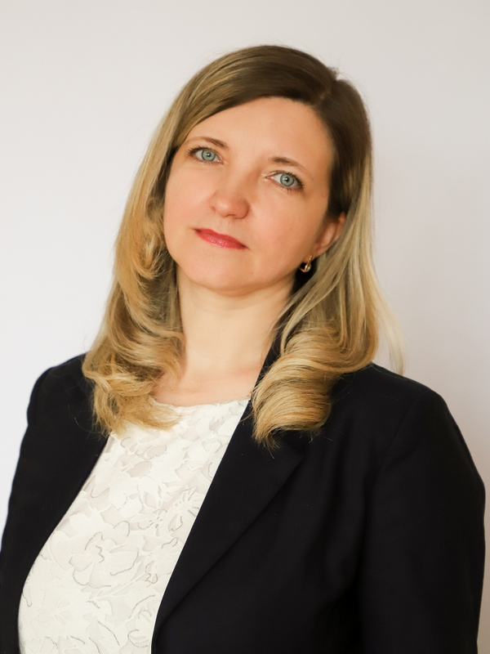
Чернышова Наталия Владимировна
Консультант отдела профилактики безнадзорности и правонарушений несовершеннолетних

Курлыкова Элла Георгиевна
Главный специалист отдела профилактики безнадзорности и правонарушений несовершеннолетних

Привокзальная территориальная комиссия городского округа город Тула по делам несовершеннолетних и защите их прав
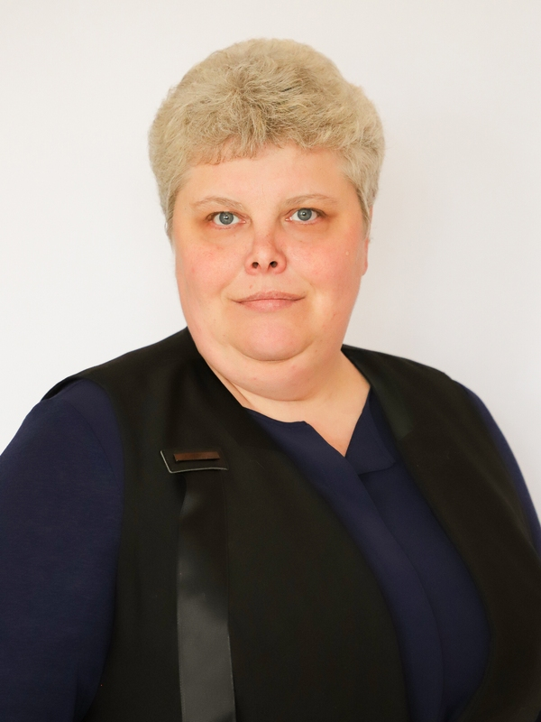
Захарова Наталья Сергеевна
Заместитель начальника отдела профилактики безнадзорности и правонарушений несовершеннолетних
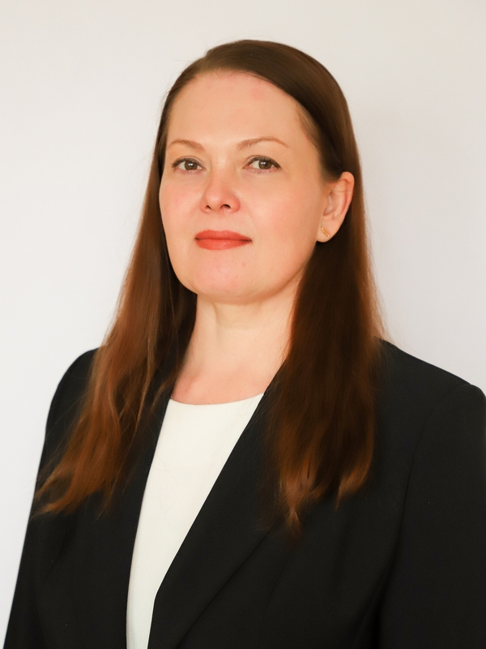
Серегина Лидия Михайловна
Консультант отдела профилактики безнадзорности и правонарушений несовершеннолетних

Зареченская территориальная комиссия городского округа город Тула по делам несовершеннолетних и защите их прав
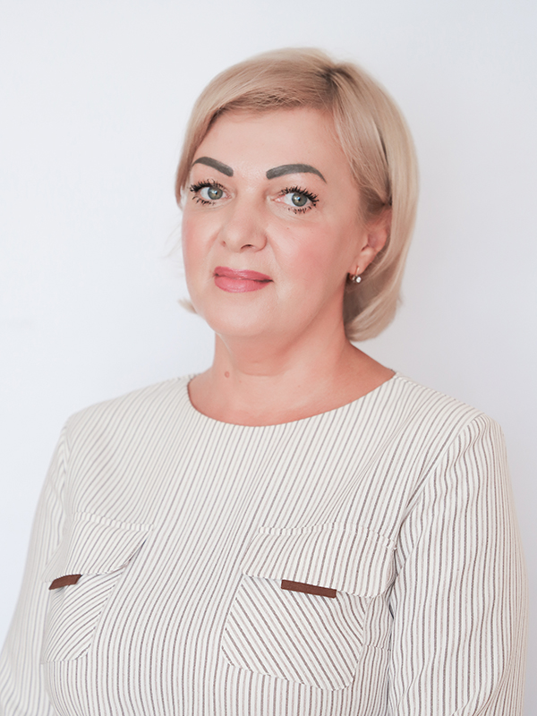
Данилина Инна Михайловна
Заместитель начальника отдела профилактики безнадзорности и правонарушений несовершеннолетних
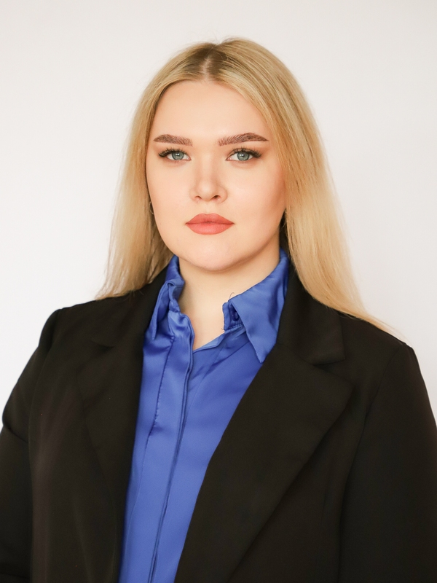
Закутаева Анастасия Вячеславовна
Главный специалист отдела профилактики безнадзорности и правонарушений несовершеннолетних

Управление по мобилизационной подготовке, ГО и ЧС
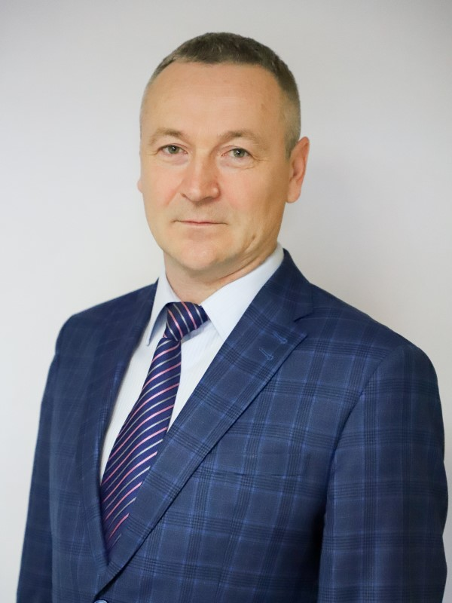
Семенников Денис Васильевич
Начальник управления по мобилизационной подготовке, ГО и ЧС

Зайцев Владимир Александрович
Референт управления по мобилизационной подготовке, ГО и ЧС
Тюрин Андрей Николаевич
Референт управления по мобилизационной подготовке, ГО и ЧС
Золотова Ирина Валериевна
Референт управления по мобилизационной подготовке, ГО и ЧС

Сектор координации деятельности ГО и ЧС
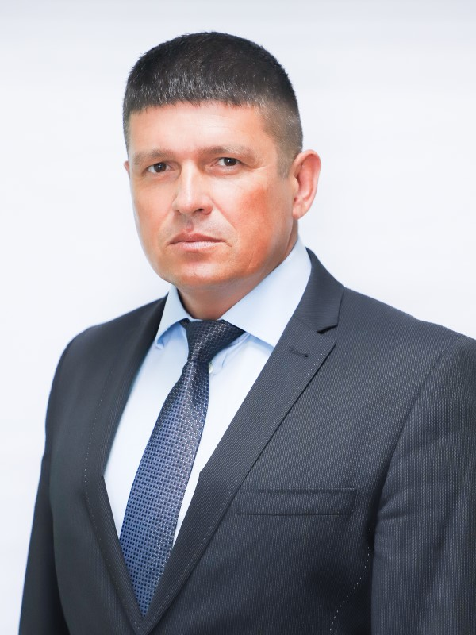
Амелин Николай Алексеевич
Начальник сектора координации деятельности ГО и ЧС

Ханин Максим Николаевич
Референт сектора координации деятельности ГО и ЧС

Отдел мобилизационной подготовки
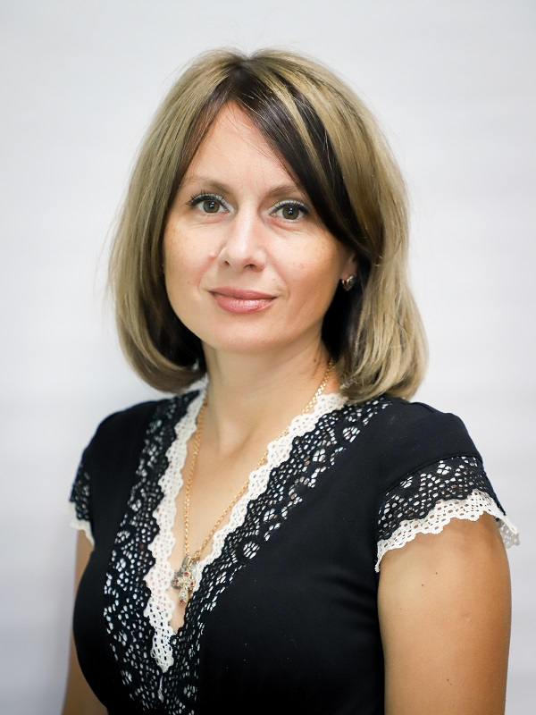
Троян Ольга Анатольевна
Начальник отдела мобилизационной подготовки

Тимонина Софья Михайловна
Референт отдела мобилизационной подготовки

Боргуль Андрей Борисович
Референт отдела мобилизационной подготовки

Сектор секретного делопроизводства
Скородумов Николай Николаевич
Начальник сектора секретного делопроизводства
Мастрюкова Ольга Владимировна
Консультант сектора секретного делопроизводства

Комитет имущественных и земельных отношений
Слепцов Андрей Владимирович
Председатель комитета имущественных и земельных отношений
8 (4872) 52-07-00
ул. Гоголевская, д. 73, каб. 302а
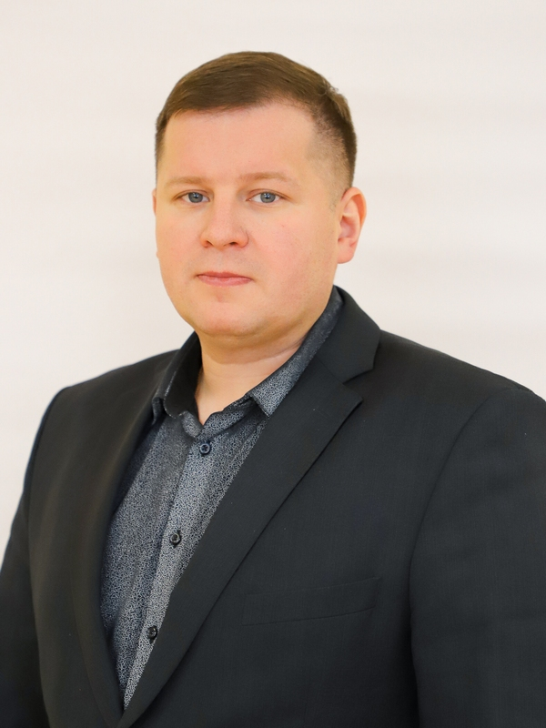
Овсянников Сергей Геннадьевич
Заместитель председателя комитета имущественных и земельных отношений
ул. Гоголевская, д. 73, каб. 302б
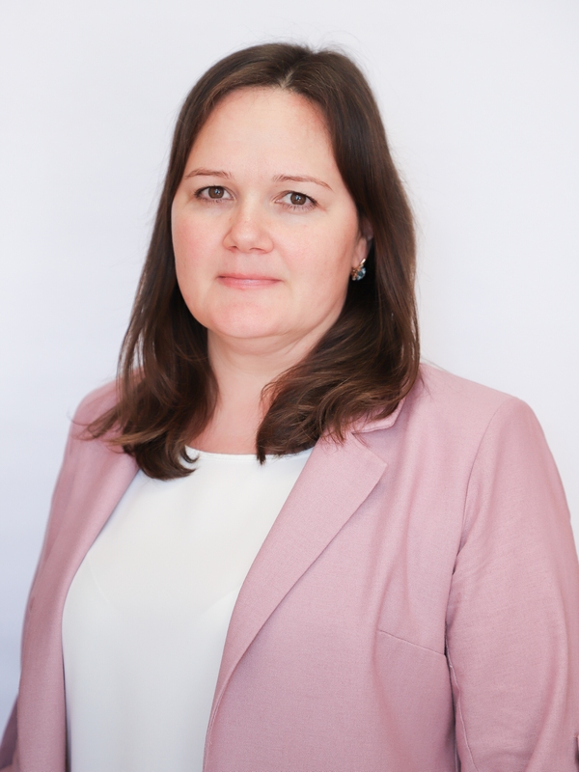
Мельникова Жанна Вячеславовна
Заместитель председателя комитета имущественных и земельных отношений
8 (4872) 55-46-63
ул. Гоголевская, д. 73, каб. 303

Отдел земельных отношений

Андреева Альбина Николаевна
Начальник отдела земельных отношений
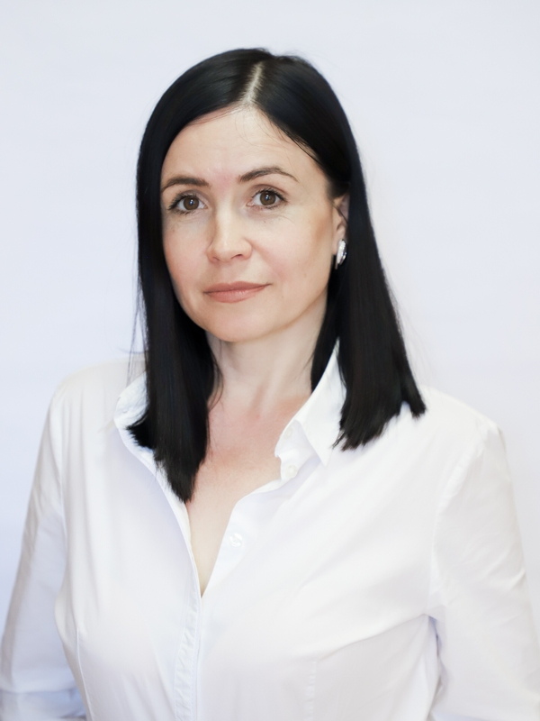
Курохтина Ольга Александровна
Заместитель начальника отдела земельных отношений

Дьяченко Марина Николаевна
Заместитель начальника отдела земельных отношений
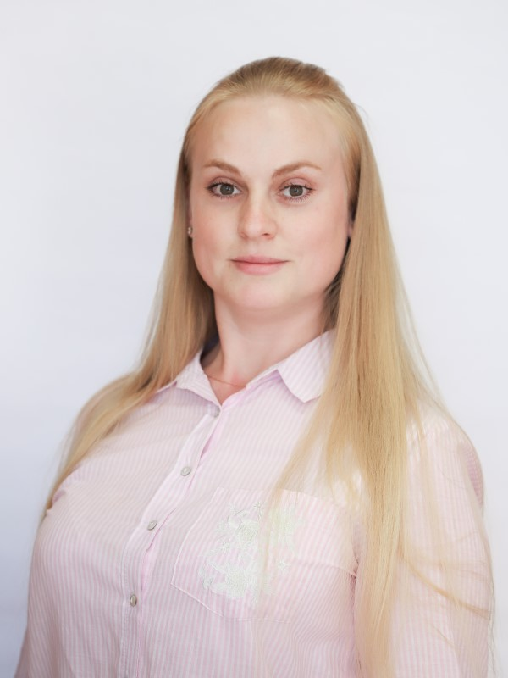
Кубарева Елена Александровна
Консультант отдела земельных отношений
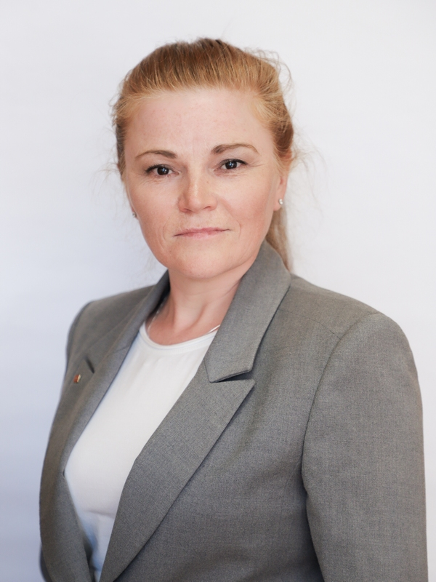
Кузьмичева Елена Михайловна
Консультант отдела земельных отношений

Лупшина Анна Евгеньевна
Главный специалист отдела земельных отношений

Шаянова Венера Шаукатовна
Референт отдела земельных отношений

Отдел по распоряжению земельными участками, связанными со строительством
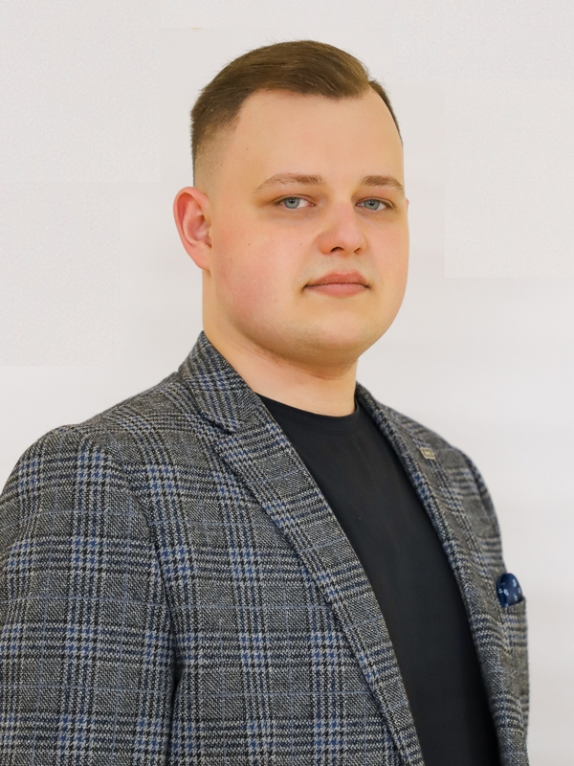
Лягин Олег Игоревич
Заместитель начальника отдела по распоряжению земельными участками, связанными со строительством
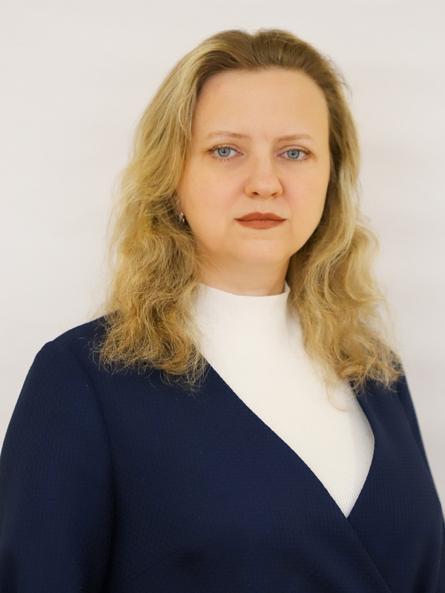
Малахова Евгения Геннадьевна
Консультант отдела по распоряжению земельными участками, связанными со строительством
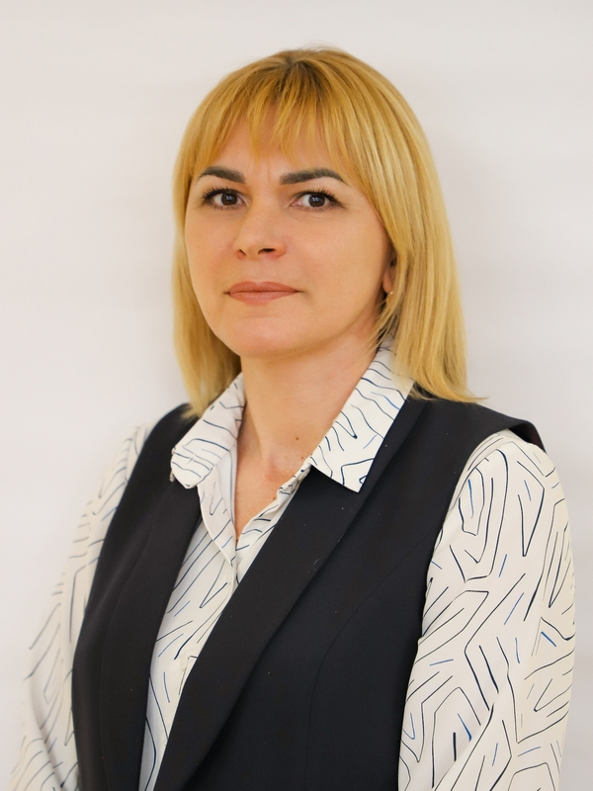
Кобзарь Татьяна Юрьевна
Консультант отдела по распоряжению земельными участками, связанными со строительством

Наумова Марина Юрьевна
Референт отдела по распоряжению земельными участками, связанными со строительством

Кращенко Наталья Васильевна
Главный специалист-эксперт отдела по распоряжению земельными участками, связанными со строительством

Отдел муниципального жилищного фонда
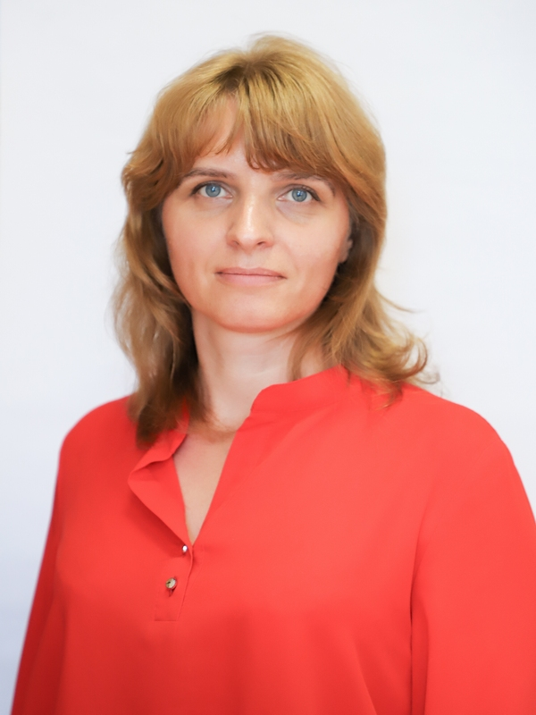
Кудряшова Елена Петровна
Начальник отдела муниципального жилищного фонда
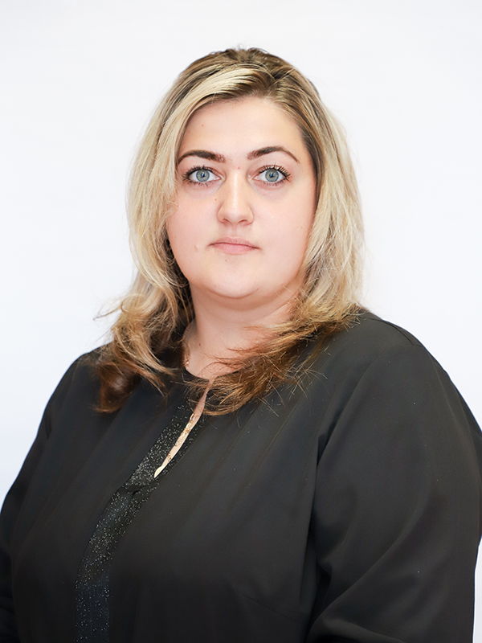
Расстанова Евгения Александровна
Заместитель начальника отдела муниципального жилищного фонда
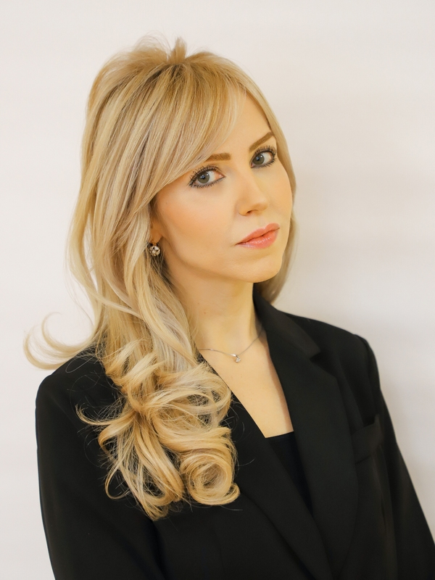
Филиппова Ирина Николаевна
Заместитель начальника отдела муниципального жилищного фонда
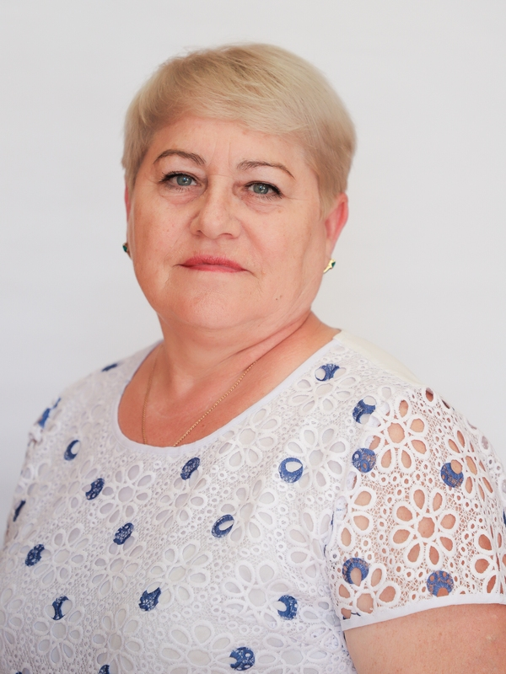
Соколова Ольга Александровна
Консультант отдела муниципального жилищного фонда
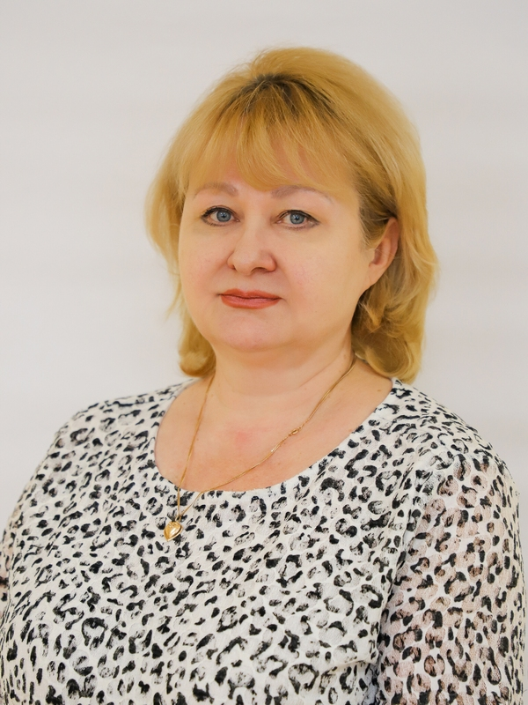
Гуляк Наталия Сергеевна
Консультант отдела муниципального жилищного фонда
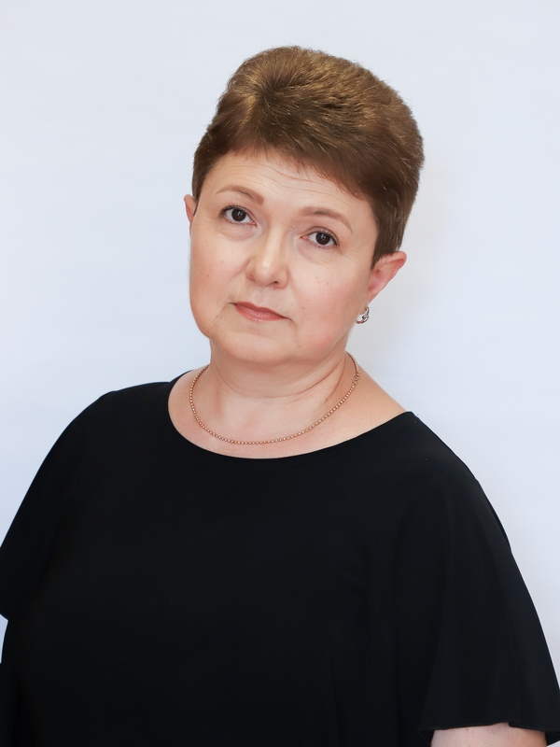
Курилович Галина Сергеевна
Референт отдела муниципального жилищного фонда комитета имущественных и земельных отношений
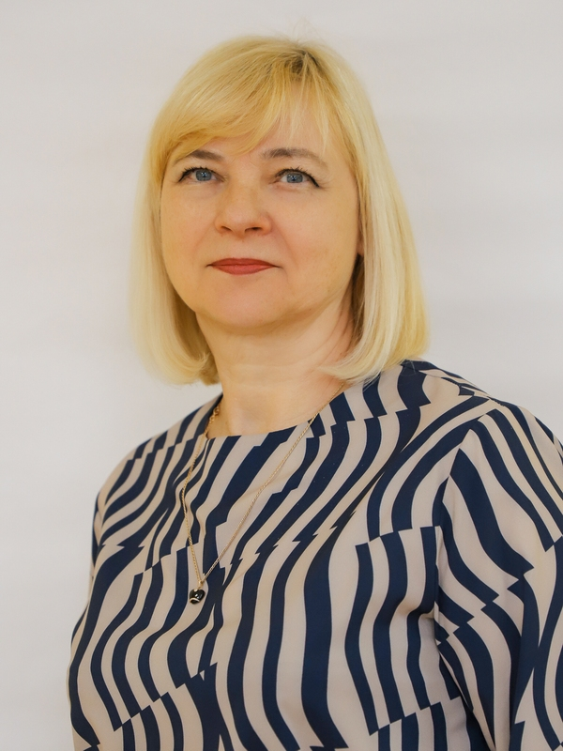
Артамонова Елена Владимировна
Референт отдела муниципального жилищного фонда
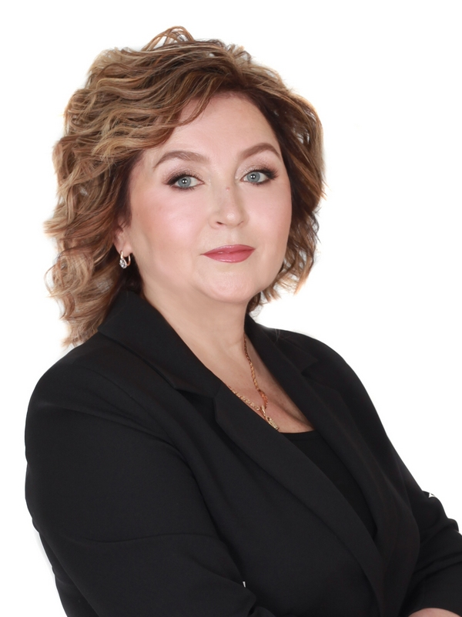
Селуянова Елена Владимировна
Консультант отдела муниципального жилищного фонда
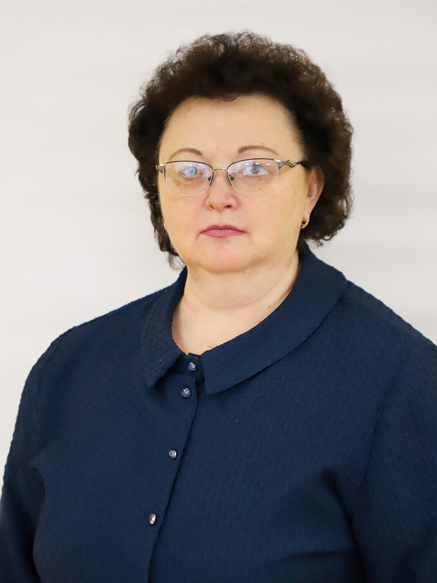
Серегина Наталия Владимировна
Референт отдела муниципального жилищного фонда
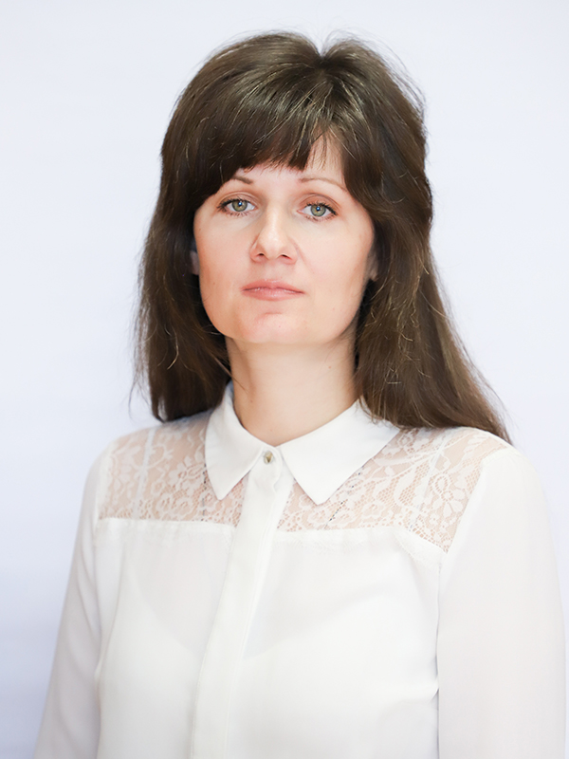
Шарапановская Инна Евгеньевна
Референт отдела муниципального жилищного фонда
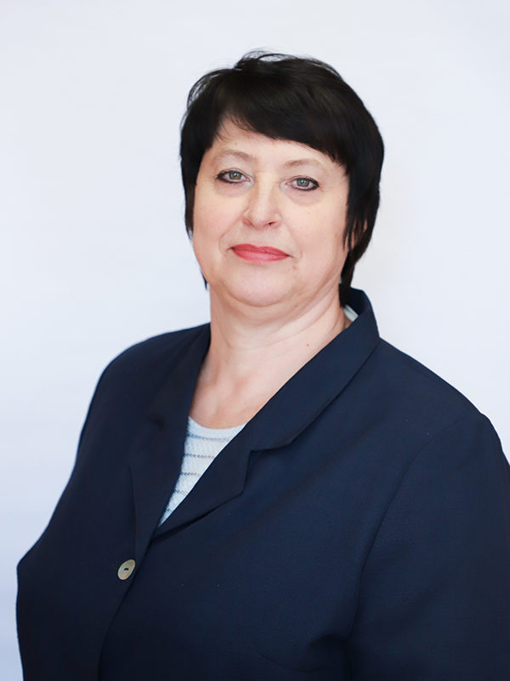
Юдаева Ольга Александровна
Главный инструктор-специалист отдела муниципального жилищного фонда
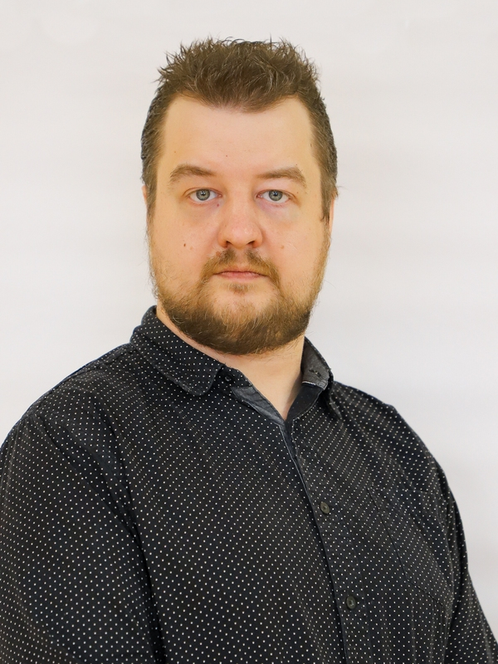
Юденков Владимир Валериевич
Главный инструктор-специалист отдела муниципального жилищного фонда
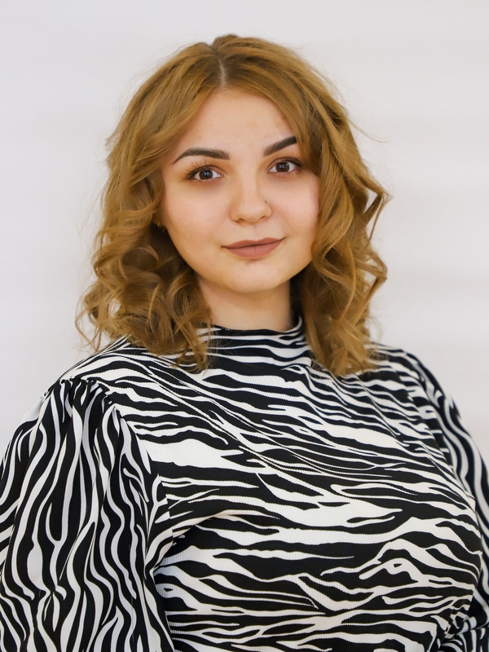
Хавторина Виктория Алексеевна
Главный специалист-эксперт отдела муниципального жилищного фонда

Потапова Инна Николаевна
Главный инструктор-специалист отдела муниципального жилищного фонда

Отдел по оформлению договоров социального найма и приватизации
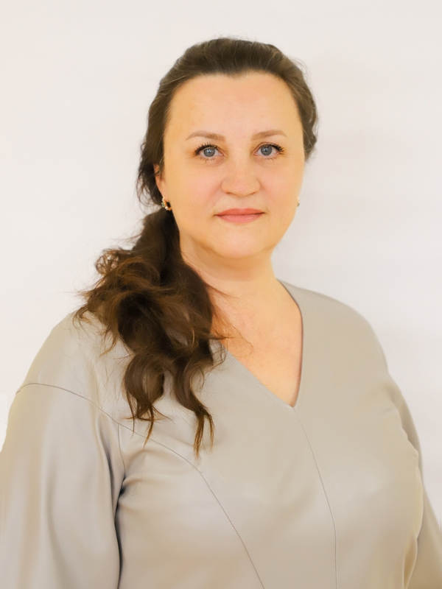
Екимова Елена Николаевна
Начальник отдела по оформлению договоров социального найма и приватизации
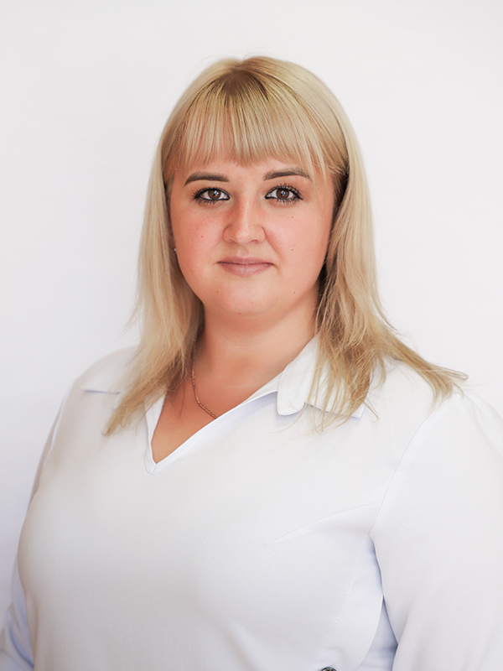
Булынина Дина Евгеньевна
Заместитель начальника отдела по оформлению договоров социального найма и приватизации
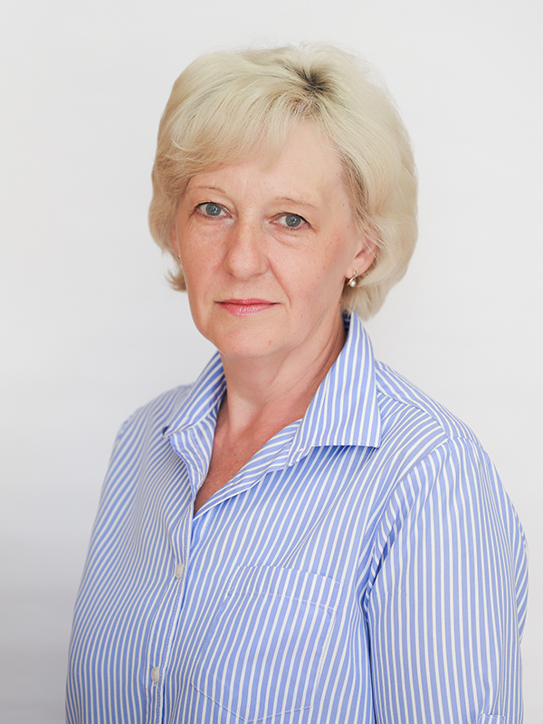
Егорова Елена Анатольевна
Консультант отдела по оформлению договоров социального найма и приватизации
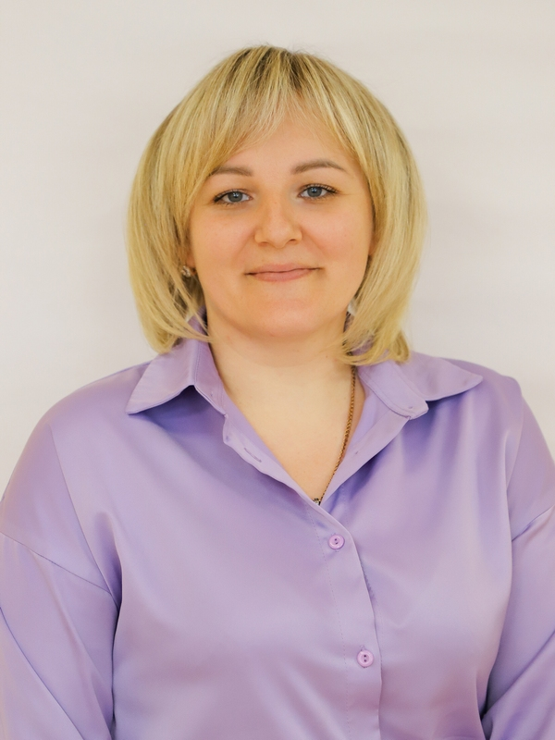
Аленичева Светлана Александровна
Главный специалист-эксперт отдела по оформлению договоров социального найма и приватизации

Отдел проведения торгов
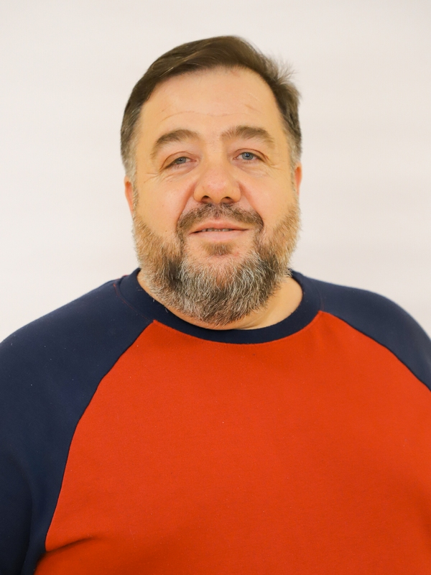
Ломакин Дмитрий Яковлевич
Начальник отдела проведения торгов
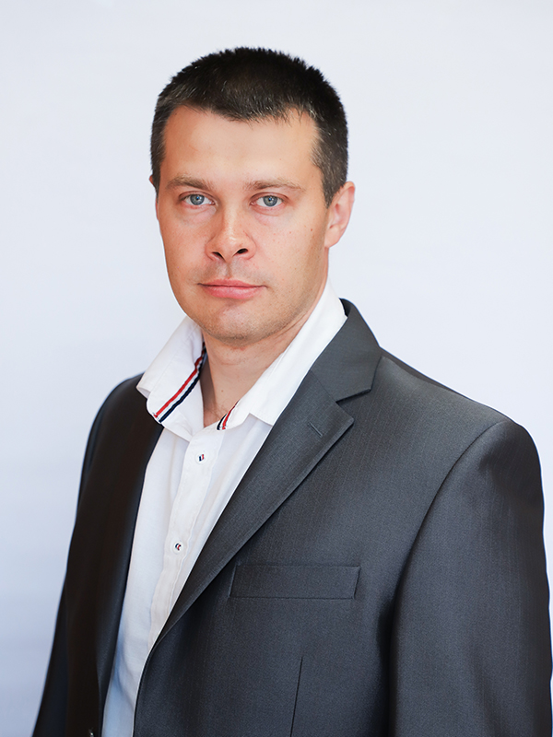
Авдашин Вячеслав Викторович
Заместитель начальника отдела проведения торгов
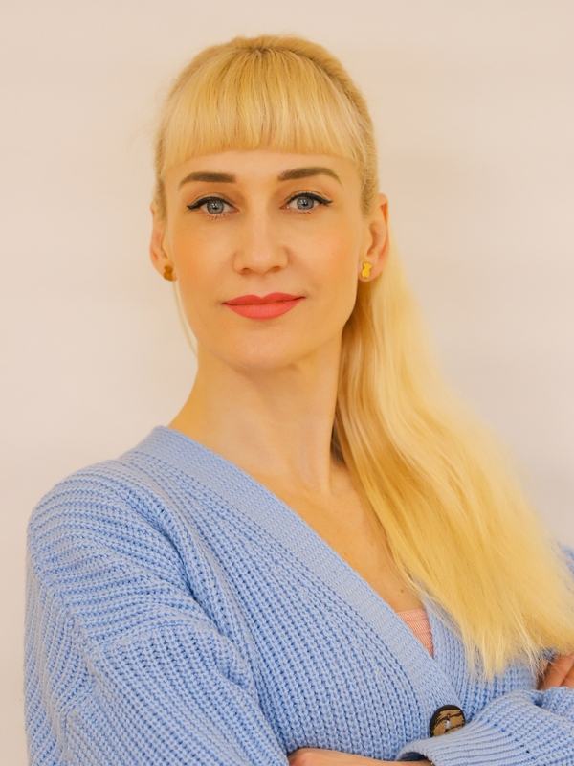
Царева Ольга Валерьевна
Референт отдела проведения торгов
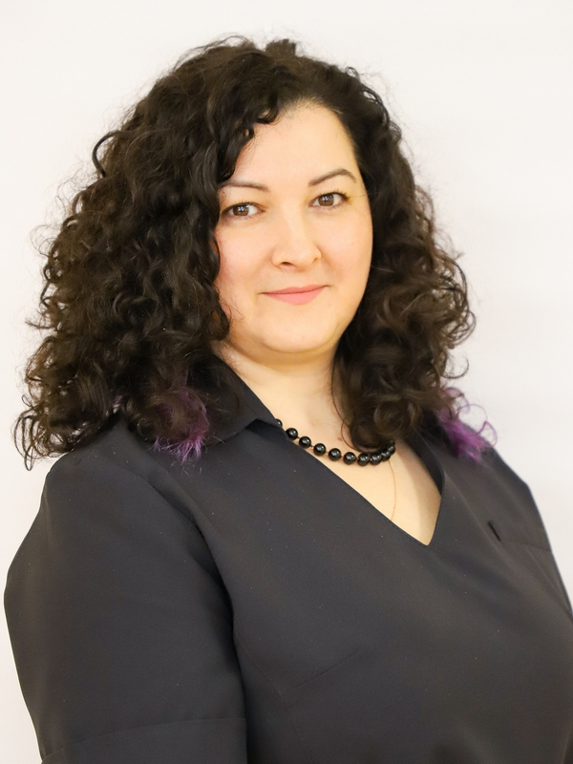
Лепилова Елена Николаевна
Главный специалист отдела проведения торгов

Анненкова Елена Вадимовна
Главный специалист-эксперт отдела проведения торгов

Отдел реестра
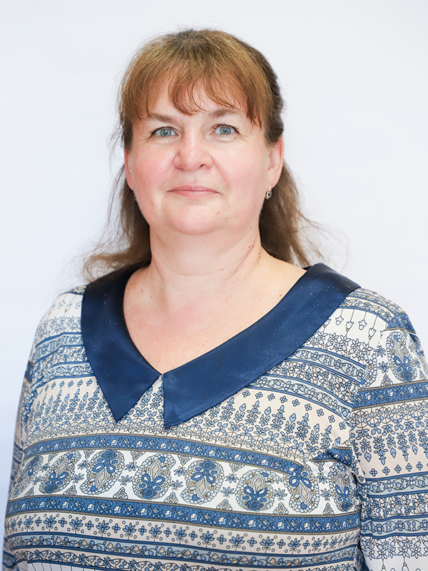
Горева Светлана Анатольевна
Начальник отдела реестра
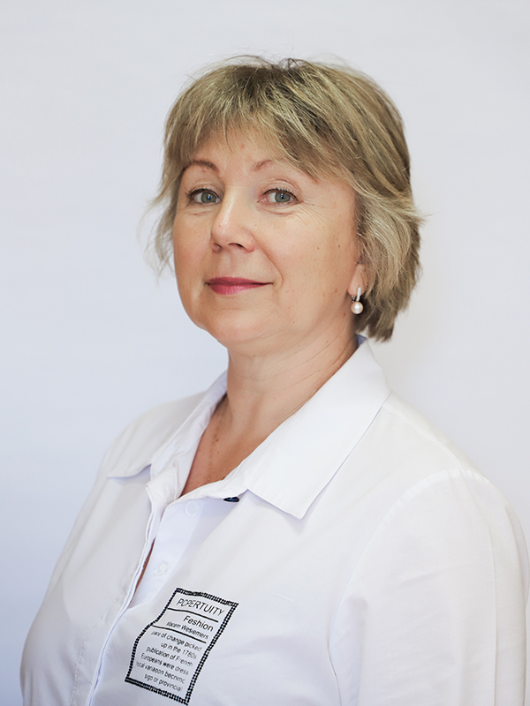
Тармогина Наталия Юрьевна
Заместитель начальника отдела реестра
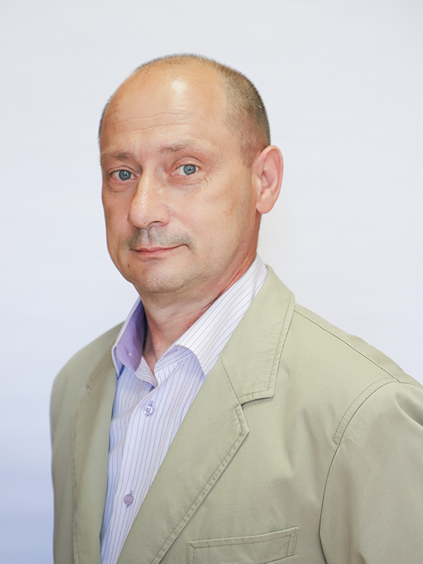
Журавлев Николай Иванович
Консультант отдела реестра
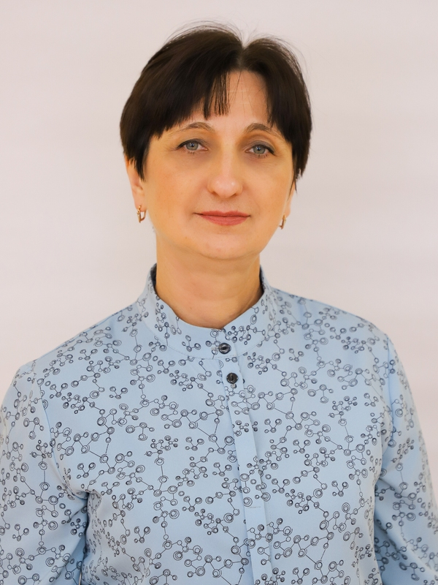
Морец Оксана Николаевна
Референт отдела реестра
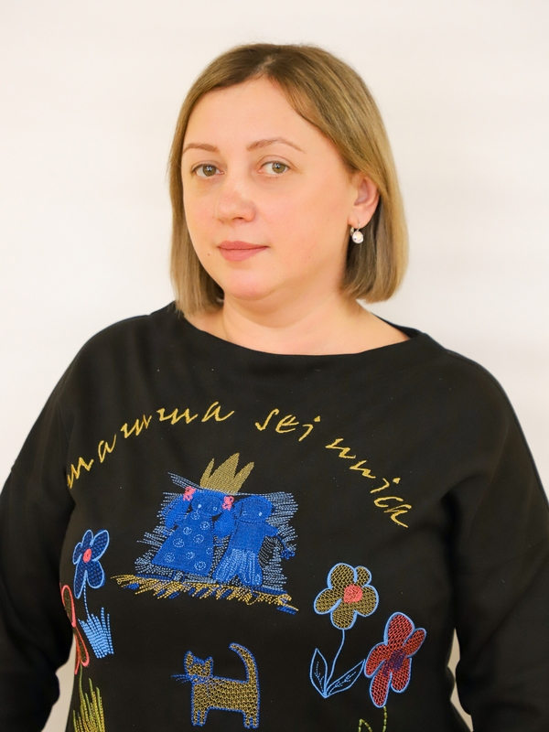
Привиденцева Оксана Петровна
Референт отдела реестра

Панкова Кира Валериевна
Главный специалист-эксперт отдела реестра

Барыкина Ольга Владимировна
Главный специалист-эксперт отдела реестра

Отдел имущественных отношений

Заматаев Александр Викторович
Заместитель начальника отдела имущественных отношений
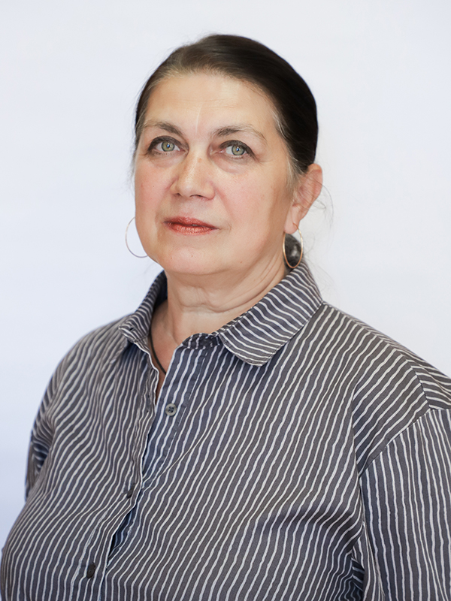
Спицына Ольга Борисовна
Консультант отдела имущественных отношений
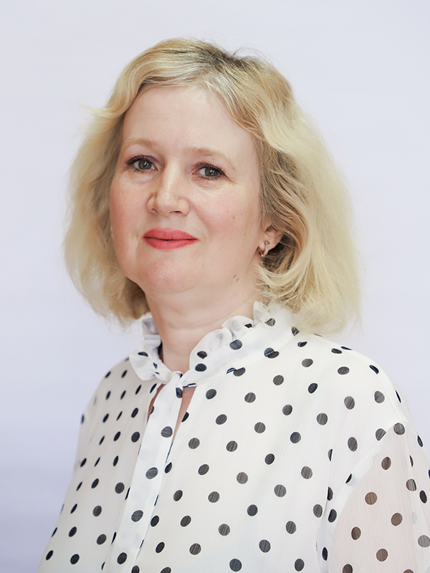
Волкова Елена Александровна
Референт отдела имущественных отношений
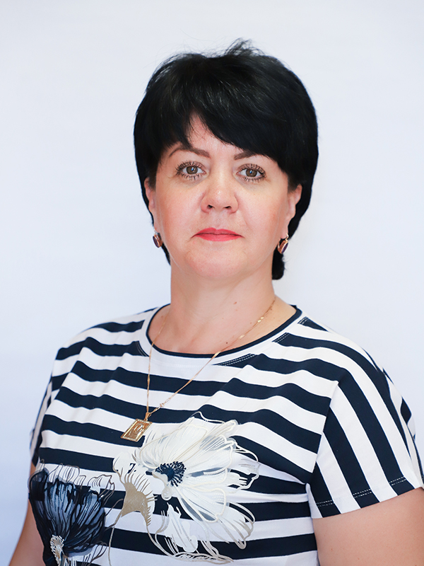
Кисельникова Светлана Алексеевна
Главный специалист-эксперт отдела имущественных отношений
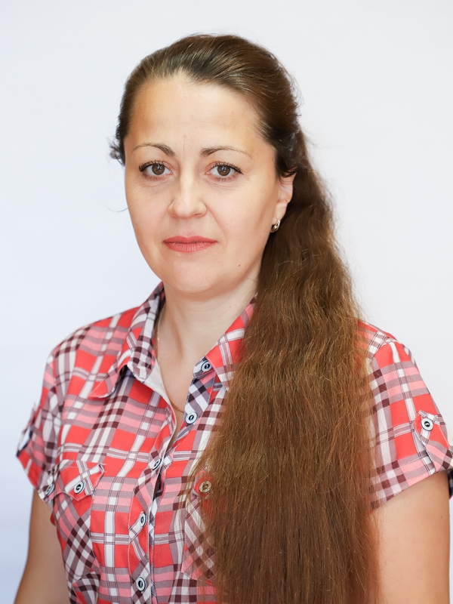
Назарова Людмила Анатольевна
Главный специалист-эксперт отдела имущественных отношений

Финансовый отдел
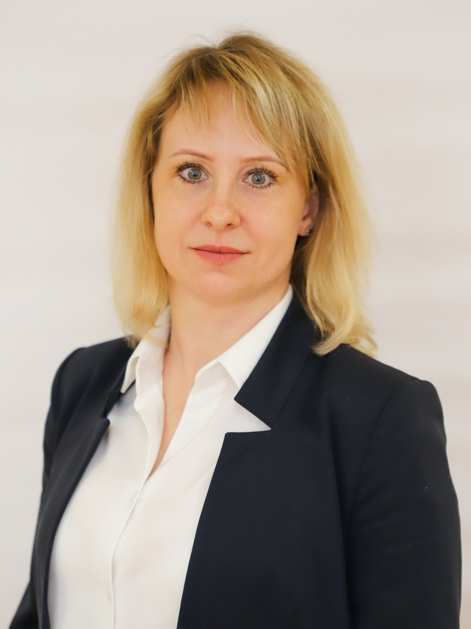
Глухова Оксана Владимировна
Заместитель председателя комитета - начальник финансового отдела
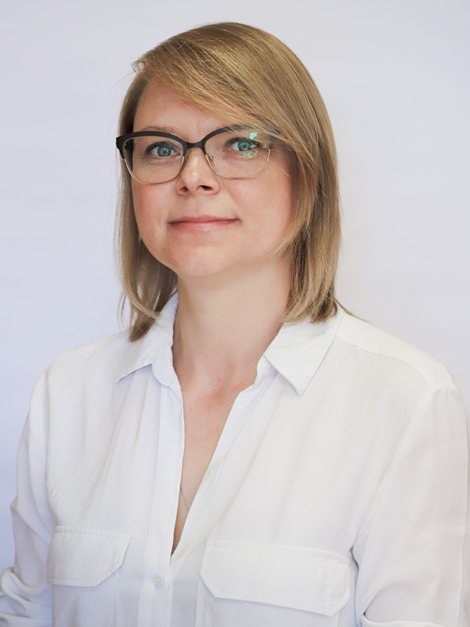
Богданова Ольга Владимировна
Заместитель начальника финансового отдела
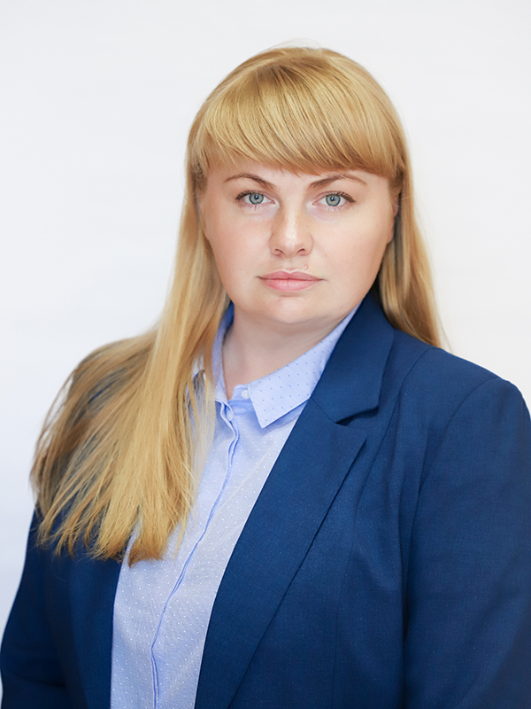
Сапегина Ольга Александровна
Заместитель начальника финансового отдела
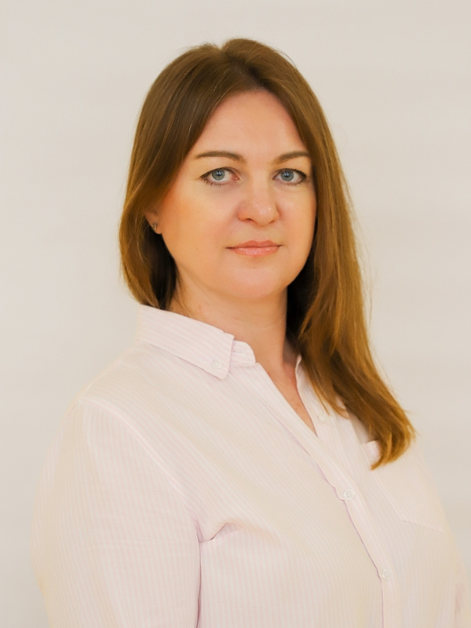
Строева Юлия Александровна
Консультант финансового отдела
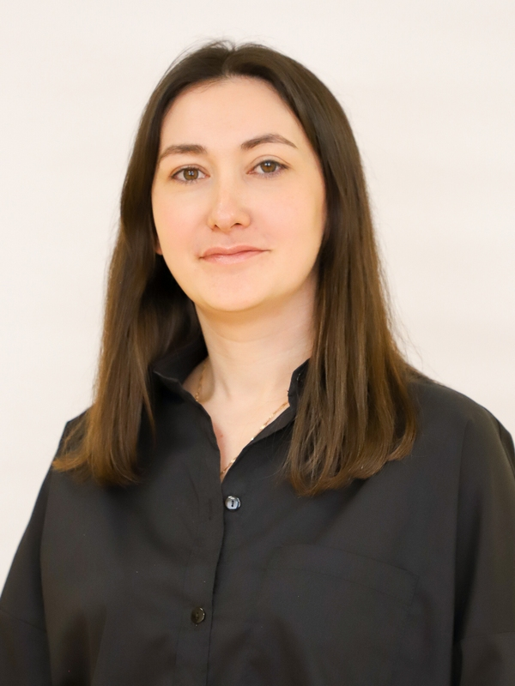
Кузнецова Кристина Валерьевна
Консультант финансового отдела
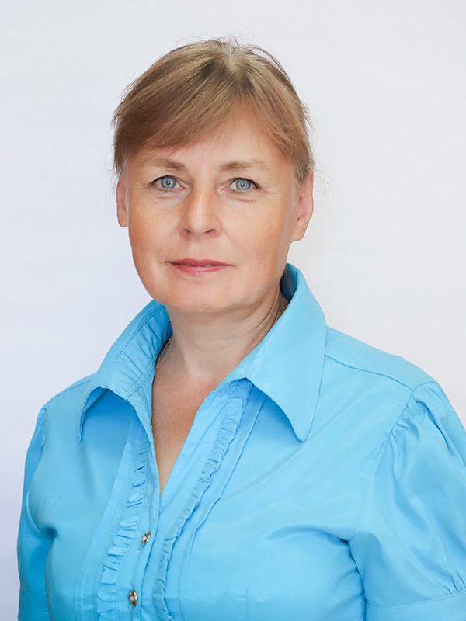
Ковальская Лариса Владимировна
Референт финансового отдела
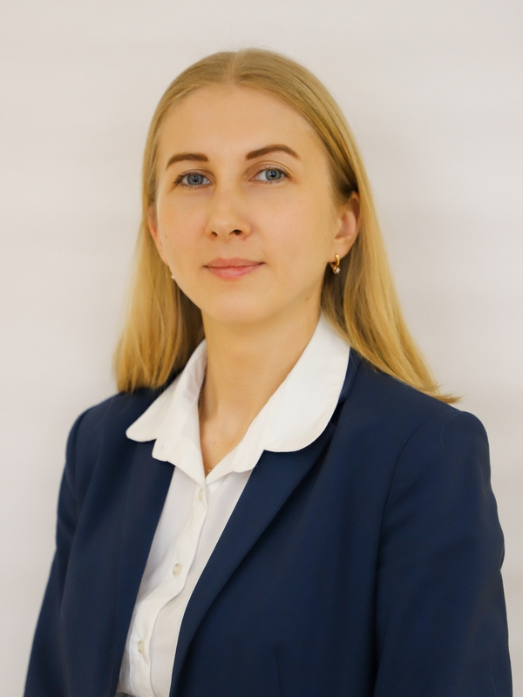
Аверина Валентина Валентиновна
Референт финансового отдела
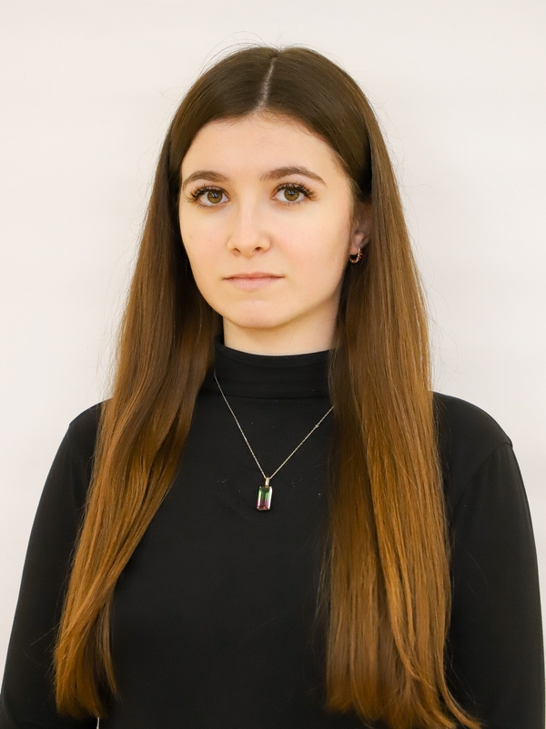
Алексеева Диана Алексеевна
Референт финансового отдела

Голышева Анна Михайловна
Референт финансового отдела
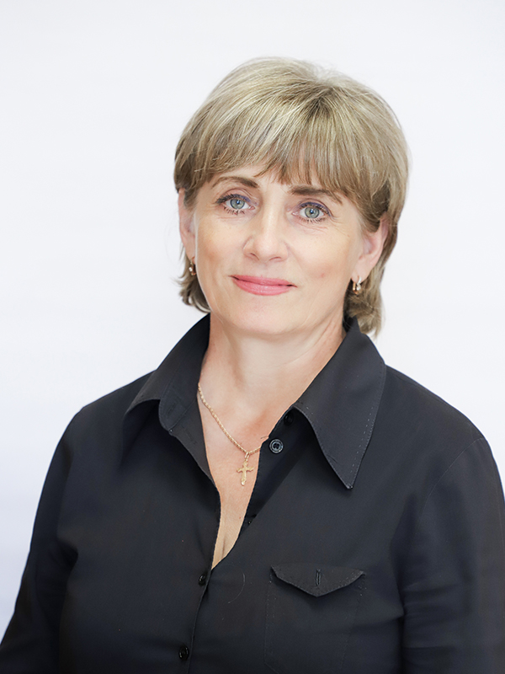
Ларшина Елена Дмитриевна
Главный специалист-эксперт финансового отдела
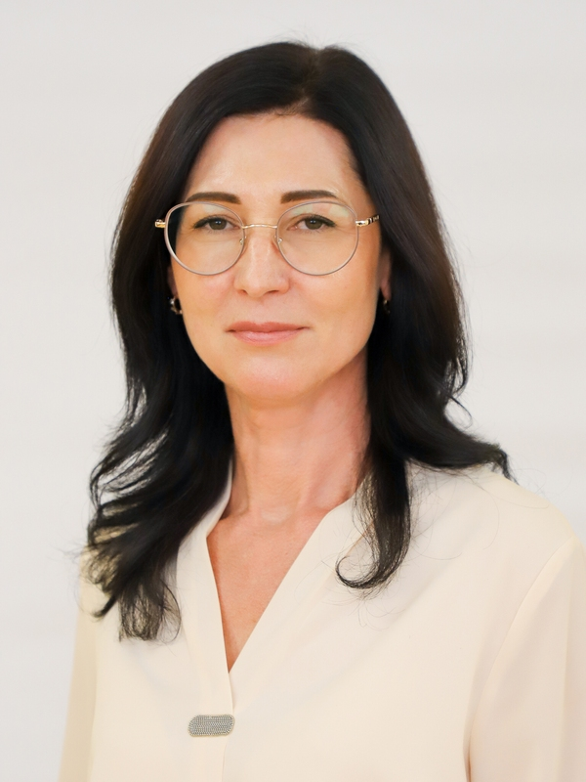
Кушникова Ирина Валерьевна
Главный специалист-эксперт финансового отдела
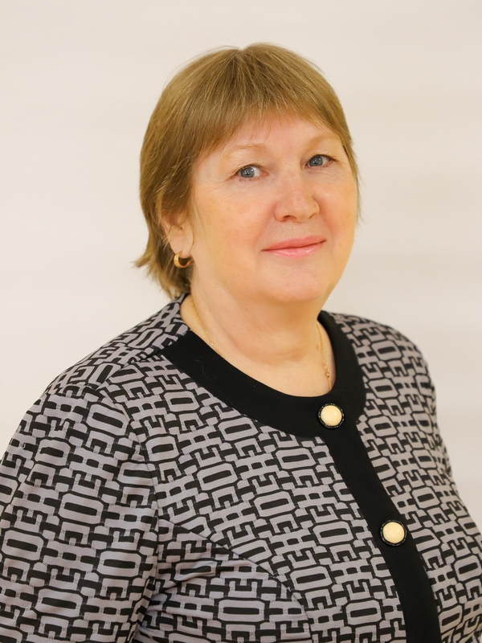
Кененбаева Ирина Ивановна
Главный специалист-эксперт финансового отдела

Толстова Софья Андреевна
Главный специалист-эксперт финансового отдела

Бондарева Ольга Сергеевна
Главный специалист-эксперт финансового отдела

Отдел обеспечения деятельности
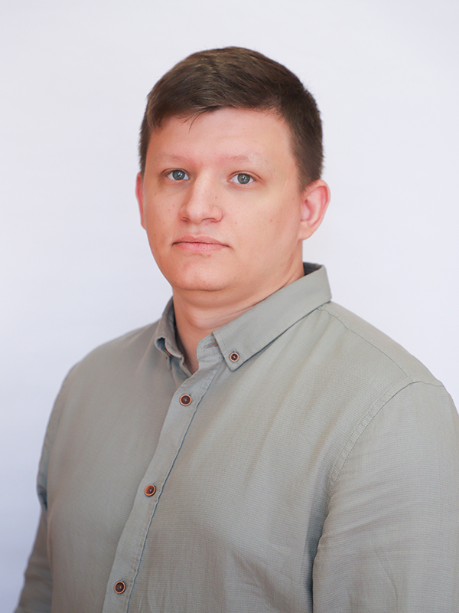
Скляров Андрей Сергеевич
Начальник отдела обеспечения деятельности
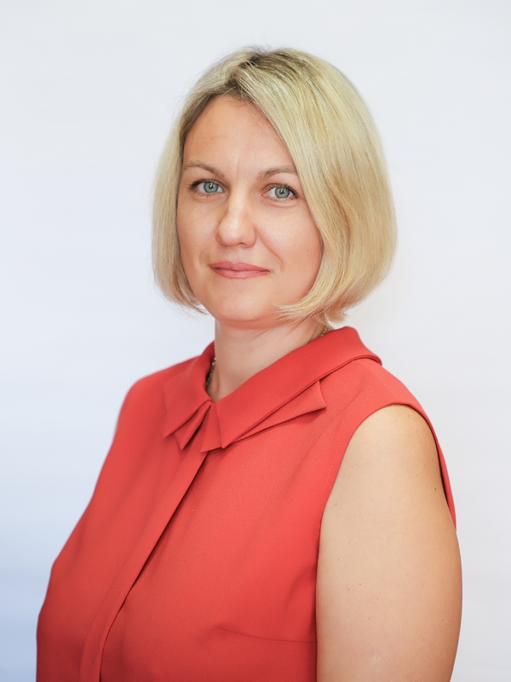
Шашкова Ольга Викторовна
Заместитель начальника отдела обеспечения деятельности

Плотникова Екатерина Олеговна
Референт отдела обеспечения деятельности
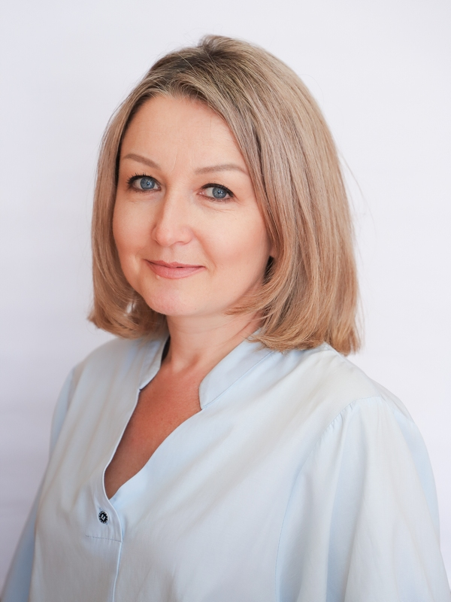
Щербак Анна Владимировна
Референт отдела обеспечения деятельности
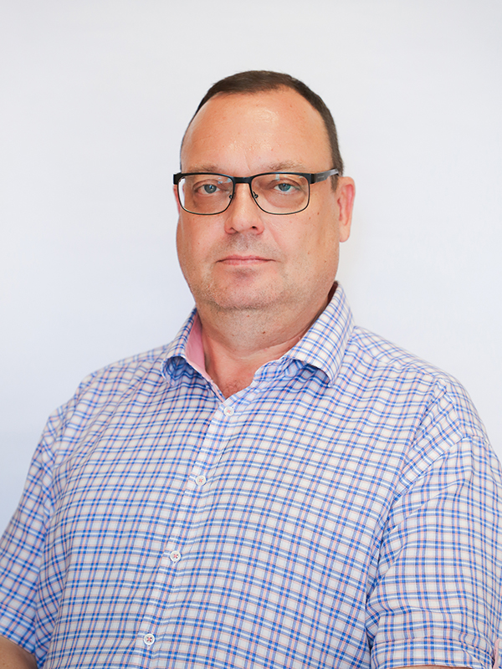
Соловьев Сергей Вячеславович
Референт отдела обеспечения деятельности

Якубова Екатерина Юрьевна
Референт отдела обеспечения деятельности
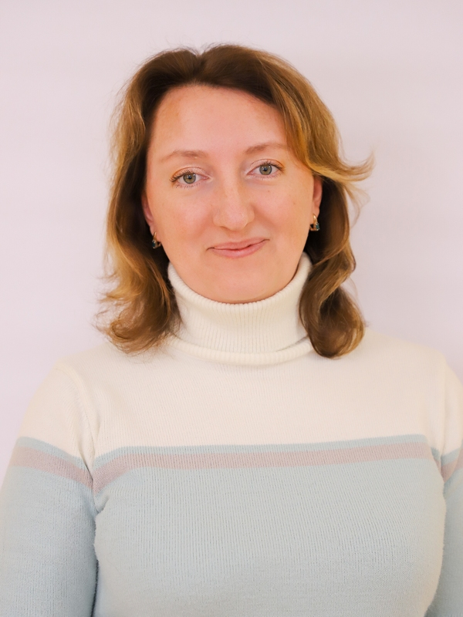
Бордюгова Марина Игоревна
Главный специалист-эксперт отдела обеспечения деятельности
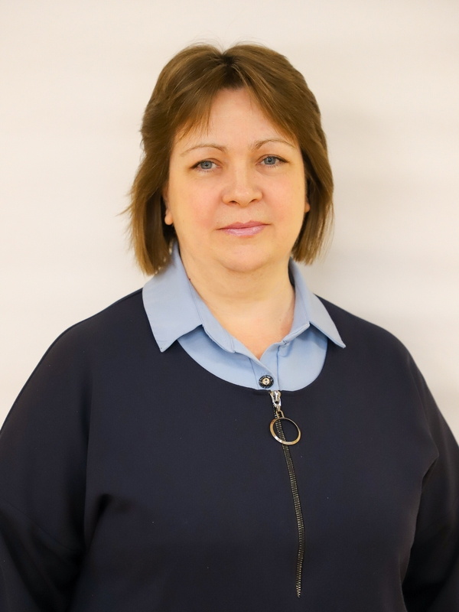
Белоусова Оксана Николаевна
Главный специалист-эксперт отдела обеспечения деятельности
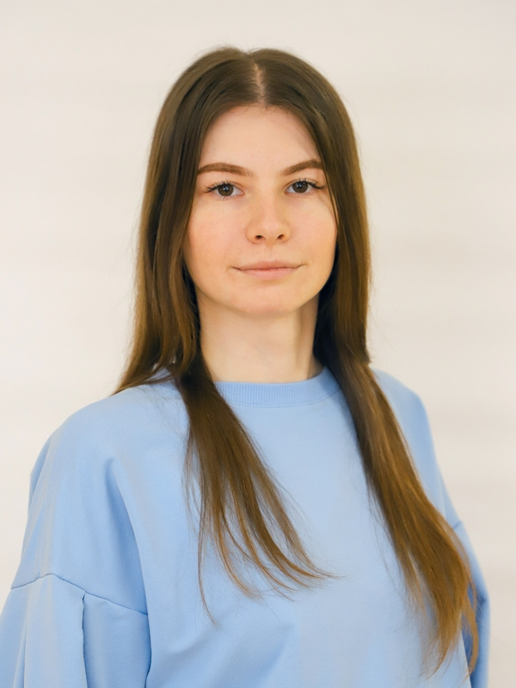
Блохина Юлия Андреевна
Главный специалист-эксперт отдела обеспечения деятельности

Богатикова Елена Ивановна
Главный специалист-эксперт отдела обеспечения деятельности

Cектор по выявлению правообладателей объектов
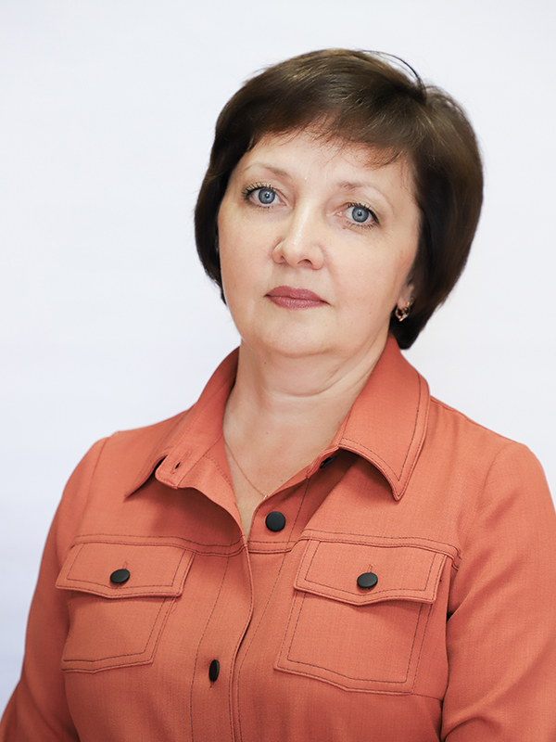
Алехина Наталья Валентиновна
начальник сектора по выявлению правообладателей объектов
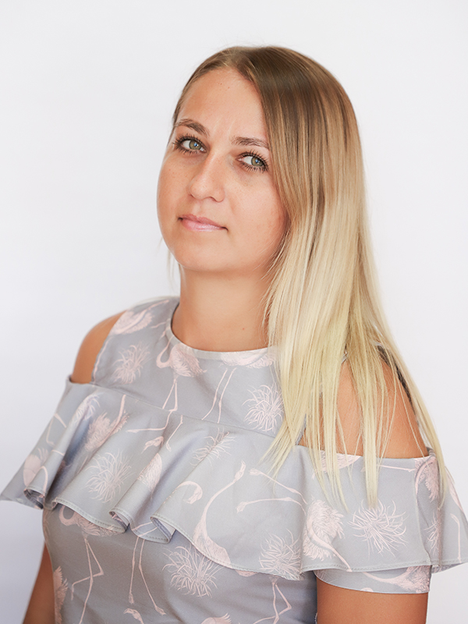
Щербакова Валерия Евгеньевна
референт сектора по выявлению правообладателей объектов

Бурдина Оксана Владимировна
референт сектора по выявлению правообладателей объектов

Управление градостроительства и архитектуры
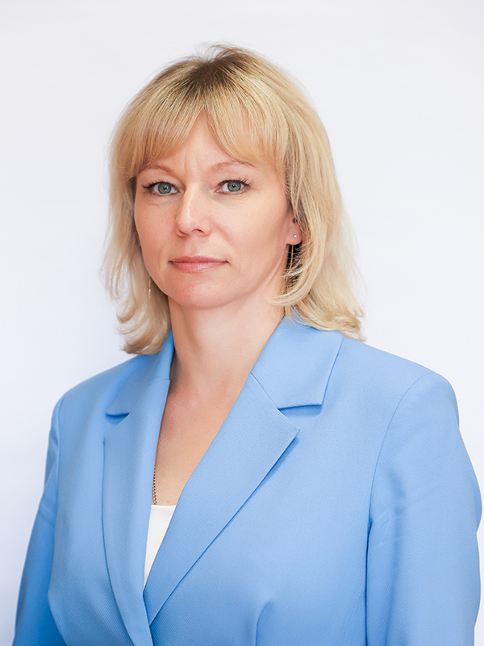
Макарова Екатерина Владимировна
Начальник управления градостроительства и архитектуры
8 (4872) 56-76-13
ул.Гоголевская, д.73, каб.421а
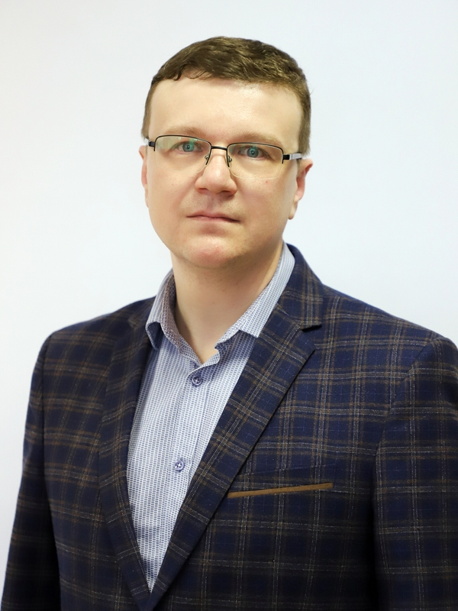
Гальперин Денис Валериевич
Заместитель начальника управления градостроительства и архитектуры
8 (4872) 56-93-56
ул.Гоголевская, д.73, каб.421б
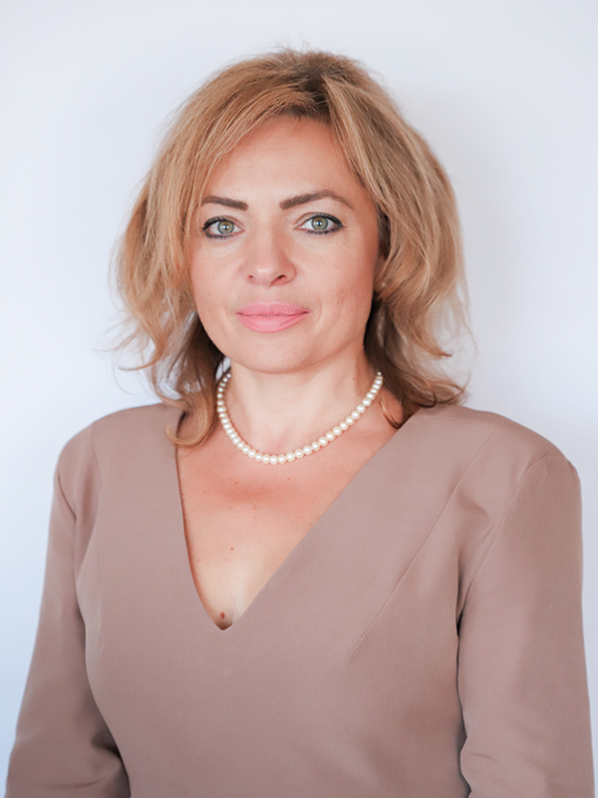
Кузовенкова Ирина Геннадьевна
Заместитель начальника управления градостроительства и архитектуры
8 (4872) 56-78-01
ул.Гоголевская, д.73, каб.422
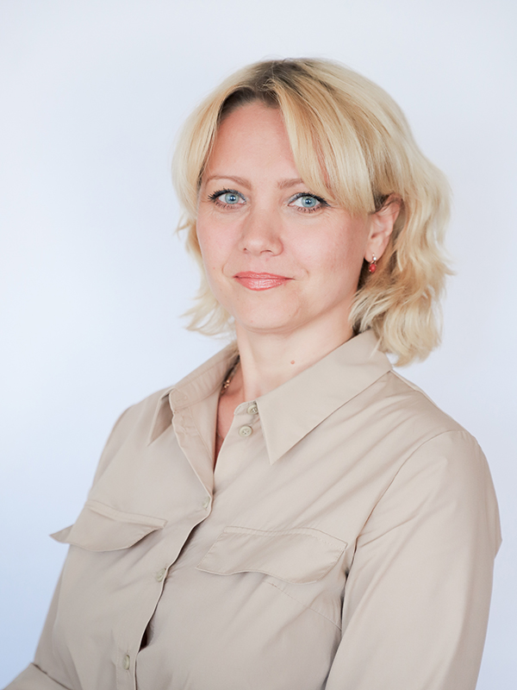
Семина Юлия Валериевна
Консультант управления градостроительства и архитектуры
8 (4872) 56-76-13
ул.Гоголевская, д.73, каб.421
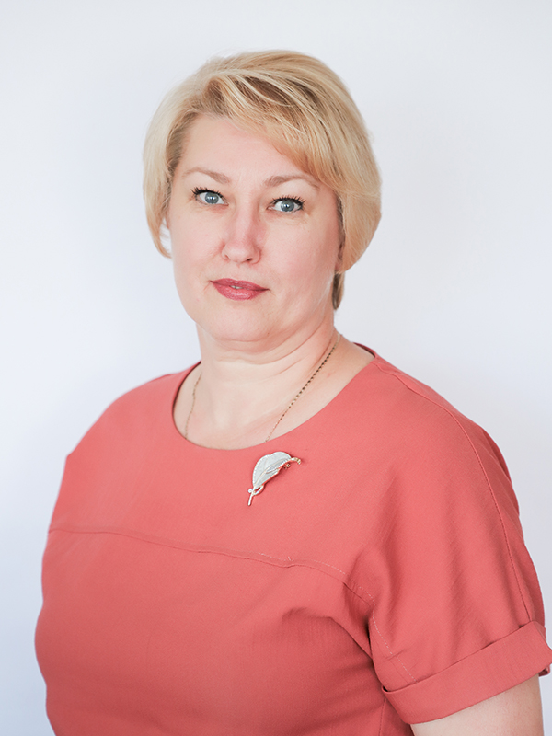
Филькина Ольга Евгеньевна
Секретарь-референт управления градостроительства и архитектуры
8 (4872) 56-76-13
ул.Гоголевская, д.73, каб.421
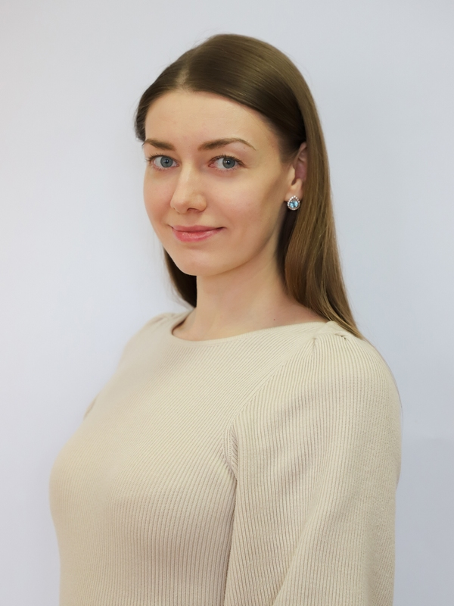
Камерилова Наталья Андреевна
Референт управления градостроительства и архитектуры
ул.Гоголевская, д.73

Отдел территориального планирования и землеустройства

Забелин Игорь Дмитриевич
Начальник отдела территориального планирования и землеустройства
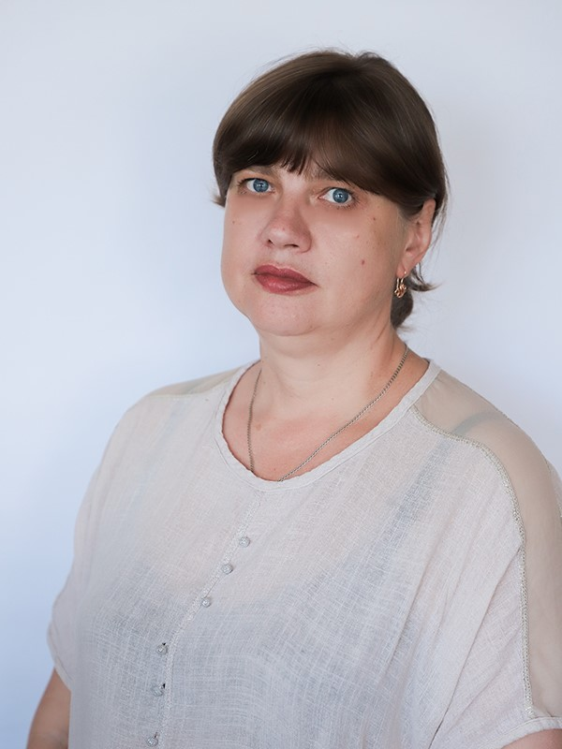
Чаплыгина Наталья Геннадьевна
Заместитель начальника отдела территориального планирования и землеустройства
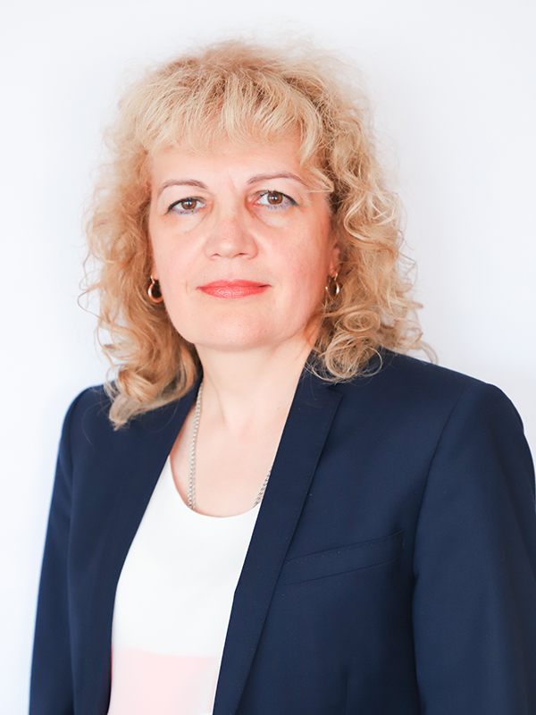
Шестова Ирина Николаевна
Консультант отдела территориального планирования и землеустройства
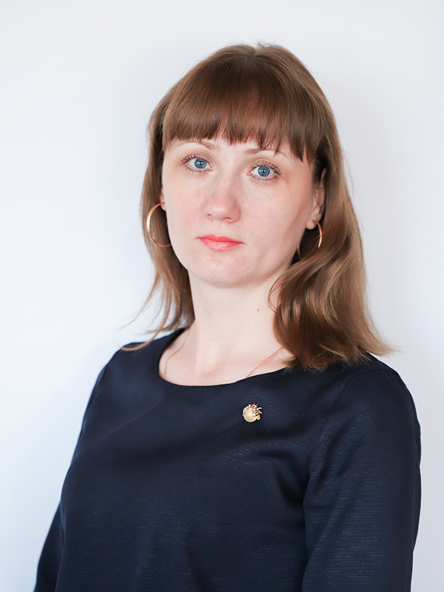
Углова Юлия Николаевна
Референт отдела территориального планирования и землеустройства
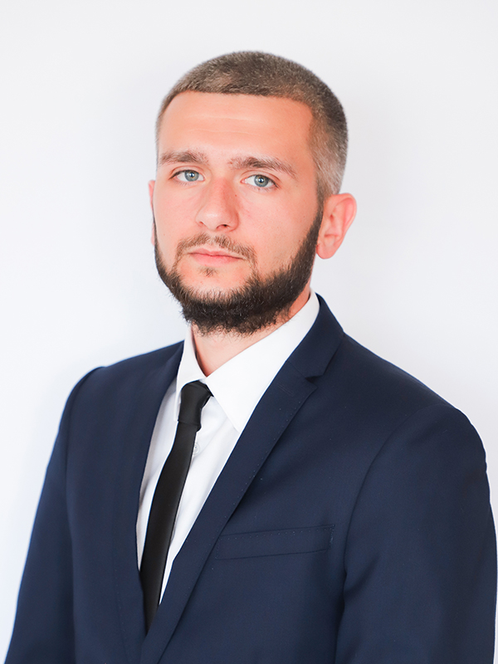
Ерохин Алексей Владимирович
Референт отдела территориального планирования и землеустройства

Сектор подготовки разрешений на использование земель

Борзова Юлия Александровна
Начальник сектора подготовки разрешений на использование земель
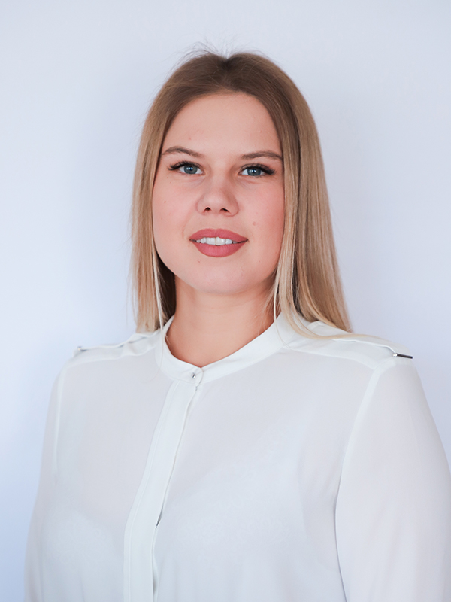
Февралева Анастасия Сергеевна
Главный инструктор-специалист сектора подготовки разрешений на использование земель

Отдел застройки
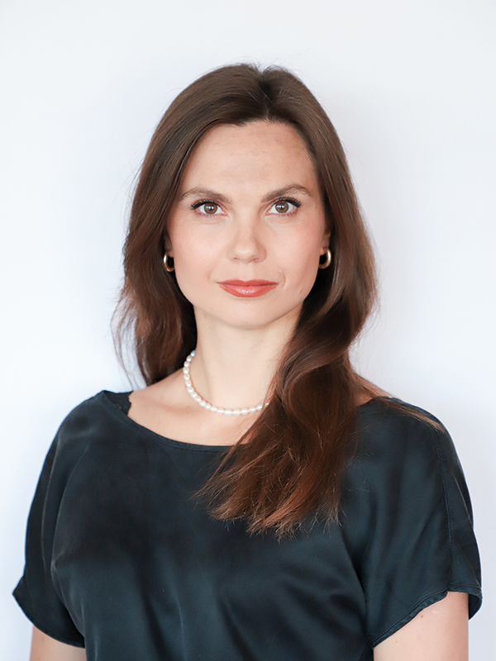
Губарева Анна Юрьевна
Начальник отдела застройки
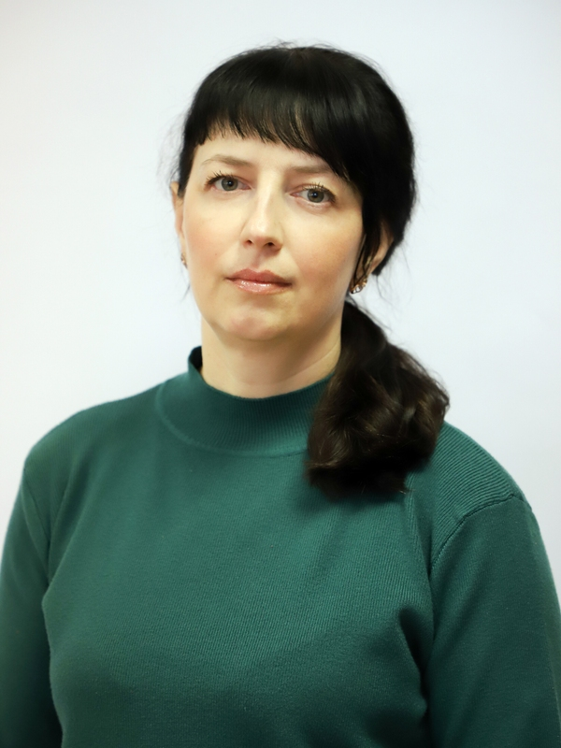
Шевченко Ольга Викторовна
Консультант отдела застройки
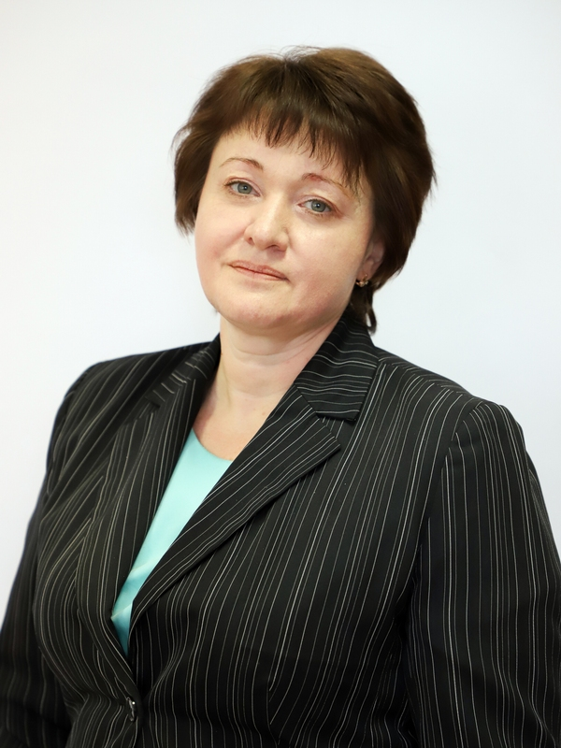
Фалеева Вера Николаевна
Главный специалист отдела застройки
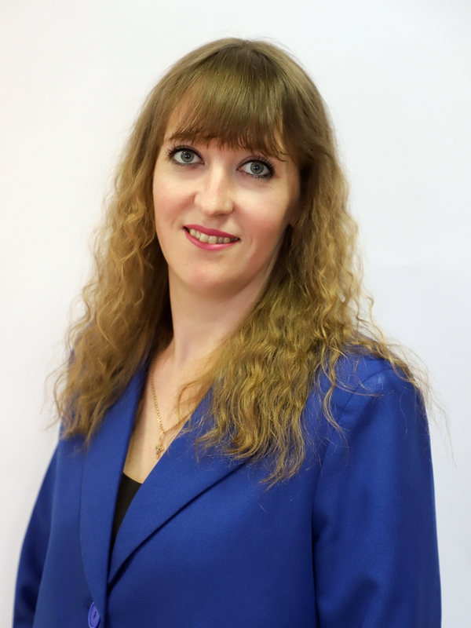
Валюкевич Светлана Александровна
Главный специалист-эксперт отдела застройки

Зуева Наталья Вячеславовна
Референт отдела застройки

Сектор архитектурного облика города

Панфилова Софья Сергеевна
Начальник сектора архитектурного облика города

Денисова Екатерина Владимировна
Главный специалист-эксперт сектора архитектурного облика города

Отдел информационных систем обеспечения градостроительной деятельности
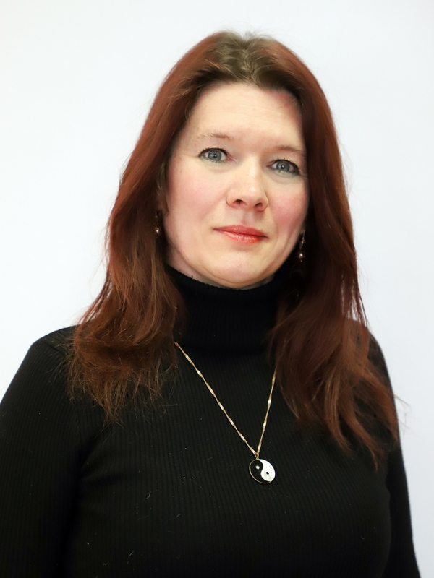
Томилина Елена Николаевна
Начальник отдела информационных систем обеспечения градостроительной деятельности
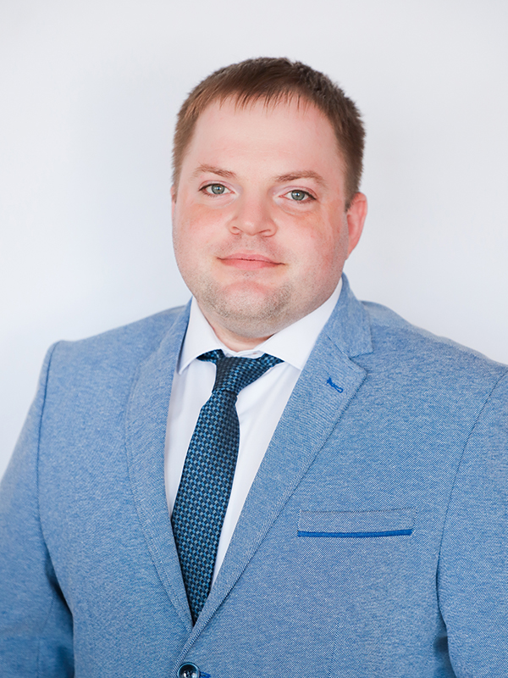
Бессмертный Алексей Викторович
Заместитель начальника отдела информационных систем обеспечения градостроительной деятельности
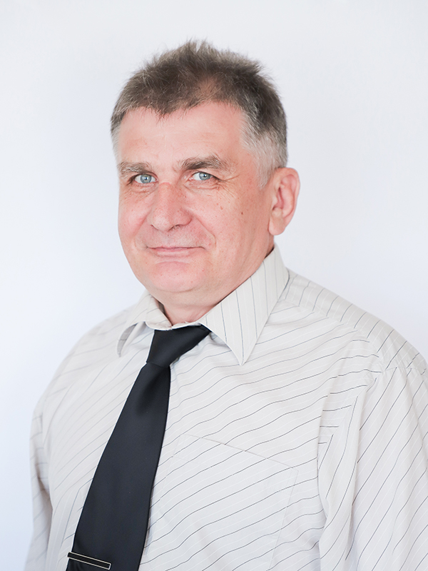
Красуля Константин Николаевич
Консультант отдела информационных систем обеспечения градостроительной деятельности
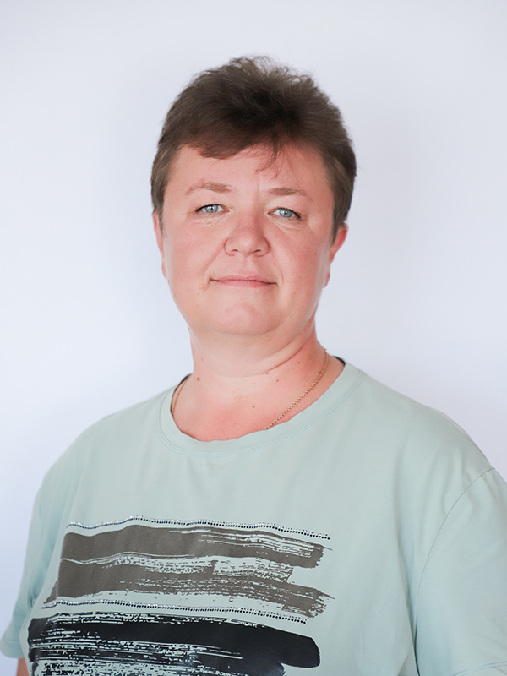
Глинкова Наталья Валентиновна
Референт отдела информационных систем обеспечения градостроительной деятельности
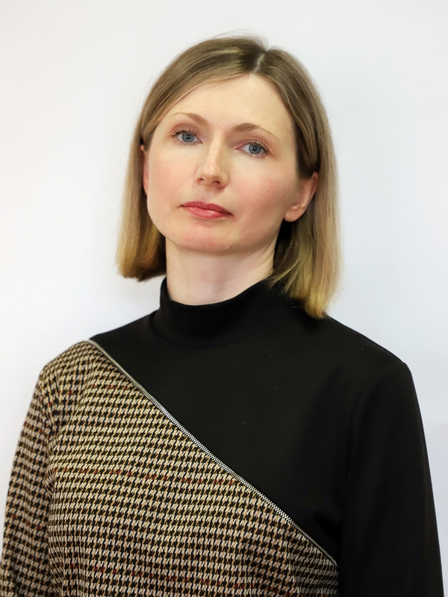
Бондарь Ирина Николаевна
Референт отдела информационных систем обеспечения градостроительной деятельности
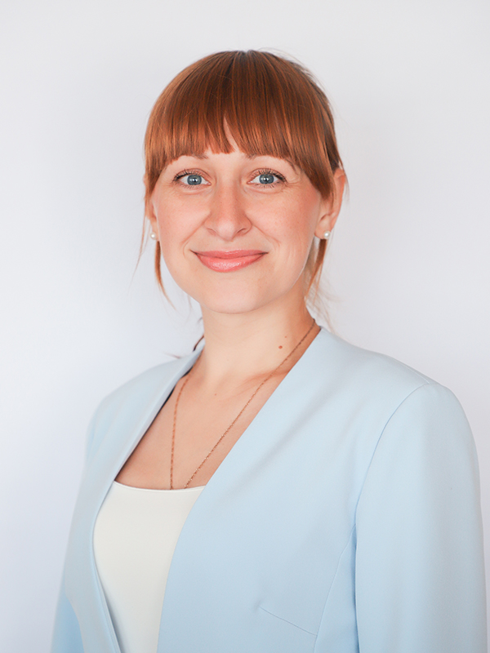
Зотова Елена Олеговна
Главный специалист-эксперт отдела информационных систем обеспечения градостроительной деятельности

Отдел реализации программ
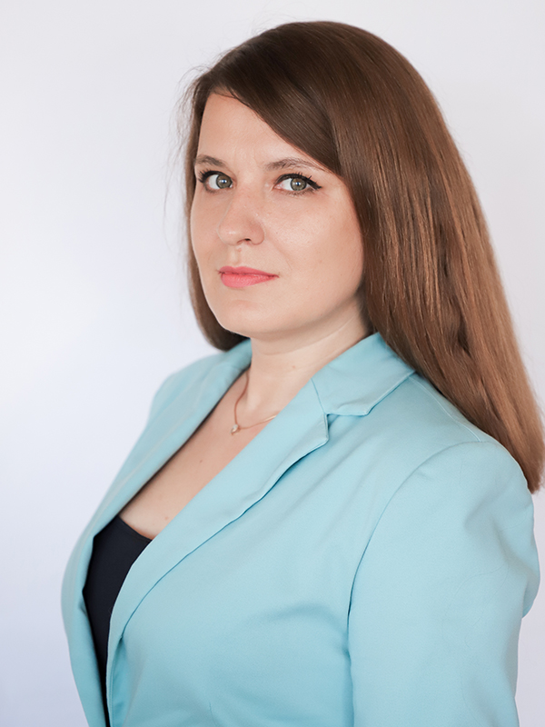
Игумнова Мария Сергеевна
Начальник отдела реализации программ
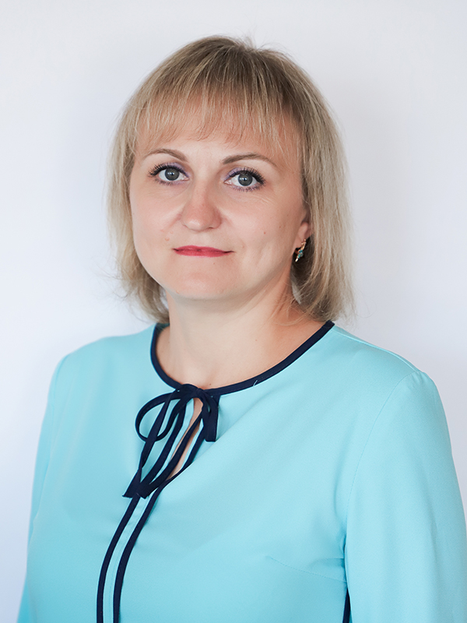
Минакова Елена Михайловна
Референт отдела реализации программ

Хохлова Елена Геннадьевна
Главный специалист-эксперт отдела реализации программ
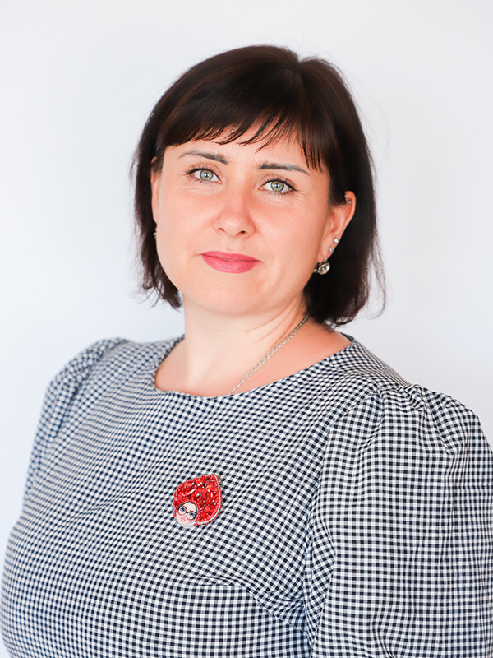
Ефименко Анастасия Александровна
Главный специалист-эксперт отдела реализации программ

Сектор учета и отчетности
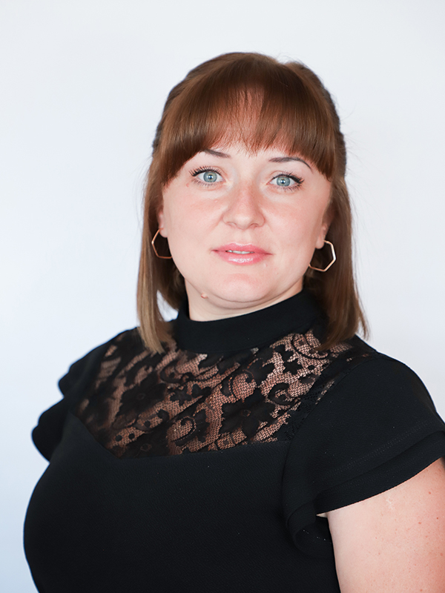
Илюшкина Надежда Викторовна
Начальник сектора учета и отчетности
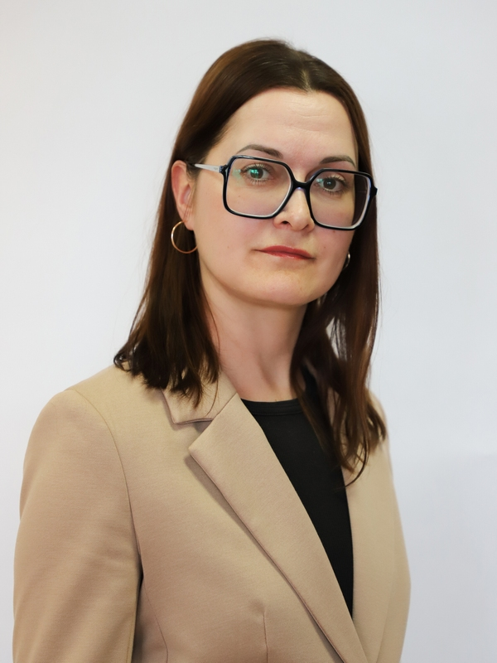
Полуэктова Юлия Михайловна
Референт сектора учета и отчетности
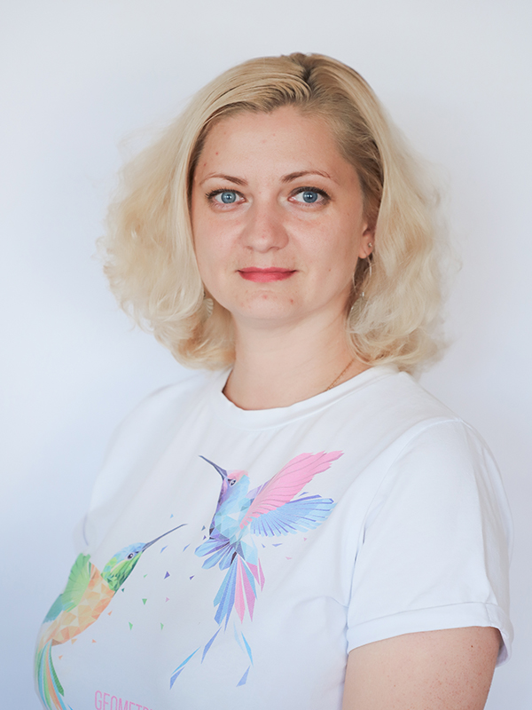
Рылеева Екатерина Владимировна
Главный инструктор-специалист сектора учета и отчетности

Гранкина Любовь Сергеевна
Главный инструктор-специалист сектора учета и отчетности

Управление по административно-техническому надзору
Галкина Кристина Николаевна
Начальник управления по административно-техническому надзору

Старцева Анастасия Сергеевна
Заместитель начальника управления по административно-техническому надзору
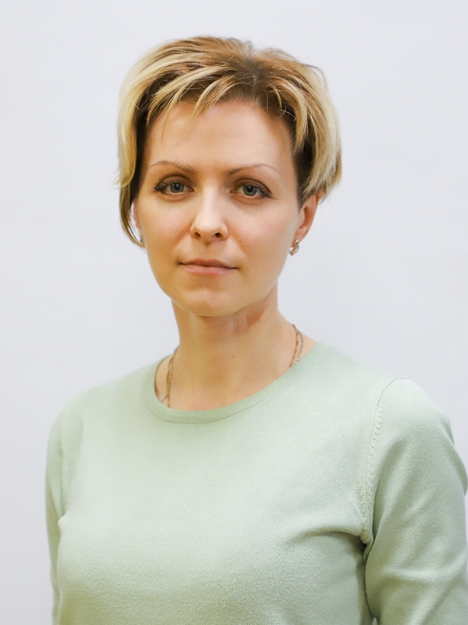
Овчинникова Елена Сергеевна
Главный инструктор-специалист управления по административно-техническому надзору
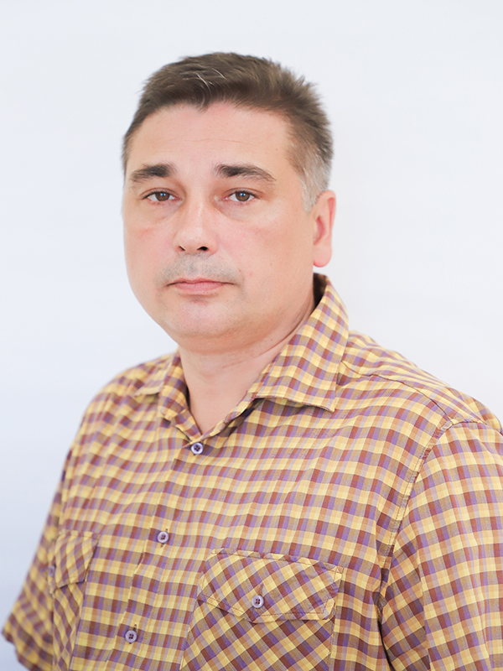
Михалко Николай Николаевич
Главный инструктор-специалист управления по административно-техническому надзору
8 (4872) 56-63-68
ул. Гоголевская, д.73, каб.403
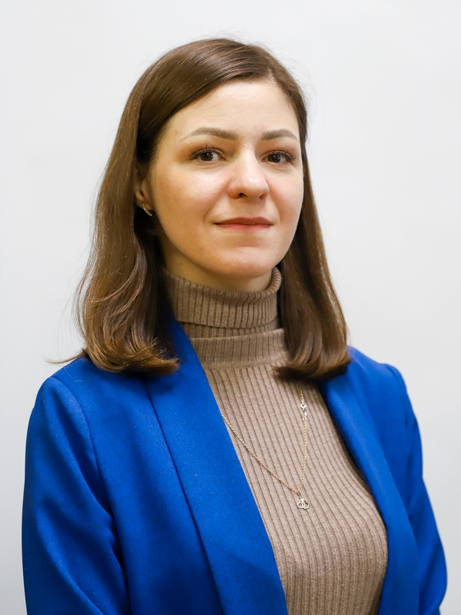
Сафронова Евгения Александровна
Референт управления по административно-техническому надзору

Отдел организации деятельности административных комиссий
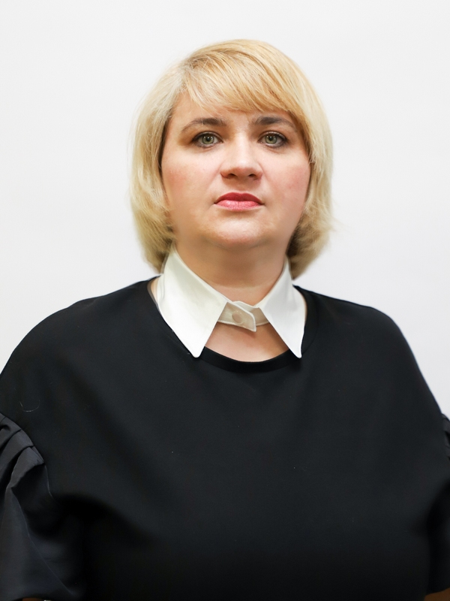
Кузнецова Татьяна Николаевна
Начальник отдела организации деятельности административных комиссий

Мариевская Елена Федоровна
Главный специалист- ответственный секретарь отдела организации деятельности административных комиссий
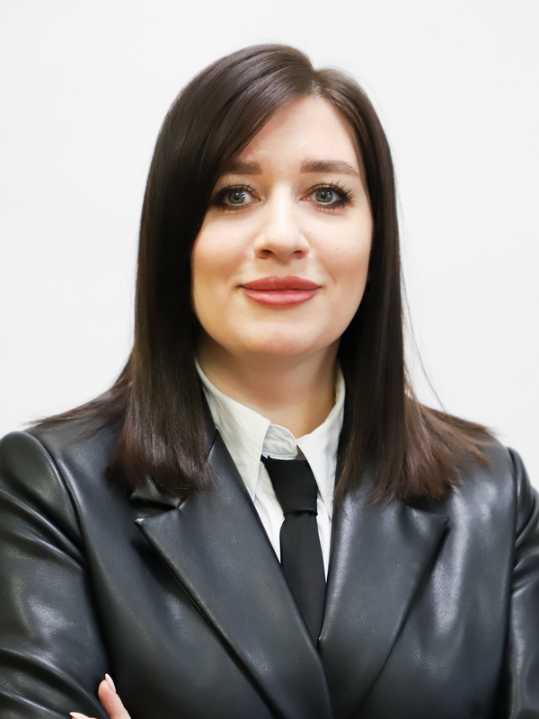
Новикова Ирина Викторовна
Главный специалист-ответственный секретарь административной комиссии

Салонникова Нина Львовна
Главный специалист-ответственный секретарь административной комиссии

Ефимова Юлия Николаевна
Главный специалист- ответственный секретарь отдела организации деятельности административных комиссий
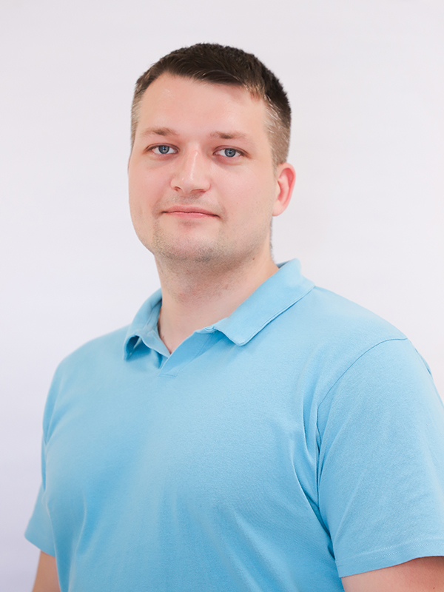
Сигачев Павел Александрович
Главный специалист- ответственный секретарь отдела организации деятельности административных комиссий
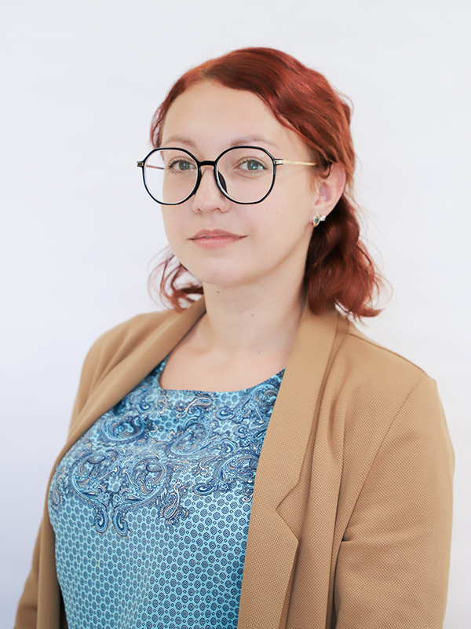
Филатенкова Олеся Вадимовна
Главный инструктор-специалист отдела организации деятельности административных комиссий
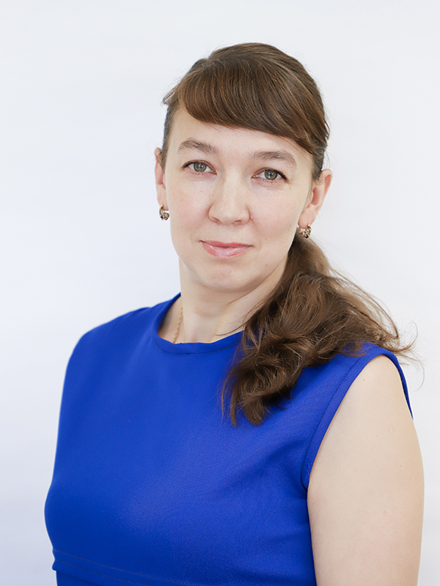
Каретникова Елена Анатольевна
Главный инструктор-специалист отдела организации деятельности административных комиссий
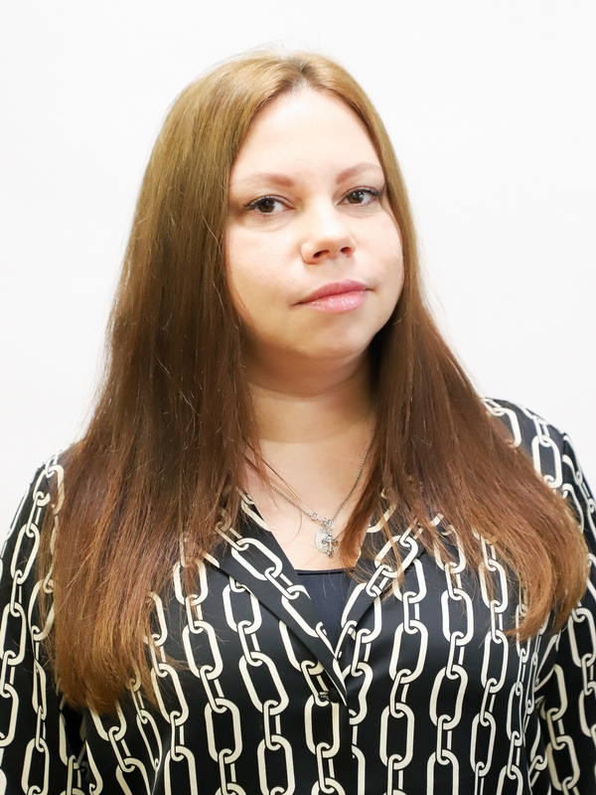
Жукова Екатерина Александровна
Главный инструктор-специалист отдела организации деятельности административных комиссий
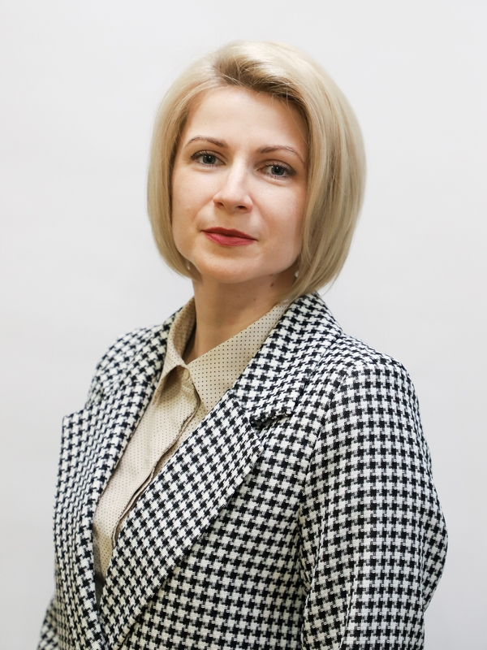
Перцева Мария Сергеевна
Главный специалист- ответственный секретарь административной комиссии отдела организации деятельности административных комиссий

Сектор контроля по Зареченскому территориальному округу
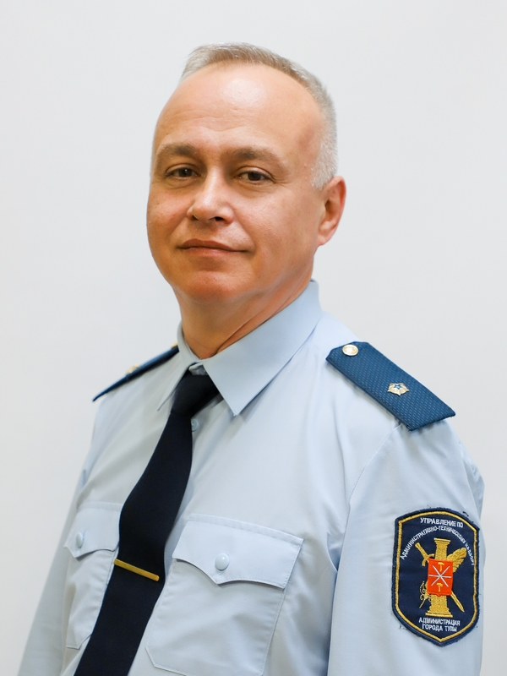
Терехов Алексей Алексеевич
Начальник сектора контроля по Зареченскому территориальному округу
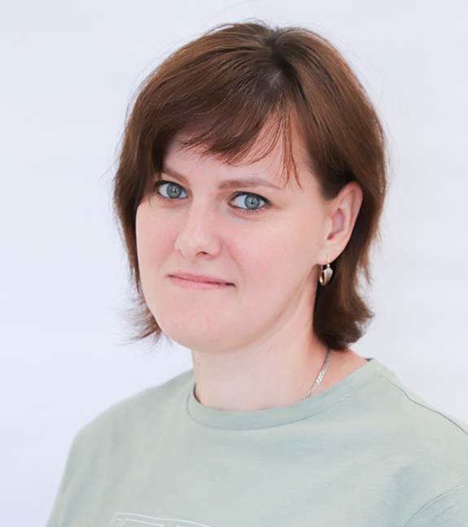
Расторгуева Ольга Юрьевна
Консультант сектора контроля по Зареченскому территориальному округу
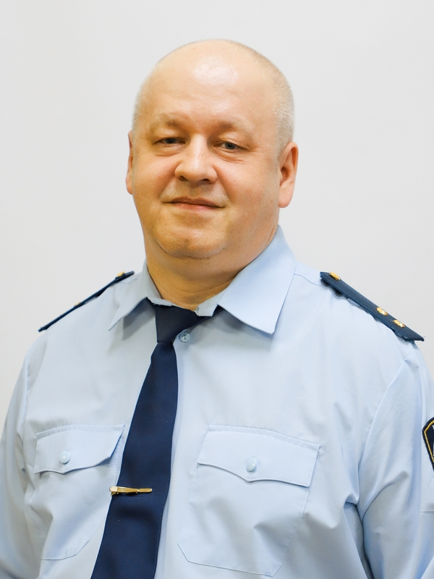
Сологуб Артем Борисович
Главный специалист сектора контроля по Зареченскому территориальному округу

Крючкова Ольга Евгеньевна
Главный специалист сектора контроля по Зареченскому территориальному округу

Сектор контроля по Привокзальному территориальному округу
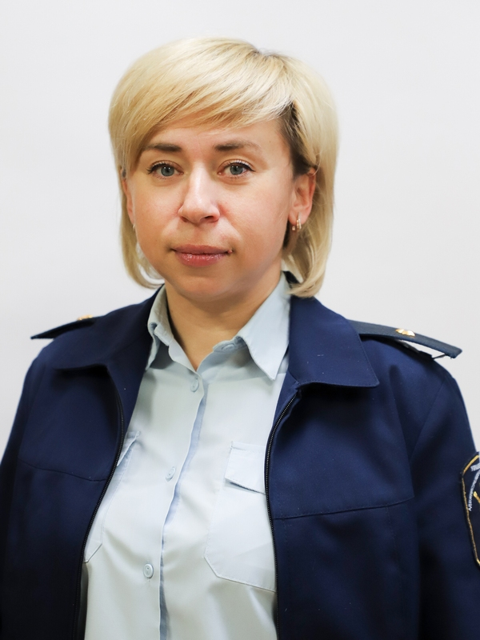
Иванова Наталья Сергеевна
Начальник сектора контроля по Привокзальному территориальному округу
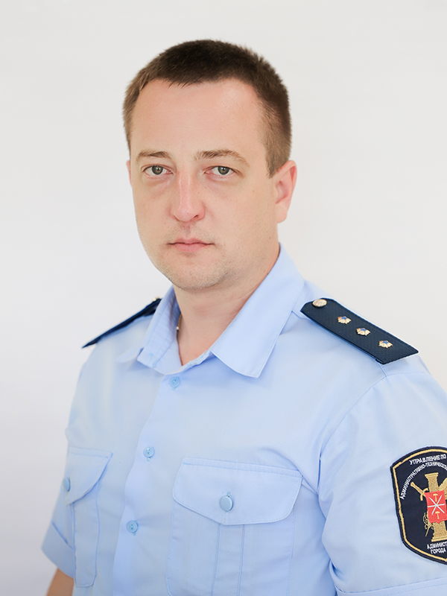
Сапронов Михаил Александрович
Консультант сектора контроля по Привокзальному территориальному округу
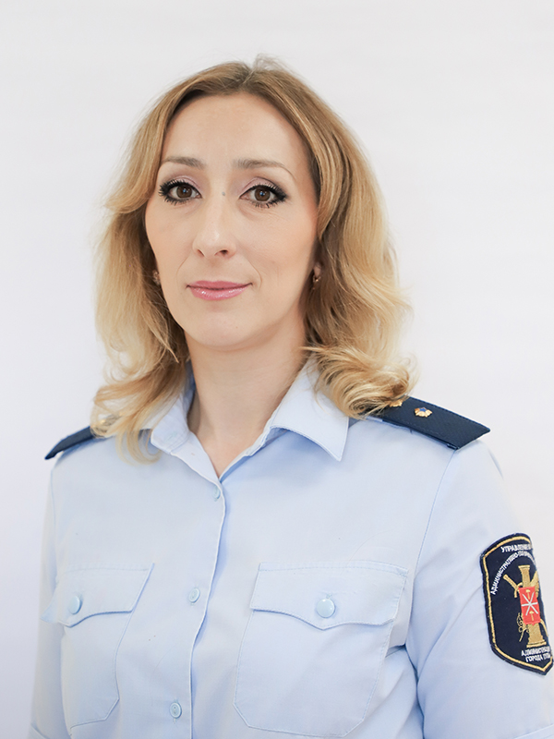
Ахметова Людмила Борисовна
Главный специалист сектора контроля по Привокзальному территориальному округу

Зотов Виктор Олегович
Главный специалист сектора контроля по Привокзальному территориальному округу

Сектор контроля по Пролетарскому территориальному округу
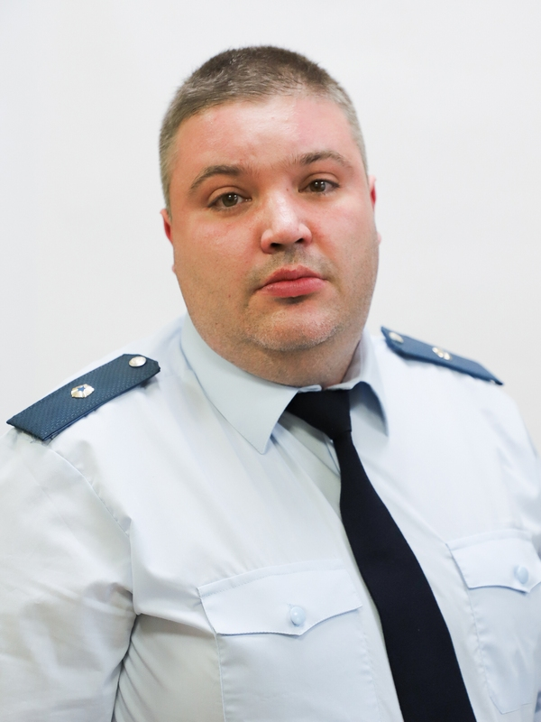
Морозов Илья Юрьевич
Начальник сектора контроля по Пролетарскому территориальному округу
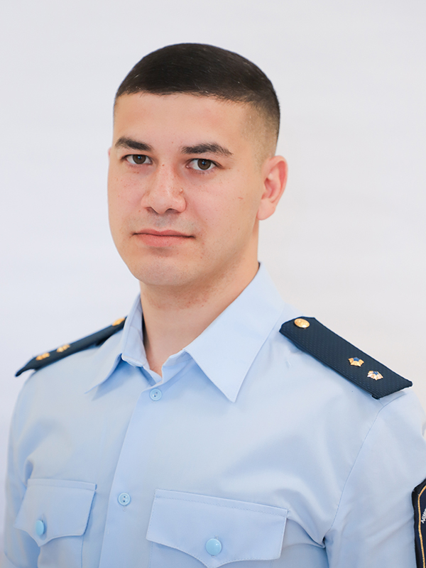
Амрасланов Эльмар Джабир оглы
Консультант сектора контроля по Пролетарскому территориальному округу
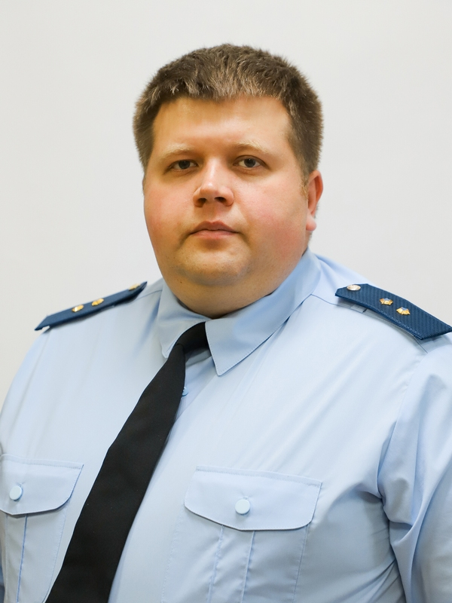
Ханин Константин Александрович
Главный специалист сектора контроля по Пролетарскому территориальному округу
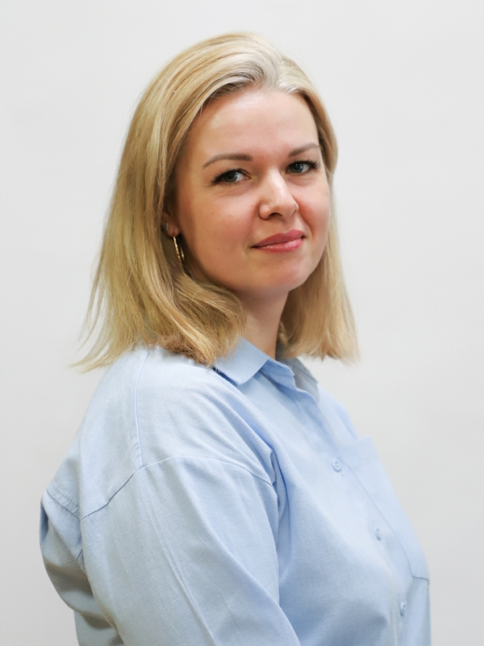
Зенич Ольга Владимировна
Главный специалист сектора контроля по Пролетарскому территориальному округу

Сектор контроля по Советскому территориальному округу
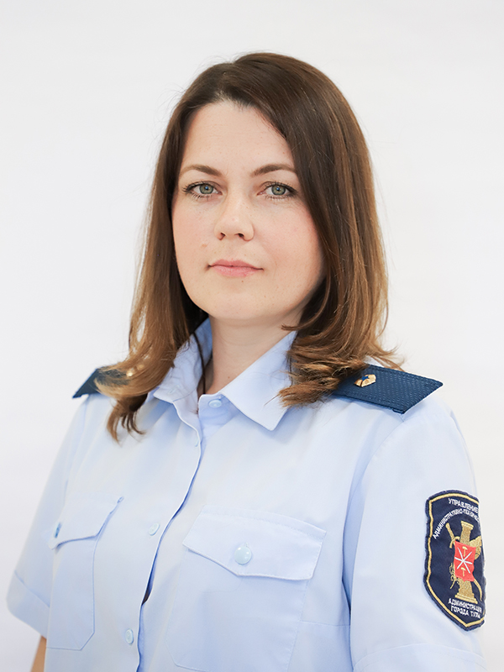
Стукалова Ирина Александровна
Начальник сектора контроля по Советскому территориальному округу
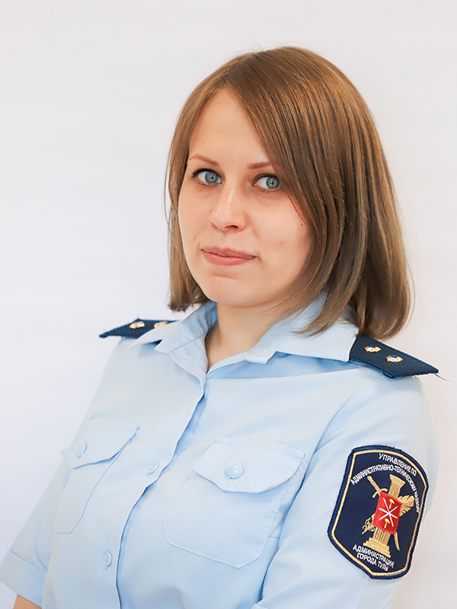
Шайденко Ирина Александровна
Консультант сектора контроля по Советскому территориальному округу
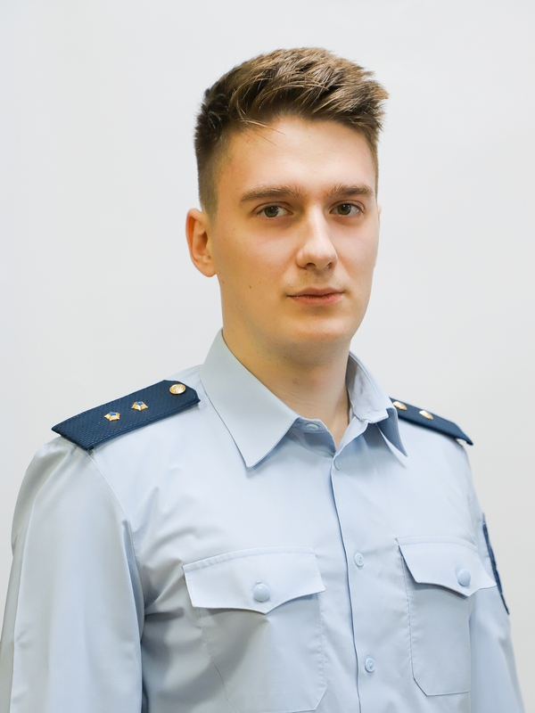
Окулевич Станислав Игоревич
Главный специалист сектора контроля по Советскому территориальному округу

Роговцова Светлана Алексеевна
Главный специалист сектора контроля по Советскому территориальному округу

Сектор контроля по Центральному территориальному округу
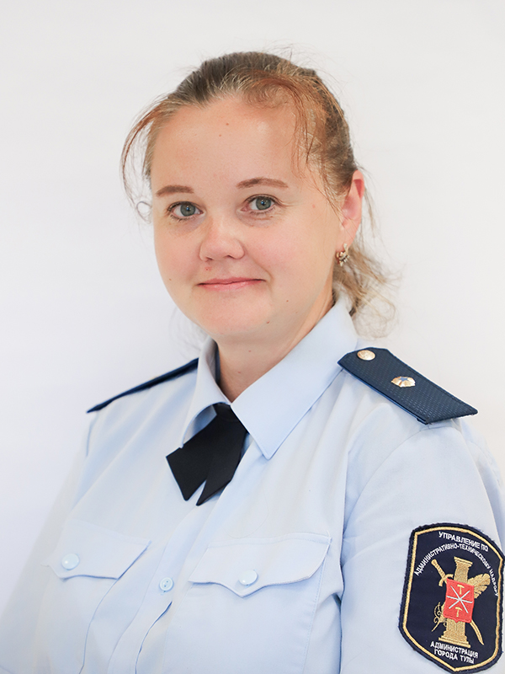
Макарова Екатерина Ивановна
Начальник сектора контроля по Центральному территориальному округу
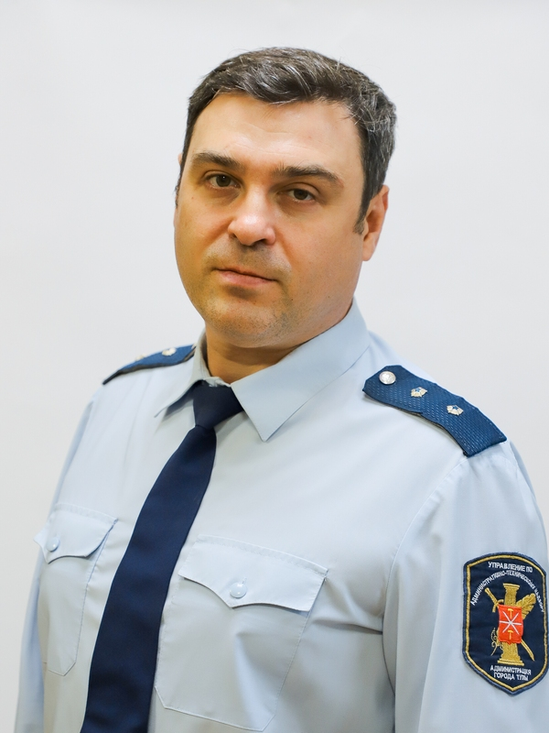
Проплетин Юрий Владимирович
Консультант сектора контроля по Центральному территориальному округу
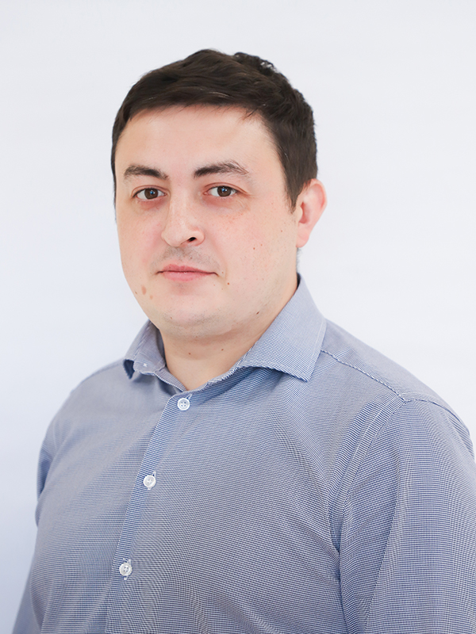
Гурьянов Александр Сергеевич
Главный специалист сектора контроля по Центральному территориальному округу
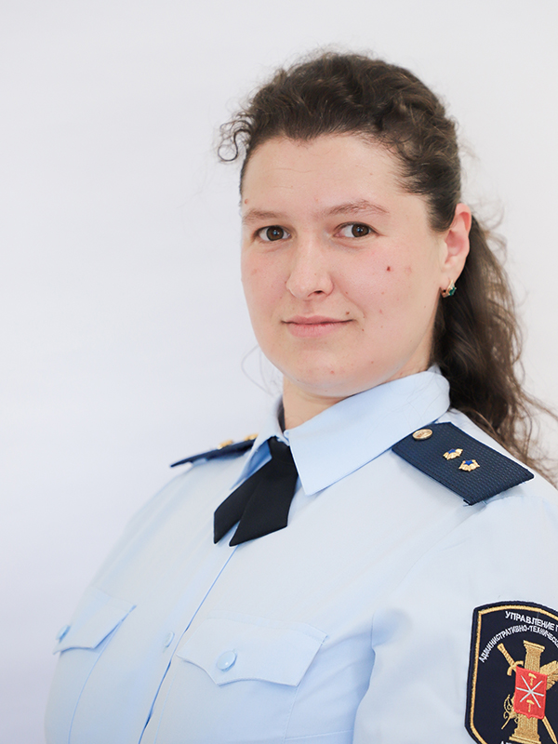
Веденкина Маргарита Сергеевна
Главный специалист сектора контроля по Центральному территориальному округу

Сектор учета и отчетности
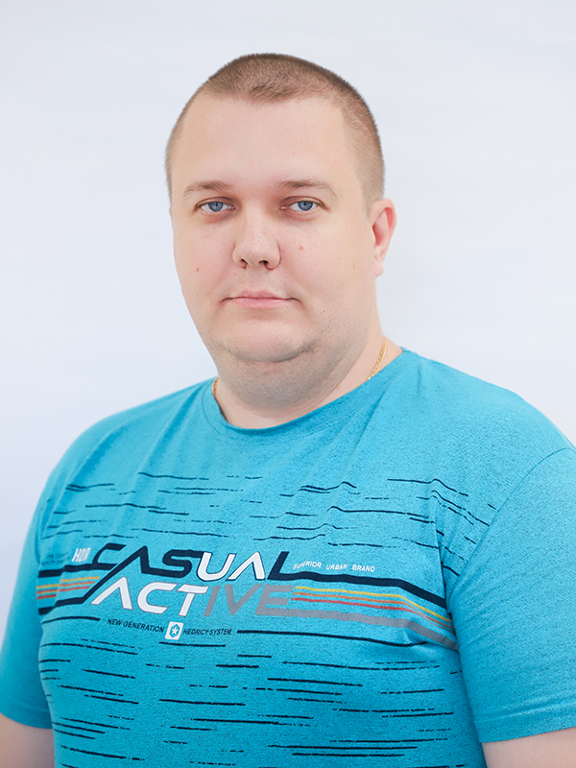
Говоров Сергей Владимирович
Начальник сектора учета и отчетности

Ильичева Евгения Андреевна
Главный инструктор-специалист сектора учета и отчетности
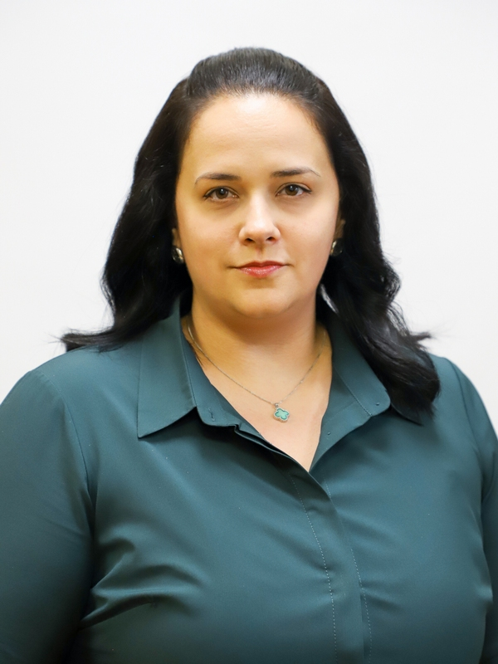
Страйкова Кристина Эдуардовна
Главный инструктор-специалист сектора учета и отчетности

